Kodolányi János Egyetem

SZAKDOLGOZAT

Lackner Nóra
ÜZEMMÉRNÖK-INFORMATIKUS
ALAPKÉPZÉSI SZAK

Budapest
2024.04.15

Kodolányi János Egyetem Informatika Tanszék

Mesterséges intelligencia alapú
döntéstámogató rendszer fejlesztése
a középiskolások felsőoktatási szakválasztásának támogatására

Konzulens: dr. Pitlik László

Készítette: Lackner Nóra
ÜZEMMÉRNÖK-INFORMATIKUS
ALAPKÉPZÉSI SZAK

Budapest
2026.04.15

Tartalomjegyzék
1. Bevezetés 9
1.1 A pályaválasztás kihívásai a középiskolások körében 9
1.2 A mesterséges intelligencia szerepe a döntéstámogatásban 9
1.3 A dolgozat célja 10
1.4 A célcsoport 10
1.5 A rendszer várható hasznossága 11
1.5.1 Költségbecslés és kapacitásvizsgálat 11
1.5.2 A rendszer gyakorlati alkalmazhatósága 16
1.6 A kutatás és fejlesztés főbb lépései 16
1.7 A dolgozat személyes motivációja 17
2. Szakirodalmi áttekintés 18
2.1 A pályaválasztás pszichológiai háttere 18
2.2 A mesterséges intelligencia szerepe az oktatásban 19
2.3 Döntéstámogató rendszerek elméleti alapjai 19
2.4 Kapcsolódó kutatások és meglévő alkalmazások 20
2.5 A tantárgyak és a dolgozat kapcsolata 20
2.5.1 Programozási alapelvek és módszertanok 20
2.5.2 Programozás I. 21
2.5.3 Programozás II. 21
2.5.4 Programozás III. 21
2.5.5 Adatszerkezetek és algoritmusok 22
2.5.6 Adatbázisok I. 22
2.5.7 Adatbázisok II. 22
2.5.8 Operációs rendszerek 23
2.5.9 Hálózatok és számítógép-architektúrák 23
2.5.10 Rendszermodellezés 23
2.5.11 Rendszertervezés 24
2.5.12 Szoftverarchitektúrák 24
2.5.13 Szoftvertesztelés 24
2.5.14 Szoftverüzemeltetés 25
2.5.15 Informatikai védelem és biztonság 25
2.5.16 Mesterséges intelligenciák az IT-biztonság területén 25
2.5.17 Emberi viselkedés és kommunikáció 25
2.5.18 Európai civilizáció és identitás 26
2.5.19 Vállalati gazdaságtan 27
2.5.20 Vezetési és vállalkozási ismeretek 27
2.5.21 Komplex társadalomtudományi ismeretek 27
2.5.22 A jog szerepe a modern társadalmakban 27
2.5.23 Szakmai idegen nyelv (kezdő spanyol) 28
2.5.24 Kultúra, sport, munkahelyi jóllét (1-4.) 28
2.5.25 Matematikai alapok 28
2.5.26 Elektronika fizika alapjai 29
2.5.27 Elektronikus áramkörök 29
2.5.28 Szabadon választható ismeretek 1-2 29
2.5.29 Mentori óra 1-6 30
2.5.30 Tudásmenedzsment az IT-biztonság területén 30
2.5.31 IT-biztonsági fejlesztések minőség- és projektmenedzsmentje 31
2.5.32 Szakmai gyakorlat - Kód Informatika (tesztelő) 31
2.5.33 Szakdolgozat (tantárgy) 31
2.5.34 Személyes kompetenciafejlődés 32
2.6 Pszichológiai háttér a pályaválasztási döntésekben 32
2.6.1 A döntéshozatal pszichológiai alapjai 33
2.6.2 Az érdeklődés szerepe a pályaválasztásban 33
2.6.3 Információs túlterhelés és döntési nehézségek 34
2.7 Jogi biztonság és megfelelési szempontok 34
2.7.1 Jogi alapozás és adatvédelem 34
2.7.2 Jogi biztonság 34
2.7.3 API kulcsok és biztonságos hozzáférés 35
2.7.4 AI szabályozás (AI Act) 35
2.7.5 Biztonsági architektúra 35
3. Módszertan 37
3.1 Adatgyűjtés 37
3.2 Adattisztítás és előfeldolgozás 37
3.3 Szabályrendszer és kódolás 38
3.4 Felhasznált eszközök 38
4. A rendszer működése 38
4.1 A döntéstámogató logika 39
4.2 Az ajánló algoritmus működése 40
4.2.1 A felhasználói adatok feldolgozása 42
4.2.2 A szakadatbázis betöltése 42
4.2.3 Pontszám számítása 42
4.2.4 Érdeklődési illeszkedés 43
4.2.5 Tanulmányi teljesítmény értékelése 43
4.2.6 Tanulási és munkastílus illeszkedése 43
4.2.7 Földrajzi és költség tényezők 43
4.2.8 Kizáró tényezők 43
4.2.9 Rangsorolás 44
4.3 A prototípus alkalmazás felépítése 44
4.3.1 Backend 45
4.3.2 Frontend 45
4.4 Az ajánló algoritmus matematikai modellje 45
4.4.1 Érdeklődési pontszám 46
4.4.2 Tanulmányi teljesítmény pontszám 47
4.4.3 Tanulási stílus illeszkedése 48
4.4.4 Földrajzi megfelelés 48
4.4.5 Költségszint illeszkedése 48
4.4.6 Kizáró tényezők 49
4.5 Az algoritmus komplexitása 49
4.6 A rendszer architektúrája 49
4.7 A rendszer használati esetei (Use Case modell) 51
4.7.1 Fő használati esetek 51
4.8 A rendszer összevetése nagy nyelvi modell alapú megközelítéssel 52
5. Tesztelés és tesztjegyzőkönyv 53
5.1 A tesztelés célja 53
5.2 Tesztelési környezet 54
5.3 Tesztelési módszertan 54
5.4 Tesztesetek 54
5.5 Feltárt problémák 57
5.6 Összegzés 57
6. Eredmények és kiértékelés 57
6.1 A rendszer működésének értékelése 58
6.2 Az ajánlások pontosságának vizsgálata 58
6.3 A rendszer hasznosságának numerikus becslése 59
6.4 Költségbecslés és kapacitásvizsgálat 62
6.4.1 Költségmodell felállítása 62
6.4.2 Numerikus becslések és értelmezés 63
6.4.3 Összehasonlítás humán tanácsadással 64
6.4.4 Kapacitásvizsgálat 65
6.4.5 Érzékenységvizsgálat 66
6.4.6 Összegzés 66
6.5 A rendszer korlátjai 66
6.6 Szabályalapú és mesterséges intelligencia alapú megközelítések összehasonlítása 66
6.7 Hibrid ajánló modell javaslata 67
6.8 Összegzés 68
7. Következtetések 69
8. A rendszer továbbfejlesztési lehetőségei 70
8.1 Adatbázis bővítése és adatminőség javítása 70
8.2 Mesterséges intelligencia integrálása 70
8.3 Hibrid ajánló rendszer kialakítása 71
8.4 Felhasználói felület fejlesztése 71
8.5 Külső rendszerekkel való integráció 71
8.6 Teljesítmény és skálázhatóság javítása 72
8.7 Összegzés 72
9. Vita 72
10. Mellékletek 75
10.1 Ábrajegyzék 75
10.2 Rövidítések jegyzéke 76
10.3 Jelölések jegyzéke 77
10.4 Idegen szavak és kifejezések magyarázata 78
10.5 Irodalomjegyzék 79
10.6 LLM konverzációk teljes szövege 86

Köszönetnyilvánítás

Ezúton szeretném kifejezni őszinte köszönetemet és hálámat Dr. Pitlik László, tanszékvezető úrnak, hogy szakmai tanácsaival, iránymutatásával és folyamatos támogatásával segítette a több éves szakdolgozatom elkészülését.
Köszönettel tartozom továbbá az oktatóknak, akik az elmúlt évek során tudásukkal és útmutatásukkal hozzájárultak minden téren a személyes és a szakmai fejlődésemhez.
Köszönettel tartozom a Kodolányi János Egyetemnek és a gimnáziumnak is, mivel rengeteg segítettek a szakdolgozat elkészítésében.
Hálás vagyok a családomnak és a barátaimnak a folyamatos támogatásért, bátorításért és a rengeteg türelemért is, amit a dolgozat megírása közben kaptam.
Külön szeretném megköszönni Jeviczky Botondnak, szaktársamnak, akivel ugyan nem közös szakdolgozatot írtunk, de mégis számtalan alkalommal dolgoztunk együtt. A szakmai ötletei és szoros együttműködése nagyban hozzájárult a kutatás és a dolgozat sikeres elkészítéséhez.
Végül köszönet illeti a kutatásokban résztvevőket is, akik fáradhatatlan munkájuk nélkül nem jöhetett volna létre ez a szakdolgozat.

1. Bevezetés
A pályaválasztás és a felsőoktatás továbbtanulás kérdése a középiskolás diákok életének egyik legfontosabb döntési pontja. A középiskola utolsó éveiben a tanulók számára számos lehetőség nyílik meg a továbbtanulás terén, ugyanakkor ezek a lehetőségek jelentős bizonytalansággal is járhatnak. A diákoknak rövid idő alatt kell mérlegelniük saját képességeiket, érdeklődési területeiket, a különböző felsőoktatási intézmények képzési kínálatát, valamint a jövőbeni munkalehetőségeket.
A döntési folyamatot tovább nehezíti, hogy a végzős középiskolai év során a tanulóknak egyszerre több jelentős feladatnak kell megfelelniük. Ide tartozik az érettségi vizsgákra való felkészülés, a felvételi eljárás adminisztratív lépéseinek lebonyolítása, valamint a jelentkezési határidők betartása. Ezek a tényezők gyakran stresszel, bizonytalansággal és időhiánnyal járnak, ami tovább növeli a pályaválasztással kapcsolatos nehézségeket.
„A számítógép csak eszköz; az igazi érték az emberi gondolkodásban rejlik.”
- Neumann János, The Computer and the Brain, 1958

1.1 A pályaválasztás kihívásai a középiskolások körében
A középiskolai tanulmányok végéhez közeledve a diákoknak egyre sürgetőbbé válik a továbbtanulással kapcsolatos döntések meghozatala. A felsőoktatási képzések sokfélesége és az intézmények széles kínálata miatt a diákok számára gyakran nehéz átlátni az egyes lehetőségeket.
Sok esetben a tanulók nincsenek teljes mértékben tisztában saját érdeklődési területeikkel vagy képességeikkel, illetve azzal, hogy ezek milyen szakirányokhoz vagy foglalkozásokhoz kapcsolódhatnak. Emellett az egyes felsőoktatási intézmények felvételi követelményei, pontszámítási rendszerei és képzési struktúrái is eltérhetnek egymástól, ami tovább növeli a döntéshozatal komplexitását.
Az információk sokasága ugyan elérhető az interneten és különböző tájékoztató felületeken, azonban ezek rendszerezése és értelmezése a diákok számára gyakran nehéz feladatot jelent.
„A rendszerezett gondolkodás a tudomány egyik alapfeltétele.”
- Szent-Györgyi Albert, 1937

1.2 A mesterséges intelligencia szerepe a döntéstámogatásban
Az információs technológiák fejlődése új lehetőségeket teremtett a döntéstámogató rendszerek fejlesztésében. Az utóbbi években különösen jelentős fejlődés figyelhető meg a mesterséges intelligencia területén, amely képes nagy mennyiségű adat feldolgozására és komplex összefüggések felismerésére.
A mesterséges intelligencián alapuló rendszerek lehetővé teszik, hogy a felhasználók személyre szabott ajánlásokat kapjanak különböző döntési helyzetekben. Az oktatás és pályaválasztás területén ezek a rendszerek segítséget nyújthatnak abban, hogy a diákok könnyebben eligazodjanak a rendelkezésükre álló lehetőségek között.
Különösen fontos szerepet játszanak ebben a folyamatban a nagy nyelvi modellek, amelyek képesek természetes nyelvű kérdések értelmezésére és releváns válaszok generálására. Az ilyen rendszerek alkalmazása lehetőséget biztosít arra, hogy a diákok interaktív módon kapjanak információkat a továbbtanulás lehetőségeikről.
„Programs must be written for people to read, and only incidentally for machines to execute.”
- Harold Abelson, Structure and Interpretation of Computer Programs, 1985

1.3 A dolgozat célja
A szakdolgozat célja egy olyan mesterséges intelligencián alapuló döntéstámogató rendszer bemutatása, amely segítséget nyújt a középiskolás diákok számára az egyetemi szakválasztás folyamatában.
A fejlesztett alkalmazás célja, hogy a diákok számára egy könnyen használható felületet biztosítson, ahol saját tanulmányi adataik és érdeklődési területeik megadásával személyre szabott ajánlásokat kaphatnak a számukra megfelelő egyetemi szakokról és intézményekről.
A rendszer több különböző szempontot vesz figyelembe az ajánlások megfogalmazása során, például:
- A tanulmányi eredményeket,
- Az érdeklődési köröket,
- Az egyetemek felvételi követelményeit.
- A felhasználó által megadott preferenciákat.
„A tudás csak akkor ér valamit, ha alkalmazni is tudjuk.”
- Kossuth Lajos, 1848

1.4 A célcsoport
A fejlesztett rendszer elsődleges célcsoportját a 11. évfolyamos és végzős középiskolás tanulók jelentik, akik a pályaválasztási döntés előtt állnak.
Ugyanakkor az alkalmazás hasznos lehet a fiatalabb középiskolások és egyetemistások számára is, akik már korábban szeretnének tájékozódni a felsőoktatási lehetőségekről és az egyes szakirányokról.
„Programs are meant to be read by humans and only incidentally for computers to execute.”
- Donald Knuth, The Art of Computer Programming, 1968

1.5 A rendszer várható hasznossága
A fejlesztett rendszer várható hasznossága több szempontból is értelmezhető. Egyrészt csökkentheti a pályaválasztással járó információs túlterhelést, mivel a különböző szakokkal és intézményekkel kapcsolatos szempontokat egységes szerkezetben kezeli. Másrészt időmegtakarítást eredményezhet, mivel a felhasználónak nem kell önállóan nagyszámú forrást átvizsgálnia a lehetséges továbbtanulási irányok feltérképezéséhez.
A hasznosság becslésére bevezethető egy egyszerű numerikus mutató is, amely azt vizsgálja, hogy az ajánlott szakok közül hány esik egybe a felhasználó saját preferenciáival vagy ténylegesen megjelölt továbbtanulási irányaival. Ennek alapján a rendszer hasznossága 0 és 1 közötti skálán fejezhető ki, ahol a magasabb érték nagyobb egyezést jelez. A tesztelési tapasztalatok alapján a rendszer várhatóan közepes vagy annál jobb egyezési szintet képes biztosítani, ami arra utal, hogy a döntéstámogatás gyakorlati szempontból releváns lehet.
A hasznosság nem csupán a közvetlen ajánlási pontosságban mérhető, hanem abban is, hogy a rendszer segíti a felhasználót a döntési szempontok tudatosításában. Ennek megfelelően a fejlesztett alkalmazás értéke nem kizárólag abban rejlik, hogy „megmondja” a megfelelő szakot, hanem abban is, hogy strukturáltabb gondolkodást tesz lehetővé a továbbtanulási lehetőségekről.

1.5.1 Költségbecslés és kapacitásvizsgálat
A dolgozatban bemutatott döntéstámogató rendszer értékelése nemcsak szakmai, hanem gazdasági és működési szempontból is indokolt. Ennek megfelelően jelen alfejezet célja egy egyszerűsített költség- és kapacitásmodell felvázolása, amely lehetővé teszi a rendszer gyakorlati alkalmazhatóságának előzetes becslését.
A modell alapfeltevése, hogy a rendszer működési költsége két fő komponensből áll: egy fix költségből, amely elsősorban a fejlesztéshez és üzemeltetéshez szükséges humán erőforrásokat foglalja magában, valamint egy változó költségekből, amely az egyes felhasználók kiszolgálásához kapcsolódik. A változó költség főként az API-alapú feldolgozásból származik, és nagyságrendileg néhány tíz forint/ügyfél értéken becsülhető.
A teljes költség az alábbi módon írható fel:
$$C\left(N\right)=C_{f}+N*C_{v}$$
Ahol C_{f} a fix költség, C_{v} az egy ügyfélre jutó változó költség, míg N az ügyfélszám.
A modell a klasszikus költségelméletre épül (Varian, 2014).
Az egy felhasználóra jutó átlagos költség:
$$C_{átlag}\left(N\right)=\frac{C_{f}}{N}+C_{v}$$
Az egy felhasználóra jutó átlagos költség számítása közgazdasági alapdefiníció (Varian, 2014).
A modell alapján megállapítható, hogy kis ügyfélszám esetén a fix költségek dominálnak, azonban az ügyfélszám növekedésével az egy felhasználóra jutó költség jelentősen csökken. Ez a jelenség arra utal, hogy a rendszer gazdaságossága elsősorban nagyobb felhasználói kör esetén érvényesül.
Az 1. ábra a fajlagos költség alakulását mutatja különböző ügyfélszámok mellett.
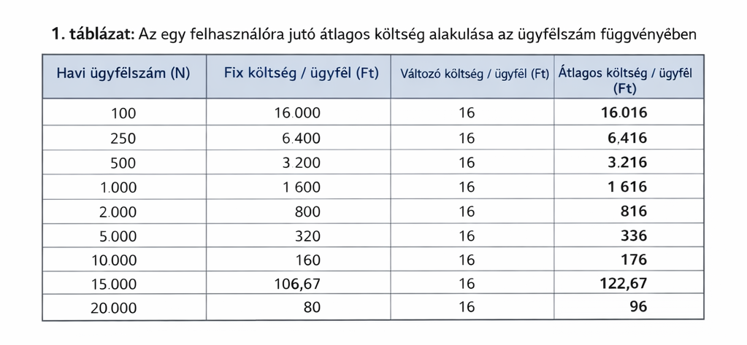
ábra 1: Az egy felhasználóra jutó átlagos költség alakulása az ügyfélszám függvényében
Forrás: saját szerkesztés a dolgozatban bemutatott költségmodell alapján
Az 1. táblázat azt mutatja be, hogyan alakul az egy felhasználóra jutó költség az ügyfélszám növekedésével. A számítás alapja, hogy a rendszer költsége két részből áll: fix és változó költségből.
A változó költséget 16 Ft/felhasználó értéken becsültem, amely egy átlagos API-hívás költségén alapul. A becslés nyilvánosan elérhető AI szolgáltatások (pl. OpenAI API díjszabás) alapján történt (OpenAI, 2024).
A fix költséget 1 000 000 Ft/év értéken becsültem, amely tartalmazza a fejlesztési és üzemeltetési ráfordításokat (pl. szerverhasználat, karbantartás, fejlesztői munkaidő). A pontos érték a megvalósítás környezetétől függően változhat, ezért a modell becslésként értelmezendő.
Az átlagos költség a két érték összege:
$$C_{átlag}\left(N\right)=\frac{C_{f}}{N}+C_{v}$$
A költségmodell a közgazdasági szakirodalomban ismert fix és változó költség felbontáson alapul (Varian, 2014).
Ahol:
- C_{f} – fix költség
- C_{v} – változó költség
- N – felhasználók száma
A táblázatból jól látható, hogy az ügyfélszám növekedésével az átlagos költség jelentősen csökken, mivel a fix költség egyre több felhasználó között oszlik meg. Nagyobb felhasználószám esetén az érték fokozatosan a változó költséghez közelít, ami a rendszer jó skálázhatóságát mutatja.
A költségek alakulását vizuálisan az 2. ábra szemlélteti. A diagram nem valós mérési adatokon alapul, hanem a bemutatott egyszerűsített költségmodell alapján készült szimuláció eredménye.
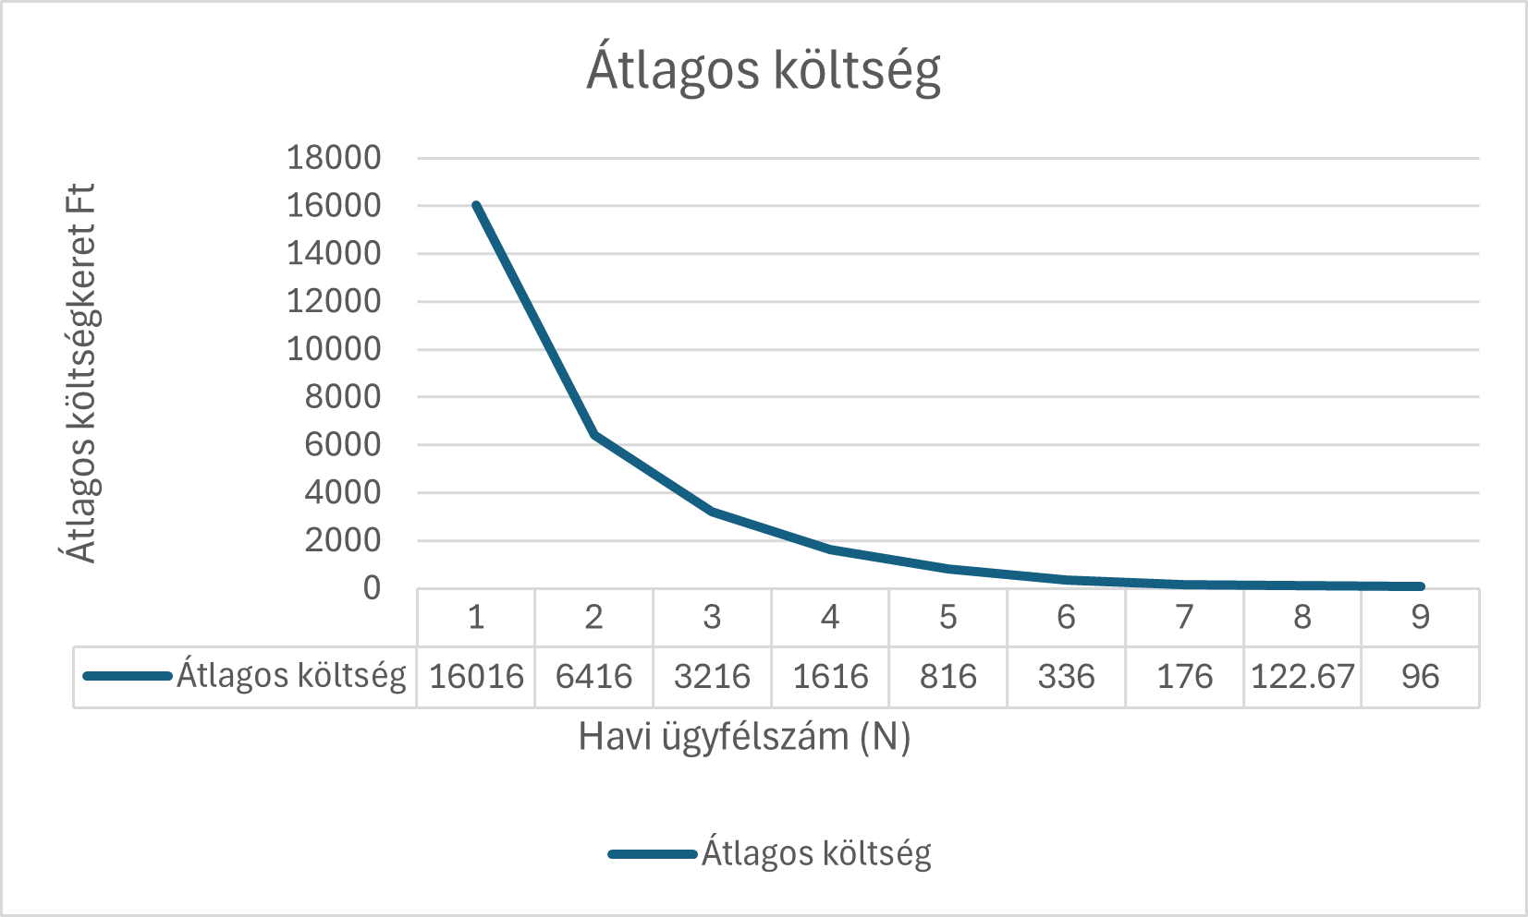
ábra 2: Az átlagos költség alakulása az ügyfélszám függvényében
Forrás: Saját szerkesztés Excel: „Szakdolgozati dokumentáció matematikai számítások”pontos URL, kattintható és azonnal tartalmat kínáló módon!
A diagram alapján jól látható, hogy az egy felhasználóra jutó átlagos költség az ügyfélszám növekedésével csökken. Ennek oka, hogy a fix költségek egyre több felhasználó között oszlanak meg. A görbe alakja azt mutatja, hogy nagyobb ügyfélszám esetén a költség közelít a változó költség értékéhez, amely jelen modellben 16 Ft/felhasználó.
A modell egyszerűsített feltételezéseken alapul, ezért a diagram nem valós piaci adatokat, hanem becslést szemléltet.
A rendszer gazdasági értékelése érdekében célszerű összehasonlítani azt egy hagyományos, humán tanácsadási modellel. Egy ilyen modell esetében az egy ügyfélre jutó költség több ezer forint nagyságrendű, és lineárisan növekszik az ügyfélszám függvényében.
Az összehasonlítást a 3. ábra mutatja be.
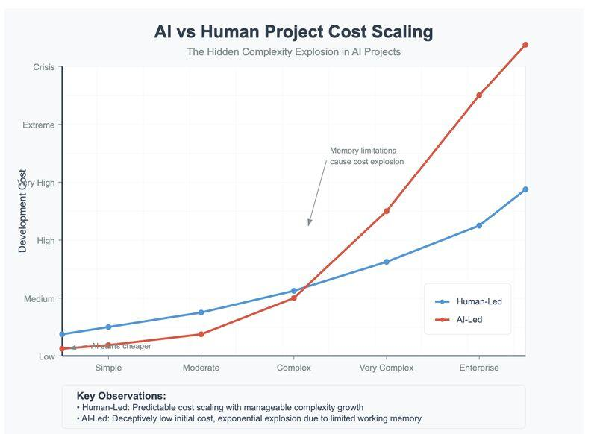
ábra 3: Az AI-alapú rendszer és a humán tanácsadás költségének összehasonlítása
Forrás: https://www.linkedin.com/posts/navneetsinghlall_strong-post-on-the-ai-complexity-trap-activity-7364691631322648576-54fT?utm_source=chatgpt.com

Az ábra alapján megfigyelhető, hogy míg a humán tanácsadás költsége meredeken növekszik, addig az automatizált rendszer költsége jóval lassabb ütemben emelkedik. A két görbe metszéspontja a megtérülési küszöböt jelöli, amely után az AI-alapú rendszer gazdaságosabb megoldást jelent.
Davenport, T. H. – Ronanki, R. (2018): Artificial Intelligence for the Real World.
A megtérülési pont becslése az alábbi módon határozható meg:
$$N=\frac{C_{f}}{C_{humán}-C_{v}}$$
A megtérülési pont meghatározása a költségfüggvények metszéspontjának vizsgálatával történik, amely általánosan alkalmazott módszer (Brealey–Myers–Allen, 2017).
A modell alapján a megtérülési pont ott található, ahol az automatizált rendszer és a humán tanácsadás költsége megegyezik. Amennyiben a humán tanácsadás költsége átlagosan 5000 Ft/fő, a két modell metszéspontja körülbelül 200–300 felhasználó esetén várható. Ez azt jelenti, hogy ennél nagyobb felhasználószám esetén az AI-alapú rendszer gazdaságosabbá válik.
A konkrét értékek behelyettesítésével megállapítható, hogy már néhány száz felhasználó esetén a rendszer versenyképessé válik, ami különösen előnyös olyan környezetben, ahol a felhasználók száma gyorsan növekedhet.
A költségek mellett a rendszer kapacitása is meghatározó tényező. A rendszer egyik legfontosabb előnye, hogy nem kötődik emberi munkaidőhöz, így képes folyamatos, párhuzamos működésre. A napi kiszolgálható ügyfélszám az alábbi módon becsülhető:
$$N_{n}=\frac{P_{par}*T}{t}$$
Ahol P_{par} a párhuzamos feldolgozás mértéke, T a rendelkezésre álló idő, míg t egy kérés feldolgozási ideje.
A kapacitás alakulását a 4. ábra szemlélteti.
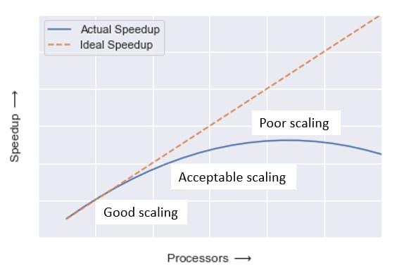
ábra 4: A napi kapacitás alakulása a párhuzamos feldolgozás függvényében
Forrás: saját szerkesztés Amdahl törvénye alapján [Hennessy–Patterson: Computer Architecture, 2017]
Hennessy, J. L. – Patterson, D. A. (2017): Computer Architecture: A Quantitative Approach.
Az ábra alapján látható, hogy a rendszer kapacitása közel lineárisan növekszik a párhuzamos feldolgozás mértékével. Ez azt jelenti, hogy megfelelő infrastruktúra mellett a rendszer könnyen skálázható, és jelentős felhasználói terhelést is képes kezelni.
A bemutatott költség- és kapacitásmodell alapján a rendszer nemcsak technológiai, hanem gazdasági szempontból is életképes megoldást jelent. A fajlagos költség csökkenése, a magas kapacitás és a gyors megtérülés együttesen azt mutatják, hogy a rendszer megfelelő fejlesztési és üzemeltetési környezetben valós alkalmazási helyzetekben is hatékonyan alkalmazható.
„A párhuzamos feldolgozás a modern számítógépes rendszerek egyik alapelve” (Hennessy-Patterson, 2017)

1.5.2 A rendszer gyakorlati alkalmazhatósága
A fejlesztett döntéstámogató rendszer gyakorlati alkalmazhatósága több szempontból is értelmezhető. Egyrészt lehetőséget biztosít arra, hogy a középiskolás diákok strukturált módon, gyorsan és egyszerűen kapjanak visszajelzést a számukra megfelelő felsőoktatási szakokról. Ez különösen hasznos olyan helyzetekben, ahol a felhasználók nem rendelkeznek elegendő információval, vagy nehézséget jelent számukra a különböző lehetőségek összehasonlítása.
Másrészt a rendszer előnye, hogy nem igényel folyamatos emberi jelenlétet, így nagyobb felhasználói létszám esetén is képes stabil működésre. Ez különösen fontos oktatási intézmények vagy online platformok esetében, ahol egyszerre sok diák számára kell támogatást nyújtani.
Ugyanakkor fontos kiemelni, hogy a rendszer jelenlegi formájában prototípus jellegű, ezért a valós alkalmazás során további fejlesztésekre és validációra van szükség. A bemeneti adatok minősége, valamint a szabályrendszer pontossága jelentős mértékben befolyásolja az ajánlások megbízhatóságát.
Összességében a rendszer alkalmas lehet a pályaválasztási döntések támogatására, azonban nem helyettesíti teljes mértékben a személyes tanácsadást, inkább annak kiegészítő eszközeként értelmezhető.

1.6 A kutatás és fejlesztés főbb lépései
A rendszer fejlesztése során első lépésként anonim kérdőíves adatgyűjtés történt középiskolás diákok körében. A kérdőívek célja az volt, hogy feltérképezzék a tanulók érdeklődési területeit, tanulmányi eredményeit és továbbtanulási terveit.
Az adatgyűjtést követően az adatok előfeldolgozása és tisztítása történt meg. Ennek során a nem releváns válaszok kiszűrésre kerültek, majd a nyers adatok egységes szerkezetbe rendeződtek. A szöveges és alfanumerikus adatok számszerűsített kategóriákhoz kerültek hozzárendelésre, amely lehetővé tette a későbbi elemzést és a döntéstámogató rendszer fejlesztését.
„A technikai fejlődés az emberi gondolkodás fejlődésének tükre.”
- Szent-Györgyi Albert, 1937

1.7 A dolgozat személyes motivációja
A dolgozat megírásának egyik fontos motivációja személyes tapasztalatból ered. A saját középiskolai éveimre visszatekintve megtapasztaltam a pályaválasztással kapcsolatos bizonytalanságot és döntési nehézségeket. A továbbtanulás kérdése ebben az időszakban nemcsak egy egyszerű választási helyzetet jelent, hanem egy komplex, több tényezőt magában foglaló döntési folyamatot, amely jelentős hatással lehet a jövőbeli lehetőségekre.
A középiskolai tanulmányok végéhez közeledve egyszerre több elvárásnak kellett megfelelni: a tanulmányi eredmények fenntartása, az érettségire való felkészülés, valamint a továbbtanulással kapcsolatos döntések meghozatala párhuzamosan jelentkeztek. Ez a helyzet gyakran túlterheltséget és bizonytalanságot eredményezett, különösen abban az esetben, amikor a rendelkezésre álló információk nem voltak rendszerezettek vagy könnyen értelmezhetők.
Személyes tapasztalataim során azt is érzékeltem, hogy a döntési folyamatot nemcsak az információk hiánya, hanem azok mennyisége és strukturálatlansága is megnehezíti. A különböző forrásokból származó adatok, követelmények és lehetőségek összehasonlítása időigényes és sok esetben átláthatatlan feladatnak bizonyult. Ez rámutatott arra, hogy a probléma nem kizárólag információhiányból, hanem az információk feldolgozásának nehézségéből fakad. A pályaválasztási időszakban szerzett élmények hozzájárultak ahhoz, hogy a témát ne csupán elméleti, hanem gyakorlati szempontból is megközelítsem. Fontos szemponttá vált számomra annak vizsgálata, hogy miként lehet egy összetett döntési helyzetet strukturáltabbá és átláthatóbbá tenni. A személyes tapasztalatok így nemcsak a téma kiválasztását befolyásolták, hanem a probléma megközelítésének módját is meghatározták.
Összességében a dolgozat személyes motivációja abból a felismerésből ered, hogy a pályaválasztás során jelentkező bizonytalanság és információs komplexitás egy általános jelenség, amely indokolttá teszi a probléma alaposabb vizsgálatát és strukturált megközelítését.
„A tudomány nem más, mint rendszerezett tudás.”
- Arisztotelész, Kr. E. 4. Század
A dolgozat felépítése a következő logikát követi. Az első fejezet a témaválasztás indokoltságát, a probléma hátterét, a dolgozat célját és motivációs alapját mutatja be. A második fejezet a szakirodalmi és elméleti hátteret ismerteti, különös tekintettel a pályaválasztás pszichológiai összetevőire, a mesterséges intelligencia oktatásban betöltött szerepére, valamint a döntéstámogató rendszerek működési elveire. A harmadik és negyedik fejezet a saját fejlesztésű rendszer módszertanát és működését tárgyalja, ezt követi az ötödik fejezetben a tesztelés, majd a hatodik fejezetben az eredmények értékelése. A dolgozat végén a vita, a következtetések és a továbbfejlesztési lehetőségek kerülnek bemutatásra.

2. Szakirodalmi áttekintés
A szakirodalmi áttekintés célja a szakdolgozat témájához kapcsolódó elméleti háttér és korábbi kutatási eredmények bemutatása. A mesterséges intelligencia alapú döntéstámogató rendszerek az informatikai és adatvezérelt megközelítések egyik dinamikusan fejlődő területét képviselik, amelyek számos alkalmazási területen – így az oktatásban és pályaválasztási tanácsadásban – is egyre nagyobb szerepet kapnak.
A középiskolások pályaválasztása komplex döntési folyamat, amelyben egyszerre jelennek meg egyéni érdeklődési tényezők, tanulmányi teljesítmények, munkaerőpiaci kilátások és intézményi adottságok. A digitális döntéstámogató rendszerek célja, hogy strukturált információfeldolgozás és algoritmikus értékelési módszerek segítségével támogassák ezt a folyamatot.
A fejezet áttekinti a mesterséges intelligencia, az ajánlórendszerek és a döntéstámogató rendszerek alapfogalmait, valamint bemutatja az oktatási pályaválasztás támogatására alkalmazott informatikai megoldásokat. A szakirodalmi háttér feltárása hozzájárul annak megértéséhez, hogy a szakdolgozatban bemutatott rendszer milyen elméleti alapokra épül, és hogyan illeszkedik a tématerület kutatási irányaihoz.
A következő alfejezetek részletesen ismertetik a mesterséges intelligencia fogalmát, a döntéstámogató rendszerek működési elveit, valamint azokat az adatfeldolgozási és ajánlási módszereket, amelyek a dolgozatban bemutatott prototípus alkalmazás fejlesztésének alapját képezik.
„First, solve the problem. Then, write the code.”
- John Johnson, Programming quote collection, 2000

2.1 A pályaválasztás pszichológiai háttere
A pályaválasztás az egyik legfontosabb fejlődési feladat serdülőkorban. A szakirodalom kiemeli, hogy a diákok döntéseit számos tényező befolyásolja:
- érdeklődési körök, személyiség
- tanulmányi eredmények
- családi háttér és elvárások
- kortárs hatások
- gazdasági és munkaerőpiaci sajátosságok
Ezek együttesen határozzák meg, hogy a tanuló mennyire érzi reálisnak, megfelelőnek vagy elérhetőnek egy adott szakot vagy pályát. A rosszul megalapozott döntés később szakváltáshoz, lemorzsolódáshoz vagy elégedetlenséghez vezethet.
A diákok pályaválasztási döntései szorosan összefonódnak a pszichológiai tényezőkkel, mivel serdülőkorban zajló identitásfejlődés, az önismeret és a motivációs struktúrák meghatározzák a szak- és pályaválasztását. A pszichológiai modellek, mint John Holland, személyiségtípusok és környezeti igények elmélete, hangsúlyozzák, hogy a sikeres pályaválasztás akkor valósul meg, ha a diák személyisége illeszkedik a választott szakma igényeihez. A magyar szakirodalomban is kiemelkedő szerepet kap a pályaorientáció pszichológiai alapjainak feltárása, amelyben a tanulói erőforrások feltérképezése és a döntéshozatali attitűd fejlesztése központi.
A pályaválasztás pszichológiai háttere összetett, beleértve a korábbi tapasztalatokat, önértékelést, családi mintákat és környezeti elvárásokat, amelyek együttesen formálják a diákok preferenciáit. A Kodolányi János Egyetem pályaorientációs projektjei is pszichológiai alapokon épülnek, integrálva a készségfejlesztést és a felsőoktatási beilleszkedést támogató programokat. Ez a kapcsolat különösen releváns a mesterséges intelligencia alapú döntéstámogató rendszerek fejlesztésében, ahol pszichológiai inputok segítik a személyre szabott ajánlásokat.
„An algorithm must be seen to be believed.”
- Donald Knuth, 1968
A pályaválasztás pszichológiai hátterének bemutatása azért különösen fontos, mert a döntéstámogató rendszer csak akkor lehet releváns, ha a technológiai szempontokon túl az emberi döntéshozatal sajátosságait is figyelembe veszi. Más, hasonló témájú munkákhoz képest jelen dolgozat egyik sajátossága, hogy a pszichológiai tényezőket nem önálló tanácsadási rendszerként, hanem a döntéstámogató logika kiegészítő kontextusaként kezeli.

2.2 A mesterséges intelligencia szerepe az oktatásban
A mesterséges intelligencia az elmúlt években egyre hangsúlyosabb szerepet kap az oktatás világában. Tipikus alkalmazási területek:
- személyre szabott tanulási útvonalak
- automatizált ajánlórendszerek
- tanulói motiváció támogatása
- adminisztratív folyamatok egyszerűsítése.
A szakirányválasztás támogatása azonban még viszonylag új terület, amelyben az MI képes az adatokban rejlő mintázatok feltárására és személyre szabott ajánlások készítésére.
„Az információ hatalom.”
- Francis Bacon, Meditationes Sacrae, 1597

2.3 Döntéstámogató rendszerek elméleti alapjai
A döntéstámogató rendszerek célja, hogy információt, struktúrát és átláthatóságot biztosítsanak a komplex döntésekhez. Az oktatásban alkalmazott rendszerek tipikusan több adatforrást integrálnak, majd elemzik a felhasználó igényeket és preferenciákat.
A rendszer hatékonysága nagyban függ:
- az adatminőségtől
- a rendszer szabályrendszerétől
- a felhasználói felület érthetőségétől
- a visszajelzési mechanizmusoktól.
„Without data, you’re just another person with an opinion.”
- W. Edwards Deming, Out of the Crisis, 1986

2.4 Kapcsolódó kutatások és meglévő alkalmazások
Világszerte léteznek olyan karriertanácsadó programok (pl. Pymetrics, CareerExplorer), amelyek tesztek és adatbázisok segítségével támogatják a pályaválasztást, azonban ezek többsége nem integrálja közvetlenül a helyi felsőoktatási rendszer követelményeit.
A hazai környezetben egyelőre kevés olyan eszköz érhető el, amely személyre szabottan, mesterséges intelligencia segítségével javasolna szakokat és egyetemeket a tanulók adatai alapján. Jelen dolgozat ezt a hiányt kívánja pótolni.
„A tudás megszervezése a fejlődés alapja.”
- Széchenyi István, 1830
A vizsgált rendszerek összevetése alapján megállapítható, hogy a nemzetközi megoldások jellemzően fejlett felhasználói felülettel és nagy mennyiségű adattal dolgoznak, ugyanakkor ritkán illeszkednek közvetlenül a magyar felsőoktatási felvételi rendszer sajátosságaihoz. A jelen dolgozatban bemutatott prototípus ezzel szemben kisebb léptékű, de célzottabban kezeli a hazai kontextust. Ez az összehasonlítás rámutat arra, hogy a fejlesztett rendszer erőssége a lokalizált szemlélet, míg korlátja az, hogy jelenlegi állapotában még nem rendelkezik olyan széles funkcionalitással és adatbázis-mérettel, mint a nemzetközi platformok.

2.5 A tantárgyak és a dolgozat kapcsolata
A szakdolgozat témája - egy mesterséges intelligencia alapú döntéstámogató rendszer fejlesztése - szorosan kapcsolódik az Üzemmérnök-informatikus alapképzés során teljesített tantárgyakhoz. A dolgozat elkészítéséhez szükséges elméleti és gyakorlati alapok több féléven keresztül, egymásra épülve alakultak ki.
„Any fool can write code that a computer can understand. Good programmers write code that humans can understand.”
- Martin Fowler, Improwing the Design of Existing Code, 1999

2.5.1 Programozási alapelvek és módszertanok
A Programozási alapelvek és módszertanok tantárgy jelentette a szakdolgozat technikai megalapozásának első lépését. A döntéstámogató rendszer fejlesztése során elengedhetetlen volt az algoritmikus gondolkodás, amelyet ebben a tárgyban sajátítottam el. A strukturált problémamegoldás módszertana lehetővé tette, hogy a pályaválasztási döntési folyamatot logikai egységekre bontsam. A rendszer szabályrendszerének kialakítása közvetlenül kapcsolódik a vezérlési szerkezetek és elágazások alkalmazásához.
A tárgy során megismert top-down tervezési szemlélet segített abban, hogy a komplex problémát kisebb, kezelhetőbb részekre osszam. A moduláris gondolkodásmód lehetővé tette a döntéstámogató rendszer külön funkcionális egységeinek elkülönítését. A hibakezelési stratégiák is fontos szerepet játszottak, mivel az adatfeldolgozás során számolni kellett hiányos és hibás bemeneti adatokkal.
E tantárgy nélkül a rendszer logikai struktúrája kevésbé lenne átlátható és fenntartható. A programozási alapelvek alkalmazása biztosítja a későbbi továbbfejlesztés lehetőségét is.
A tantárgy során megszerzett ismeretek a 4.2 (Az ajánló algoritmus működése) és a 4.4 (Az ajánló algoritmus matematikai modellje) fejezetekben jelennek meg.

2.5.2 Programozás I.
A Programozás I. tárgy során a gyakorlati implementáció alapjait sajátítottam el. A változók, adattípusok és vezérlési szerkezetek alkalmazása közvetlenül beépült a döntéstámogató modell kialakításába. A rendszer pontszámító mechanizmusa ciklusok és feltételes elágazások alkalmazásával működik.
A tárgy során megszerzett tapasztalat segített abban, hogy a döntési szabályokat algoritmikus formába öntsem. A strukturált kódírás és olvashatóság elve biztosította a modell átláthatóságát. A hibakeresési technikák alkalmazása során lehetőség nyílt a logikai inkonzisztenciák kiszűrésére.
A programozási gyakorlat során kialakult precizitás a szakdolgozat során is végig jelen volt. A rendszer fejlesztése során minden funkció külön tesztelésen esett át.
A tantárgy során tanultak a 4.2.3 (Pontszám számítása) és az 5. fejezet (Tesztelés és tesztjegyzőkönyv) során jelennek meg.

2.5.3 Programozás II.
A Programozás II. tantárgy során az objektumorientált szemlélet vált hangsúlyossá. Ez a gondolkodásmód lehetővé tette, hogy a rendszer egyes elemeit - például felhasználót, az egyetemet vagy a szakot - külön entitásként kezeljem. Az osztályok és objektumok alkalmazása struktúráltabb rendszert eredményezett.
A tárgy során tanult öröklési és interfész-elmélet lehetőséget ad arra, hogy a jövőben új ajánlási modulokat integráljak a rendszerbe. Az objektumorientált tervezés biztosítja a fenntarthatóságot.
Az objektumorientált szemlélet a 4.3 (A prototípus alkalmazás felépítése) és a 4.6 (A rendszer architektúrája) fejezetekben jelenik meg.

2.5.4 Programozás III.
A Programozás III. már komplexebb programozási struktúrákat és rendszerelméletet igényelt. A döntéstámogató rendszer több komponensből álló architektúrája ezen tárgy során szerzett tapasztalatokra épül.
A fájlkezelés és adatfeldolgozás gyakorlati alkalmazása közvetlenül kapcsolódik a kérdőíves adatállomány kezeléséhez. A kivételkezelés alkalmazása biztosítja a rendszer stabil működését.
A programozási projektek során megtanultam a kód dokumentálásának fontosságát, amely a szakdolgozat során is kulcsszerepet kapott. A strukturált felépítés a későbbi fejlesztők számára is érthetővé teszi a rendszert.
A komplex programozási megoldások a 4.3 (A prototípus alkalmazás felépítése) és a 5. fejezet (Tesztelés és tesztjegyzőkönyv) során jelennek meg.

2.5.5 Adatszerkezetek és algoritmusok
Ez a tantárgy különösen meghatározó volt a döntéstámogató rendszer hatékonysága szempontjából. A kérdőíves adatállomány feldolgozása során fontos volt a megfelelő adatszerkezet kiválasztása. A listák és a tömbök alkalmazása segítette az adatok rendszerezését.
A rendezési algoritmusok elve a szakok rangsorolásában is megjelent. A keresési algoritmusok alkalmazása lehetővé teszi a gyors ajánláskészítést.
A komplexitás vizsgálat szemlélete biztosítja, hogy a rendszer a jövőben nagyobb adatbázis esetén is hatékony maradjon. Ez a tantárgy megalapozta az optimalizált gondolkodásmódot.
A tantárgy ismeretei a 4.2.9 (Rangsorolás) és a 4.5 (Az algoritmus komplexitása) fejezetekben jelennek meg.

2.5.6 Adatbázisok I.
Az Adatbázisok I. tárgy során a relációs adatmodell alapjait sajátítottam el. A kérdőíves adatállomány strukturálása ezen elvek alapján történt. A normalizálás segített a redundancia csökkentésében.
A Structured Query Language (strukturált lekérdező nyelv, SQL) alapú lekérdezési szemlélet megkönnyíti a későbbi adatbázis-integrációt. A kulcsfogalmak - elsődleges kulcs, idegen kulcs - alkalmazhatók a szak-egyetem-felhasználó kapcsolatok modellezésében.
Az adatkezelési ismeretek a 3.2 (Adattisztítás és előfeldolgozás) és a 4.3 (A prototípus alkalmazás felépítése) fejezetekben jelennek meg.

2.5.7 Adatbázisok II.
A haladó adatbázis-kezelési technikák lehetővé teszik a komplex lekérdezések megvalósítását. A rendszer ajánlási mechanizmusa a jövőben adatbázis-szintű optimalizációval fejleszthető tovább.
Az indexelési és tranzakció kezelési elvek biztosítják az adatbiztonságot és teljesítményt. A strukturált adatkezelés kulcsfontosságú az AI-modell megbízhatósága szempontjából.
A haladó adatkezelési megoldások a 3.2 (Adattisztítás és előfeldolgozás) és a 4.3 (A prototípus alkalmazás felépítése) fejezetekben jelennek meg.

2.5.8 Operációs rendszerek
Az Operációs rendszerek tantárgy során megismertem a számítógépes rendszerek működésének alapvető architektúráját és az erőforrás-kezelési mechanizmusokat. A döntéstámogató rendszer fejlesztése során fontos szempont volt annak megértése, hogy egy alkalmazás miként kommunikál az operációs rendszerrel. A memóriahasználat, folyamatszervezés és fájlkezelés elméleti háttere segített a rendszer stabil működésének tervezésében.
Az operációs rendszerek ismerete különösen releváns a rendszer jövőbeni webes vagy szerver oldali implementációja esetén. A többfelhasználós működés, párhuzamos hozzáférés és erőforrás-megosztás tervezése ezen tárgy szemléletére épül.
A rendszer fejlesztése során figyelembe kellett venni a kompatibilitási kérdéseket is. Az operációs rendszerek működésének megértése hozzájárult ahhoz, hogy a rendszer platformfüggetlen módon legyen továbbfejleszthető.
A rendszer működési háttere és erőforrás-kezelési szempontjai a 4.6 (A rendszer architektúrája) fejezetben jelennek meg.

2.5.9 Hálózatok és számítógép-architektúrák
A Hálózatok és számítógép-architektúrák tantárgy biztosította a rendszer jövőbeni online működésének elméleti alapját. Egy mesterséges intelligencia alapú döntéstámogató rendszer hosszú távon webes vagy felhőalapú szolgáltatásként működhet. Ehhez elengedhetetlen a hálózati kommunikáció és adatátvitel mechanizmusainak megértése.
A TCP/IP modell, adatcsomagolás és protokoll szintek ismerete segít a rendszer biztonságos adatkezelésének megtervezésében. A kliens-szerver architektúra elve közvetlenül alkalmazható az alkalmazás jövőbeli fejlesztésénél.
Az adatbiztonság és hálózati védelem kérdései különösen fontosak személyes adatok kezelése esetén. A rendszer tervezése során figyelembe vettem a biztonságos kommunikáció alapelveit.
A hálózati és architekturális szemlélet a 4.6 (A rendszer architektúrája) fejezetben jelenik meg.

2.5.10 Rendszermodellezés
A Rendszermodellezés tárgy során tanult módszerek segítettek a döntéstámogató rendszer strukturált megtervezésében. A pályaválasztási folyamat komplex rendszerként kezelhető, amely bemeneti adatokat, feldolgozási mechanizmusokat és kimeneti ajánlásokat tartalmaz.
A funkcionális bontás lehetővé tette a rendszer komponenseinek elkülönítését. A logikai modellezés során meghatároztam az adatfolyamokat és döntési pontokat.
A modellezési szemlélet segített abban, hogy a rendszer ne csupán programkód legyen, hanem egy átgondolt, strukturált informatikai rendszer.
A modellezési szemlélet a 4.1 (A döntéstámogató logika) és a 4.7 (Use Case modell) fejezetekben jelenik meg.

2.5.11 Rendszertervezés
A Rendszertervezés tantárgy gyakorlati szemlélete hozzájárult a projekt strukturált lebonyolításához. A döntéstámogató rendszer architektúrájának kialakítása során figyelembe vettem a rétegzett felépítést.
Az adatgyűjtési, feldolgozási és ajánlási rétegek elkülönítése ezen tárgy elveire épül. A skálázhatóság és karbantarthatóság tervezése kulcsfontosságú volt.
A rendszertervezési módszerek biztosítják, hogy a projekt később továbbfejleszthető és bővíthető maradjon.
A rendszertervezési elvek a 4.3 (A prototípus alkalmazás felépítése) és a 4.6 (A rendszer architektúrája) fejezetekben jelennek meg.

2.5.12 Szoftverarchitektúrák
A Szoftverarchitektúrák tárgy során megismert rétegzett és komponensalapú tervezési modellek közvetlenül alkalmazhatók voltak a döntéstámogató rendszer kialakításában.
A rendszer logikai komponensei - adatkezelés, algoritmus, felhasználói interfész - elkülöníthetők. Ez növeli a rendszer átláthatóságát és fenntarthatóságát. A modularitás biztosítja, hogy a jövőben akár gépi tanulási modullal is bővíthető legyen az alkalmazás.
A szoftverarchitektúra kialakítása a 4.6 (A rendszer architektúrája) fejezetben jelenik meg.

2.5.13 Szoftvertesztelés
A döntéstámogató rendszer megbízhatósága tesztelési szemléletet igényel. A Szoftvertesztelés tárgy során megismert tesztelési módszerek - például egységtesztelés és funkcionális tesztelés - alkalmazhatók voltak a prototípus validálásában.
A tesztesetek kialakítása során különböző bemeneti kombinációkat próbáltam ki, amelyek a felhasználók eltérő tanulmányi eredményeit, érdeklődési köreit és preferenciáit reprezentálták. Vizsgálatra kerültek például alacsony, közepes és magas tanulmányi átlaggal rendelkező felhasználók, különböző tantárgyi preferenciákkal, valamint egymásnak részben ellentmondó válaszokkal rendelkező esetek is. Ez segített annak ellenőrzésében, hogy a rendszer képes-e következetes és értelmezhető ajánlásokat adni különböző helyzetekben.
A tesztelés során több inkonzisztencia is azonosításra került. Például előfordult, hogy bizonyos bemeneti kombinációk esetén a rendszer túl nagy súlyt adott egyes tényezőknek, ami torzított ajánlásokat eredményezett, vagy az ajánlások nem tükrözték megfelelően a felhasználó valós érdeklődési körét. Ezeket a problémákat a súlyozási rendszer finomhangolásával és a döntési szabályok pontosításával sikerült kezelni.
A különböző tesztesetek alkalmazása hozzájárult a rendszer robusztusságának növeléséhez, mivel lehetővé tette a szélsőséges és határesetek vizsgálatát is. Ennek eredményeként a rendszer megbízhatóbban és következetesebben működik különböző felhasználói profilok esetén.
Összességében a tesztelési folyamat nem csupán hibák feltárását szolgálta, hanem a modell finomhangolását is elősegítette, amely jelentősen növelte a rendszer szakmai hitelességét és gyakorlati alkalmazhatóságát.
A tantárgy során tanult módszerek az 5. fejezetben (Tesztelés és tesztjegyzőkönyv) jelennek meg.

2.5.14 Szoftverüzemeltetés
A rendszer fenntarthatóságának és hosszú távú működésének megtervezése ezen tantárgy ismereteire épül. Az üzemeltetési szempontok - például frissítés, adatmentés, hibajavítás - már a tervezési fázisban figyelembevételre kerültek.
A karbantarthatóság és verziókövetés biztosítja a rendszer jövőbeni stabilitását. Ez különösen fontos, ha az alkalmazás éles környezetbe kerül.
Az üzemeltetési szempontok a 4.6 (A rendszer architektúrája) és a 6.4 (Költségbecslés és kapacitásvizsgálat) fejezetekben jelennek meg.

2.5.15 Informatikai védelem és biztonság
Mivel a rendszer személyes adatokat kezel, az adatvédelem kiemelt szerepet kapott. Az anonim kérdőíves adatgyűjtés során a személyes azonosítók nem kerültek tárolásra.
Az adatkezelési elvek és biztonsági mechanizmusok kialakítása ezen tárgy szakmai alapjaira épül. A GDPR-kompatibilis szemlélet beépítése növeli a rendszer jogszerűségét.
Az adatvédelmi szempontok a 3.1 (Adatgyűjtés) és a 4.6 (A rendszer architektúrája) fejezetekben jelennek meg.

2.5.16 Mesterséges intelligenciák az IT-biztonság területén
Ez a tantárgy elméleti hátteret adott a mesterséges intelligencia működésének megértéséhez. Bár a jelenlegi modell elsősorban szabályalapú, a gépi tanulási szemlélet integrálható a jövőben.
Az adatvezérelt döntéshozatal elve közvetlenül kapcsolódik az AI-alkalmazásokhoz. A rendszer képes mintázatok felismerésére és súlyozott ajánlások készítésére.
Az AI szemlélet a 4.2 (Az ajánló algoritmus működése) és a 6.6 (Szabályalapú és mesterséges intelligencia alapú megközelítések összehasonlítása) fejezetekben jelenik meg.

2.5.17 Emberi viselkedés és kommunikáció
Az Emberi viselkedés és kommunikáció tantárgy különösen fontos szerepet játszott a szakdolgozat koncepcionális kialakításában. A pályaválasztás nem pusztán technikai döntés, hanem pszichológiai és érzelmi folyamat. A tantárgy során megismert motivációs modellek és döntési mechanizmusok segítettek megérteni, hogy a középiskolások milyen bizonytalansági tényezőkkel szembesülnek.
A kommunikációelméleti alapok hozzájárultak a kérdőív kérdéseinek megfogalmazásához is. Fontos volt, hogy a kérdések ne legyenek irányítottak vagy befolyásoló jellegűek. A cél az objektív adatgyűjtés volt.
A felhasználói felület tervezése során is figyelembe vettem a célcsoportok életkori sajátosságait. A közérthető megfogalmazás és az átlátható struktúra ezen tárgy szemléletét tükrözi.
A pszichológiai és felhasználói szempontok a 2.1 (Pályaválasztás pszichológiai háttere) és a 4.1 (Döntéstámogató logika) fejezetekben jelennek meg.

2.5.18 Európai civilizáció és identitás
Az Európai civilizáció és identitás tantárgy első látásra távolinak tűnhet egy mesterséges intelligencia alapú döntéstámogató rendszer fejlesztésétől, azonban mélyebb elemzés során több kapcsolódási pont is azonosítható. A felsőoktatási rendszer, amelyre a szakdolgozat fókuszál, európai kontextusban értelmezhető igazán, hiszen a Bologna-rendszer, a kreditstruktúra és az oktatási mobilitás (pl: Erasmus-program) mind európai integrációs folyamatok eredményei.
A tantárgy során megismert történelmi és kulturális folyamatok hozzájárultak annak megértéséhez, hogy az oktatás nem csupán egyéni fejlődési eszköz, hanem társadalomformáló tényező is. A pályaválasztás tehát nemcsak személyes döntés, hanem egy adott civilizációs és gazdasági térben zajló orientációs folyamat.
Az európai identitás kérdése különösen releváns a külföldi továbbtanulási lehetőségek integrálásakor. A döntéstámogató rendszer hosszú távon nemcsak hazai, hanem európai felsőoktatási intézményeket is figyelembe vehet. Ehhez elengedhetetlen az európai felsőoktatási tér strukturális sajátosságainak ismerete.
A tantárgy segített abban is, hogy a rendszer fejlesztése során figyelembe vegyem az oktatás társadalmi szerepét és kulturális beágyazottságát. A döntéstámogató rendszer célja nem pusztán technikai ajánlás készítése, hanem a fiatal generáció tudatosabb európai szintű orientációjának támogatása.
Összességében az Európai civilizáció és identitás tantárgy hozzájárult a projekt társadalmi és kulturális kontextusának mélyebb megértéséhez, valamint a felsőoktatási rendszer európai dimenzióinak tudatos kezeléséhez.
A társadalmi és oktatási kontextus a 2.4 (Kapcsolódó kutatások és meglévő alkalmazások) fejezetben jelenik meg.

2.5.19 Vállalati gazdaságtan
A Vállalati gazdaságtan tantárgy hozzájárult ahhoz, hogy a döntéstámogató rendszer ne csupán technikai projektként, hanem potenciálisan piacképes termékként is értelmezhető legyen. A költség-haszon elemzés szemlélete segített a rendszer fenntarthatóságának átgondolásában.
Egy ilyen alkalmazás fejlesztése és üzemeltetése erőforrásokat igényel. A gazdasági szemlélet lehetővé teszi egy jövőbeni üzleti modell kialakítását.
A projekttervezési és pénzügyi alapfogalmak ismerete segíti a rendszer hosszú távú stratégiájának megtervezését.
A gazdasági szemlélet a 1.5.1 (Költségbecslés és kapacitásvizsgálat) és a 6.4 (Költségbecslés és kapacitásvizsgálat) fejezetekben jelenik meg.

2.5.20 Vezetési és vállalkozási ismeretek
Ez a tantárgy hozzájárult a projektmenedzsment szemlélet kialakulásához. A szakdolgozat elkészítése több lépésből álló, ütemezett folyamat volt. A határidők betartása és a feladatok priorizálása vezetői kompetenciákat igényelt.
A vállalkozási szemlélet segít felismerni, hogy az AI-alapú döntéstámogató rendszer akár startup jellegű fejlesztéssé is válhat a jövőben.
A projektmenedzsment szemlélet a 1.6 (A kutatás és fejlesztés főbb lépései) fejezetben jelenik meg.

2.5.21 Komplex társadalomtudományi ismeretek
A pályaválasztási társadalmi kontextusban értelmezhető igazán. A munkaerőpiaci trendek, társadalmi mobilitás és oktatáspolitikai tényezők befolyásolják a diákok döntéseit.
A rendszer tervezése során figyelembe vettem, hogy a szakválasztás nem csupán egyéni, hanem társadalmi jelentőségű döntés is.
A társadalmi kontextus a 2.1 (Pályaválasztás pszichológiai háttere) fejezetben jelenik meg.

2.5.22 A jog szerepe a modern társadalmakban
Az adatkezelés jogi aspektusai kiemelt figyelmet kaptak a szakdolgozat során. A személyes adatok védelme és az anonimitás biztosítása jogszabályi kötelezettség.
A tantárgy során megismert jogi alapelvek segítettek a GDPR-kompatibilis adatkezelés kialakításában. Ez növeli a rendszer megbízhatóságát.
A jogi szempontok a 3.1 (Adatgyűjtés) és a 4.6 (A rendszer architektúrája) fejezetekben jelennek meg.

2.5.23 Szakmai idegen nyelv (kezdő spanyol)
A szakmai idegen nyelv tantárgy keretében kezdő szintű spanyol nyelvoktatásban vettem részt. Bár közvetlenül nem kapcsolódik az informatikai fejlesztéshez, a nyelvtanulás fejleszti a strukturált gondolkodást és rendszerelméletet.
Az idegen nyelvi készségek hozzájárulnak a nemzetközi szakirodalom feldolgozásához és a külföldi egyetemek integrálásának lehetőségéhez a rendszerben.
A többnyelvű gondolkodás elősegíti a kulturális nyitottságot, amely fontos a nemzetközi továbbtanulási lehetőségek vizsgálatakor és a nemzetközi kapcsolatok kiépítésekor.
A nemzetközi szemlélet a 2.4 (Kapcsolódó kutatások és meglévő alkalmazások) fejezetben jelenik meg.

2.5.24 Kultúra, sport, munkahelyi jóllét (1-4.)
A Kultúra, sport, munkahelyi jóllét tárgyak során kiemelt szerepet kapott a fizikai és mentális egyensúly fontossága. Versenyszinten sportolok a versenytánc szakágban. A versenysport fegyelmet, kitartást és precizitást igényel.
A rendszeres edzések és versenyek során megtanultam a hatékony időmenedzsmentet. A szakdolgozat készítése mellett is szükség volt strukturált időbeosztásra.
A versenytánc során szerzett tapasztalat - például visszajelzés alapú fejlődés, folyamatos gyakorlás és teljesítményértékelés - analóg módon alkalmazható az informatikai fejlesztési folyamatokban is.
A versenyhelyzetekben megszerzett stresszkezelési készségek segítettek a határidők és szakmai kihívások kezelésében.
A sport hozzájárult a mentális állóképesség és koncentráció fejlesztéséhez, amely elengedhetetlen volt a komplex rendszer kidolgozásához.
A személyes kompetenciák a 1.7 (A dolgozat személyes motivációja) fejezetben jelennek meg.

2.5.25 Matematikai alapok
A Matematikai alapok tantárgy elméleti megalapozást biztosított a döntéstámogató rendszer kvantitatív modelljének kialakításához. A súlyozási rendszer és a pontszámítás matematikai logikán alapul, amelyhez elengedhetetlen volt az alapvető algebrai és analitikus gondolkodásmód. A különböző bemeneti változók - például tanulmányi átlag, érdeklődési kategóriák - összehasonlíthatóságát normalizálási eljárások tették lehetővé.
A skálázás és arányosítás módszerei segítettek abban, hogy az eltérő mértékegységű adatok egységes értékelési rendszerbe illeszthetők legyenek. A logikai következtetés és matematikai bizonyítás szemlélete hozzájárult a modell objektivitásához.
A döntéstámogató rendszer nem pusztán szubjektív ajánlásokat tesz, hanem számszerűen alátámasztott rangsort állít fel. Ez a matematikai megalapozottság növeli a rendszer hitelességét és szakmai megbízhatóságát.
A matematikai modellezés a 4.4 (Matematikai modell) és a 6.3 (A rendszer hasznosságának numerikus becslése) fejezetekben jelenik meg.

2.5.26 Elektronika fizika alapjai
Az Elektronika fizika alapjai tantárgy rendszerszintű gondolkodásra nevelt. Bár a szakdolgozat szoftveres jellegű, a fizikai rendszerek működésének megértése fejleszti az absztrakt modellezési képességet. Az áramkörök és jelenségek logikai felépítése analóg módon értelmezhető a szoftverrendszerek komponenseivel.
A fizikai törvényszerűségek következetes alkalmazása fegyelmezett gondolkodást igényel. Ez a precizitás a döntéstámogató rendszer algoritmusának kialakításában is megjelent.
A strukturált problémamegoldás és az ok-okozati összefüggések felismerése hozzájárult a modell stabil felépítéséhez.
A rendszerszemlélet a 4.6 (A rendszer architektúrája) fejezetben jelenik meg.

2.5.27 Elektronikus áramkörök
Az Elektronikus áramkörök tantárgy tovább erősítette a rendszerelméletet. Az összetett rendszerek kisebb egységekből történő felépítése párhuzamba állítható a szoftverarchitektúra komponenseivel.
Az analízis és szintézis módszerei segítettek a döntéstámogató rendszer logikai egységeinek meghatározásában. A hibakeresési módszerek - például jelvizsgálat - analógiát mutatnak a szoftverteszteléssel.
A fizikai rendszerek stabilitásának vizsgálata hozzájárult a szoftveres rendszer megbízhatóságának tervezéséhez.
A rendszerkomponensek szemlélete a 4.6 (A rendszer architektúrája) fejezetben jelenik meg.

2.5.28 Szabadon választható ismeretek 1-2
A szabadon választható tantárgyak - Mesterséges intelligencia az asztrológiában és a Hadtörténet - első megközelítésben eltérő tematikájúnak tűnhetnek, azonban mindkettő releváns szemléleti elemeket adott a szakdolgozat koncepciójához.
A Mesterséges intelligencia az asztrológiában tantárgy során az adatvezérelt mintázatfelismerés és az értelmezési modellek működésének sajátosságait vizsgáltuk. Bár az asztrológia tudományos megítélése vitatott, a tantárgy fókusza nem a tartalmi érvényességen, hanem a modellezési mechanizmusokon volt. A különböző paraméterek közötti összefüggések strukturált elemzése, valamint az interpretációs algoritmusok kialakítása közvetlenül párhuzamba állítható a döntéstámogató rendszer ajánlási logikájával.
A tantárgy rámutatott arra, hogy egy rendszer működése nagymértékben függ a bemeneti változók kiválasztásától és azok súlyosságától. Ez a felismerés a szakdolgozat során alkalmazott pontozási modell kialakításában is megjelent. A döntéstámogató rendszer esetében különösen fontos volt az objektív és szakmailag megalapozott paraméterválasztás.
A Hadtörténet tantárgy a stratégiai gondolkodás és hosszú távú tervezés jelentőségét hangsúlyozta. A történelmi döntési helyzetek elemzése során jól láthatóvá válik, hogy a komplex környezetben hozott döntések több tényező egyidejű mérlegelését igénylik. Ez analóg módon alkalmazható a pályaválasztási döntések modellezésére is.
A stratégiai szemlélet segítette annak megértését, hogy a szakválasztás nem rövid távú preferenciák, hanem hosszú távú következmények figyelembevételével történik. A rendszer célja éppen az, hogy több szempont együttes mérlegelésével támogassa a döntést.
A hadtörténeti elemzések során megismert rendszerszintű gondolkodás és döntési helyzetek értékelése hozzájárult a döntéstámogató modell komplex szemléletéhez.
Összességében a szabadon választható tantárgyak nem csupán kiegészítő jellegűek voltak, hanem hozzájárultak az adatvezérelt gondolkodás és a stratégiai tervezés szemléletének elmélyítéséhez, amelyek a szakdolgozat koncepcionális alapjait is erősítették.
Az adatvezérelt és stratégiai szemlélet a 4.2 (Algoritmus működése) fejezetben jelenik meg.

2.5.29 Mentori óra 1-6
A mentori órák során rendszeres szakmai konzultációkra került sor. Ezek alkalmak lehetőséget biztosítottak a szakdolgozat előrehaladásának nyomon követésére.
A folyamatos visszacsatolás segítette a projekt strukturált fejlődését. A mentorálás során kapott szakmai iránymutatás biztosította, hogy a rendszer koncepciója megfelelően megalapozott legyen.
A mentori folyamat fejlesztette az önreflexiós képességet és a kritikai gondolkodást. A rendszer dokumentációja is ezen konzultációk eredményeként vált részletesebbé.
A szakmai konzultációk a teljes dolgozat fejlesztési folyamatában, különösen az 1.6 (Fejlesztési lépések) fejezetben jelennek meg.

2.5.30 Tudásmenedzsment az IT-biztonság területén
Ez a tantárgy rávilágított az információ rendszerezésének és strukturált kezelésének fontosságára. A döntéstámogató rendszer alapja az adatok megfelelő feldolgozása és interpretálása.
A tudásmenedzsment szemlélet segítette az adatbázis és a szabályrendszer dokumentált felépítését. A tudás rendszerezése hozzájárul a rendszer átláthatóságához és továbbfejleszthetőségéhez.
A tudás rendszerezése a 3.2 (Adatelőkészítés) és a 4.1 (Döntési logika) fejezetekben jelenik meg.

2.5.31 IT-biztonsági fejlesztések minőség- és projektmenedzsmentje
Ez a tantárgy közvetlenül kapcsolódik a rendszer minőségbiztosítási aspektusaihoz. A döntéstámogató modell validálása és ellenőrzése strukturált projektmenedzsmentet igényelt.
A minőségbiztosítási elvek biztosítják, hogy a rendszer megbízható és konzisztens ajánlásokat adjon. A projektmenedzsment módszerek - ütemezés, mérföldkövek, dokumentáció - hozzájárultak a szakdolgozat sikeres elkészítéséhez.
A projektmenedzsment szemlélet a 1.6 és a 5. fejezetben jelenik meg.

2.5.32 Szakmai gyakorlat - Kód Informatika (tesztelő)
Szakmai gyakorlatomat a Kód informatikánál töltöttem, ahol tesztelői feladatokat láttam el. A tesztelői munka során valós informatikai projektek működésébe nyerhettem betekintést.
A hibakeresési és validációs folyamatok közvetlenül kapcsolódnak a szakdolgozat során alkalmazott tesztelési szemlélethez. Megtanultam, hogy egy rendszer működése nemcsak fejlesztés kérdése, hanem alapos ellenőrzést is igényel.
A dokumentációs fegyelem és a strukturált hibajelentés készítése hozzájárult a szakdolgozat precíz kidolgozásához.
A valós projekt környezetben szerzett tapasztalat segített abban, hogy a döntéstámogató rendszert is gyakorlati szemlélettel tervezzem meg.
A tesztelői szerepkör fejlesztette az analitikus gondolkodást és a részletekre való odafigyelést, amely elengedhetetlen egy megbízható AI-alapú rendszer kialakításához.
A gyakorlati tapasztalatok az 5. fejezet (Tesztelés) során jelennek meg.

2.5.33 Szakdolgozat (tantárgy)
A Szakdolgozat tantárgy keretében valósult meg a projekt teljes integrációja. Ez a tantárgy lehetőséget adott az alapképzés során megszerzett tudás komplex alkalmazására.
A kutatás, adatgyűjtés, modellalkotás és a dokumentáció együttesen alkotják a szakdolgozat lényegét. A tantárgy során a hangsúly az önálló munkavégzésen és szakmai felelősségen volt.
A szakdolgozat elkészítése során bizonyosodott be, hogy az elsajátított kompetenciák gyakorlati projektben is alkalmazhatók. A rendszer nem csupán elméleti koncepció, hanem strukturáltan dokumentált fejlesztési eredmény.
A tantárgy a teljes dolgozat elkészítésében jelenik meg.

2.5.34 Személyes kompetenciafejlődés
Az Üzemmérnök-informatikus alapképzés során megszerzett tudás nemcsak szakmai, hanem személyes kompetenciáim fejlődését is jelentősen befolyásolta. A szakdolgozat elkészítése során integrált módon alkalmaztam a programozási, matematikai, adatkezelési és rendszerszervezési ismereteket.
Fejlődött az analitikus gondolkodásom, különösen az adatfeldolgozás és modellalkotás területén. A komplex problémák strukturált megközelítése lehetővé tette a döntéstámogató rendszer átgondolt kialakítását.
A projektmenedzsment készségeim is erősödtek. A feladatok ütemezése, priorizálása és dokumentálása hozzájárult a hatékony munkavégzéshez.
A versenytánc és az egyetemi tanulmányok párhuzamos végzése fejlesztette az időgazdálkodási készségeimet. A több területen való helytállás mentális állóképességet és következetességet igényelt.
A szakmai gyakorlat során szerzett tapasztalatok megerősítették a minőségbiztosítás fontosságát. A tesztelői szemlélet hozzájárult a rendszer precíz validálásához.
Összességében a képzés során szerzett tapasztalatok lehetővé tették egy komplex, mesterséges intelligencia alapú döntéstámogató rendszer megtervezését és dokumentálását. A szakdolgozat ennek az integrált fejlődési folyamatnak az eredménye.
A személyes fejlődés a 1.7 (Motiváció) fejezetben jelenik meg.
Összegzésként megállapítható, hogy a szakdolgozat nem egyetlen tantárgyhoz kapcsolódó feladatként, hanem a képzés során megszerzett tudás integrált alkalmazásaként értelmezhető. Más hallgatói munkákhoz képest a jelen dolgozat egyik sajátossága, hogy részletesen reflektál a tantárgyi előzményekre és ezek szerepére a fejlesztési folyamatban. Ugyanakkor tovább erősíthető lenne ez a fejezet konkrétabb összehasonlítható példákkal más szakdolgozatok módszertani megoldásainak rövid bemutatásával. Ennek ellenére a fejezet alkalmas annak bizonyítására, hogy a fejlesztett rendszer mögött valós több féléven át épülő szakami megalapozottság áll.

2.6 Pszichológiai háttér a pályaválasztási döntésekben
A pályaválasztási döntések megértéséhez elengedhetetlen a mögöttes pszichológiai tényezők részletes vizsgálata. A döntéshozatal folyamata nem tekinthető pusztán racionálisnak, mivel azt számos kognitív, érzelmi és motivációs tényező együttesen befolyásolja. A modern információs társadalomban a fiatalok egyre több lehetőséggel szembesülnek, ami jelentősen megnehezíti a megfelelő választás meghozatalát.
A döntési helyzet komplexitása abból is fakad, hogy a pályaválasztás hosszú távú következményekkel jár, és hatással van az egyén jövőbeli életútjára, elégedettségére és karrierlehetőségeire. A döntés során figyelembe kell venni az egyéni érdeklődést, képességeket, társadalmi elvárásokat és gazdasági tényezőket is.
A következő alfejezetekben bemutatásra kerülnek azok a pszichológiai tényezők, amelyek meghatározzák a pályaválasztási döntéseket, valamint indokolják egy mesterséges intelligencián alapuló döntéstámogató rendszer alkalmazását.

2.6.1 A döntéshozatal pszichológiai alapjai
A pályaválasztás során az egyén egy komplex döntési problémával szembesül, amely több alternatíva közül történő választást igényel. A klasszikus döntéselméleti modellek feltételezik, hogy az egyén képes az összes lehetséges alternatíva objektív értékelésére, azonban a valóságban ez ritkán valósul meg.
Daniel Kahneman (2011) Thinking, Fast and Slow című művében részletesen bemutatja, hogy az emberi gondolkodás két rendszeren alapul: egy gyors, intuitív rendszer és egy lassú, analitikus rendszer. A pályaválasztási döntések során gyakran a gyors rendszer dominál, amely egyszerűsítésekre és heurisztikákra épít. Ez azonban torzításokhoz vezethet, például túlzott magabiztossághoz vagy a könnyen elérhető információk túlértékeléséhez.
A döntéshozatal során az egyén nem képes minden információt feldolgozni, ezért szelektálni kényszerül. Ez a folyamat azonban nem mindig optimális, ami indokolja a döntéstámogató rendszerek alkalmazását. Az ilyen rendszerek képesek strukturált módom feldolgozni az adatokat, és segíteni a felhasználót a racionálisabb döntések meghozatalában.

2.6.2 Az érdeklődés szerepe a pályaválasztásban
Az érdeklődés az egyik legfontosabb pszichológiai tényező, amely befolyásolja a pályaválasztást. Azok a tanulók, akik érdeklődésüknek megfelelő területet választanak, nagyobb valószínűséggel lesznek motiváltak, kitartóbbak, és jobb teljesítményt nyújtanak.
John L. Holland (1997) Making Vocational Choices: A Theory of Vocational Personalities and Work Environments című munkájában bemutatja, hogy az egyén és a munkakörnyezet közötti illeszkedés meghatározza a szakmai elégedettséget. A modell hat személyiségtípust különböztet meg, és azt feltételezi, hogy a megfelelő pályaválasztás az egyéni jellemzők és a környezet közötti összhangon alapul.
A döntéstámogató rendszerek esetében ezért kulcsfontosságú az érdeklődés pontos felmérése. Az algoritmusok képesek a felhasználói preferenciák elemzésére, és ezek alapján személyre szabott ajánlásokat nyújtani. Ez növeli a rendszer hatékonyságát és hozzájárul a felhasználói elégedettséghez.

2.6.3 Információs túlterhelés és döntési nehézségek
A digitális korban a felhasználók rendkívül nagy mennyiségű információval találkoznak, amely megnehezíti a releváns adatok kiválasztását. A pályaválasztás során különösen sok alternatíva áll rendelkezésre, ami információs túlterheléshez vezethet.
Francesco Ricci, Lior Rokach és Bracha Shapira (2015) Recommender System Handbook című művükben hangsúlyozzák, hogy az ajánlórendszerek egyik legfontosabb feladata az információk szűrése és a releváns alternatívák kiemelése. Ezáltal csökkentik a felhasználó kognitív terhelést, és segítik a hatékony döntéshozatalt.
Az információs túlterhelés hatására a felhasználók gyakran halogatják a döntést, vagy nem optimális választást hoznak. Egy jól megtervezett döntéstámogató rendszer képes csökkenteni ezt a problémát, és strukturált módon támogatni a felhasználót.

2.7 Jogi biztonság és megfelelési szempontok
A mesterséges intelligencián alapuló rendszerek alkalmazása számos jogi é biztonsági kérdést vet fel. A felhasználói adatok kezelése, valamint a rendszer működésének jellege miatt elengedhetetlen a jogi megfelelés biztosítása.
A következő alfejezetek bemutatják az adatvédelem, a jogi biztonság, az API-alapú működés és a mesterséges intelligencia szabályozásának legfontosabb kérdéseit.

2.7.1 Jogi alapozás és adatvédelem
A rendszer működése során személyes adatok kerülhetnek feldolgozásra, ezért az adatkezelésnek meg kell felelnie az Európai Parlament és a Tanács (2016) az Európai Parlament és a Tanács (EU) 2016/679 rendelete a természetes személyeknek a személyes adatok kezelése tekintetében történő védelméről című jogszabálynak.
A GDPR meghatározza az adatkezelés alapelveit, amelyek közé tartozik az adatminimalizálás, a célhoz kötöttség és az átláthatóság. Ezek az elvek biztosítják, hogy a felhasználói adatok kezelése jogszerű és átlátható módon történjen.

2.7.2 Jogi biztonság
A GDPR konkrét biztonsági követelményeket is megfogalmaz, amelyek kötelező érvényűek minden adatkezelő számára.
„a személyes adatok kezelése során biztosítani kell azok megfelelő biztonságát, ideértve a jogosulatlan vagy jogellenes kezeléssel szembeni védelmet” (Európai Parlament és a Tanács (2016) az Európai Parlament és a Tanács (EU) 2016/679 rendelete…, 32. cikk).
Ez az előírás megköveteli a megfelelő technikai és szervezési intézkedések alkalmazását, mint például az adatok titkosítása és a hozzáférések szabályozása.

2.7.3 API kulcsok és biztonságos hozzáférés
Az API kulcsok használata lehetővé teszi a rendszer számára külső szolgáltatások elérését, azonban ezek biztonságos kezelése elengedhetetlen. Az API kulcsok illetéktelen hozzáférése súlyos biztonsági és pénzügyi következményekkel járhat.
Ezért az API kulcsokat nem szabad nyilvánosan elérhető helyeken tárolni, például forráskódban vagy verziókezelő rendszerekben. Ehelyett biztonságos környezetben, például környezeti változókban vagy titkos kulcstároló rendszerekben kell kezelni.

2.7.4 AI szabályozás (AI Act)
Az Európai Unió (2024) Artificial Intelligence Act szabályozása kockázatalapú megközelítést alkalmaz a mesterséges intelligencia rendszerek értékelésére.
A szabályozás célja a felhasználók védelme, valamint az AI rendszerek megbízhatóságának és átláthatóságának biztosítása. Az oktatási és döntéstámogató rendszerek esetében különösen fontos az emberi felügyelet és az indokolhatóság biztosítása.

2.7.5 Biztonsági architektúra
A mesterséges intelligencián alapuló döntéstámogató rendszer működése során kiemelten fontos a biztonságos és megbízható architektúra kialakítása. A rendszer különböző komponensekből épül fel, amelyek egymással együttműködve biztosítják az adatok feldolgozását, tárolását és védelmét.
A rendszer felépítése réteges architektúrán alapul. Az első réteg a felhasználói interfész, amelyen keresztül a felhasználók adatokat adnak meg, valamint megjelennek számukra az ajánlások. Ezen a szinten fontos a felhasználói azonosítás és a biztonságos adatbevitel biztosítása.
A második réteg az alkalmazási logika, amely feldolgozza a beérkező adatokat, és végrehajtja az ajánló algoritmust. Ez a réteg felelős a döntéshozatal támogatásáért, valamint a külső szolgáltatásokkal való kommunikációért.
A harmadik réteg az adatkezelési réteg, amely az adatok tárolását és kezelését végzi. Az adatok védelme érdekében ezen a szinten titkosítási és jogosultságkezelési megoldások kerülnek alkalmazásra, amelyek biztosítják, hogy az adatokhoz csak az arra jogosult személyek férhessenek hozzá.
A negyedik réteg a külső szolgáltatások rétege, amelyhez a rendszer API kulcsok segítségével kapcsolódik. Ezek a szolgáltatások például mesterséges intelligencia modelleket biztosítanak, amelyek támogatják az ajánlások generálását. Az API kulcsok biztonságos kezelése elengedhetetlen, ezért azokat elkülönített, védett környezetben kell tárolni.
A rendszer működése során minden kommunikáció titkosított csatornán keresztül történik, amely biztosítja az adatok védelmét az átvitel során. A biztonság növelése érdekében a rendszer naplózási mechanizmusokat is alkalmaz, amelyek lehetővé teszik az események visszakövetését és az esetleges biztonsági incidensek azonosítását.
A rendszer felépítésének szemléltetésére az alábbi ábra szolgál.
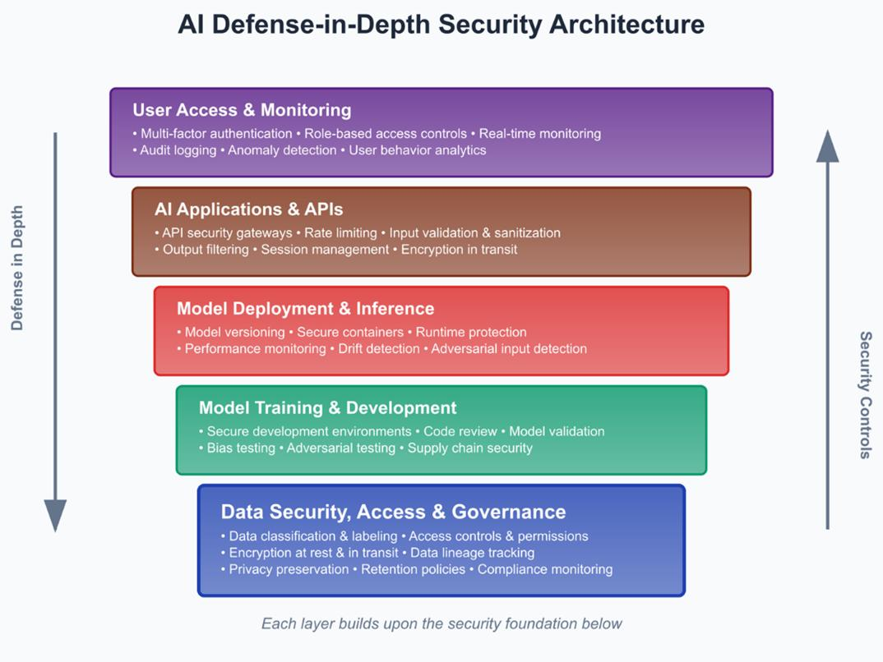
ábra 5: A mesterséges intelligencia alapú döntéstámogató rendszer biztonsági architektúrája
Forrás: https://www.cyberdefensemagazine.com/building-secure-ai-systems-what-enterprises-need-to-know-and-whats-at-stake/?utm_source=chatgpt.com
Az ábra a rendszer biztonsági architektúráját szemlélteti több egymásra épülő rétegen keresztül. A felhasználói interfész biztosítja az adatbevitel lehetőségét, míg az alkalmazási logika feldolgozza a beérkező adatokat és meghatározza a rendszer működését.
Az adatkezelési réteg felelős az adatok tarolásáért és védelméért, ahol különböző biztonsági megoldások, például titkosítás és jogosultságkezelés kerülnek alkalmazásra. A külső szoltáltatások rétege API kulcsok segítségével kapcsolódik a rendszerhez, amely lehetővé teszi a mesterséges intelligencia modellek használatát.
A rétegek közötti kommunikáció minden esetben titkosított csatornán keresztül történik, amely biztosítja az adatok biztonságát. Az API kulcsok elkülönített, védett környezetben kerülnek tárolásra, amely megakadályozza az illetéktelen hozzáférést.
Az ábra jól szemlélteti, hogy a rendszer biztonsága több egymásra épülő komponens együttműködésén alapul.

3. Módszertan
A módszertani fejezet célja a szakdolgozatban alkalmazott kutatási és fejlesztési módszerek bemutatása. A dolgozat egy mesterséges intelligencia alapú döntéstámogató rendszer prototípusának megtervezésére és fejlesztésére fókuszál, amely a középiskolás diákok egyetemi pályaválasztását kívánja támogatni.
A kutatás során több módszer együttes alkalmazására került sor. Egyrészt kérdőíves adatgyűjtés történt középiskolás és egyetemi hallgatók körében annak érdekében, hogy feltárhatóvá váljanak a pályaválasztási döntéseket befolyásoló tényezők. Másrészt a begyűjtött adatok feldolgozására és elemzésére informatikai eszközök kerültek alkalmazásra, amelyek lehetővé tették a döntéstámogató modell kialakítását.
A rendszer fejlesztése során a hangsúly egy szabályalapú ajánlórendszer kialakításán volt, amelyek a felhasználók által megadott válaszok és preferenciák alapján képes ajánlásokat generálni a felsőoktatási szakok kiválasztásához. A módszertani fejezet részletesen bemutatja az adatgyűjtés folyamatát, az adatok feldolgozásának lépéseit, valamint a döntéstámogató algoritmus kialakításának alapelveit.
„Information is the oil of the 21st century.”
- Peter Sondergaard, 2011

3.1 Adatgyűjtés
A kutatás során több anonim kérdőív készült, amelyet a 11. évfolyam és végzős középiskolás tanulók, illetve egyetemisták hallgatók töltöttek ki. A kérdőívek célja az volt, hogy feltérképezze:
- tanulmányi eredményeiket
- érdeklődési köreiket
- preferált szakirányokat
- jövőbeli terveiket
- továbbtanulási motivációkat
Az adatgyűjtés eredményeként egyetemistak_tantargyak.xlsx és az anonimizalt_tablazat.xlsx fájlok készültek el.
„A tudomány ott kezdődik, ahol kérdéseket teszünk fel.”
- Szent-Györgyi Albert, 1937

3.2 Adattisztítás és előfeldolgozás
Az adattisztítás több lépésből állt:
- Nem releváns válaszok kiszűrése (pl. tréfás, irreleváns beírások: “hazamegyek”, “nem tudom”).
- Konszolidáció: helyesírás javítása, formátum egységesítése.
- Kockázatos válaszadók megjelölése: akiknél a válaszok ellentmondásosak vagy hiányosak voltak.
- Egységes kategóriák kialakítása (pl. szakok, érdeklődési területek, érdemjegyek csoportosítása).
A tisztítás után létrejött egy strukturált adattábla, amellyel tovább lehetett dolgozni.

3.3 Szabályrendszer és kódolás
Minden releváns adat számszerű kódot kapott, amely alapján a mesterséges intelligencia súlyozni és rangsorolni tudja a lehetséges szakokat és egyetemeket.
A kódolás példái:
- tanulmányi átlag skálázása 1-5 között
- érdeklődési területek hozzárendelése tematikus pontszámokhoz
- egyetemi szakok kategorizálása

3.4 Felhasznált eszközök
- Microsoft Excel az adattisztításhoz
- egy prototípus alkalmazás, amely a döntéstámogató folyamatot demonstrálja
A módszertani megközelítés összevetve más, hasonló fejlesztési logikát követő szakdolgozatokkal azt mutatja, hogy a jelen munka erőssége az adatgyűjtés, az előfeldolgozás és a szabályalapú modell szoros összekapcsolása. Ezzel szemben több más megközelítés inkább elméleti vagy magasabb absztrakciós szinten marad, és kevesebb hangsúlyt fektet a konkrét adattisztítási és kódolási lépések bemutatására. A jelen dolgozat korlátja ugyanakkor, hogy a módszertan még nem támaszkodik nagyobb volumenű, automatikusan frissülő adatforrásokra. Ez a későbbi fejlesztések egyik lehetséges irányát is kijelöli.

4. A rendszer működése
Ebben a fejezetben a szakdolgozat keretében fejlesztett döntéstámogató rendszer működése kerül részletes bemutatásra. A fejezet célja annak ismertetése, hogy a rendszer milyen módon dolgozza fel a felhasználók által megadott adatokat, valamint hogyan generál ajánlásokat a felsőoktatási szakválasztás támogatására.
A rendszer egy olyan prototípus alkalmazás, amely a felhasználók érdeklődési köre, tanulmányi eredményei és egyéb releváns tényezők alapján képes javaslatokat adni a lehetséges egyetemi szakokra. A rendszer működése több egymásra épülő lépésből áll: az adatok begyűjtéséből, azok feldolgozásából, majd az ajánlási mechanizmus alkalmazásából.
A fejezet bemutatja a rendszer felépítését, az alkalmazás főbb komponenseit, valamint az ajánló algoritmus működési elvét. Emellett ismertetésre kerül a felhasználói felület működése és a rendszer által generált eredmények értelmezése is. A bemutatott működési folyamat segít megérteni, hogy a fejlesztett rendszer hogyan támogatja a pályaválasztási döntéshozatalt.
„A computer is only as good as the software that runs on it.”
- Linus Torvalds, 1991

4.1 A döntéstámogató logika
A fejlesztett rendszer célja egy olyan döntéstámogató alkalmazás létrehozása, amely a felhasználó által megadott adatok alapján képes ajánlásokat generálni a számukra leginkább megfelelő felsőoktatási képzésekre. A rendszer működése egy pontozásos és szabályalapú logikán alapul, amely a felhasználói jellemzők és a szakadatbázis jellemzőinek összehasonlításával hoz létre rangsorolt ajánlásokat.
A döntéstámogató logika központi eleme az a folyamat, amely a felhasználó által megadott adatokat strukturált formában feldolgozza, majd ezek alapján kiszámítja az egyes szakokhoz tartozó megfelelőségi pontszámot. A rendszer célja nem az, hogy egyetlen „helyes” választ adjon, hanem hogy több lehetséges opciót mutasson be a felhasználó számára, amelyek a megadott adatok alapján jó illeszkedést mutatnak.
A rendszer figyelembe veszi a felhasználó:
- tanulmányi teljesítményét,
- érdeklődési területeit,
- tanulási és munkastílusát,
- földrajzi preferenciáit,
- költségkeretét,
- valamint a továbbtanulással kapcsolatos preferenciáit.
Ezek az információk egy összetett pontszámrendszerbe kerülnek be, amely lehetővé teszi a különböző szakok összehasonlítását. A rendszer minden egyes szakhoz kiszámít egy összesített pontszámot, amely azt jelzi, hogy az adott képzés mennyire illeszkedik a felhasználó profiljához.
Az így kapott pontszámok alapján a rendszer rangsorolja a szakokat, majd a legmagasabb pontszámú opciókat jeleníti meg ajánlásként. A rangsorolás lehetővé teszi, hogy a felhasználó több alternatívát is megvizsgáljon, ami segíti a tudatos pályaválasztási döntést.
A rendszer emellett indoklást is generál az ajánlások mellé. Ez a funkció különösen fontos a döntéstámogató rendszerek esetében, mivel a felhasználók számára átláthatóvá teszi, hogy milyen tényezők alapján került egy adott szak az ajánlott lehetőségek közé.
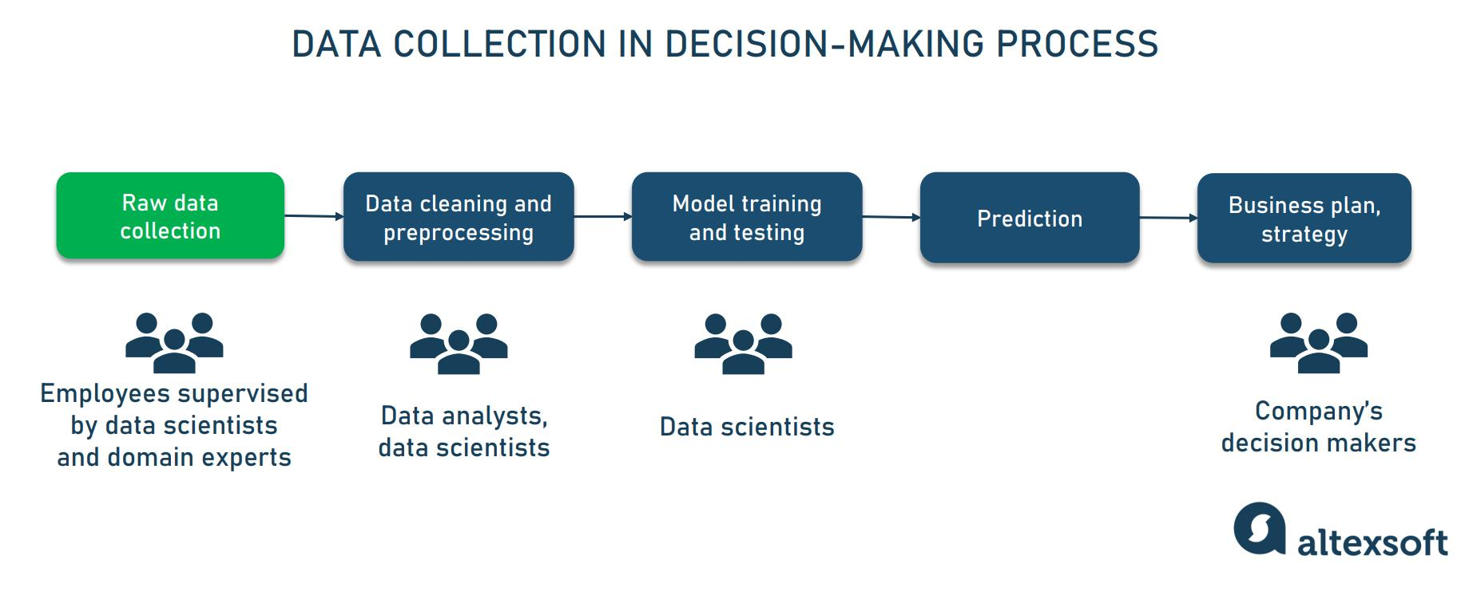
ábra 6: A döntéstámogató rendszer működési modellje
Forrás: https://www.altexsoft.com/blog/data-collection-machine-learning/?utm_source=chatgpt.com
Az 5. ábra a döntéstámogató rendszer általános működési modelljét mutatja be. A folyamat a felhasználói adatok bevitelével kezdődik, amely magában foglalja a tanulmányi eredményeket, érdeklődési területeket és egyéni preferenciákat.
A rendszer ezt követően feldolgozza a beérkező adatokat, majd az ajánló algoritmus segítségével elemzi azokat. Az algoritmus különböző szempontok alapján pontszámot rendel az egyes szakokhoz, amely lehetővé teszi azok rangsorolását.
A folyamat végén a rendszer ajánlásokat generál, amelyeket a felhasználó számára jelenít meg. Ez a modell jól szemlélteti a döntéstámogató rendszer működésének alapvető lépéseit.
„A világ egyre inkább összekapcsolódik az információ révén.”
- Manuel Castells

4.2 Az ajánló algoritmus működése
A rendszer központi eleme az ajánló algoritmus, amely a backend oldalon fut. Az algoritmus feladata a felhasználói adatok és az adatbázisban tárolt szakok jellemzőinek összehasonlítása, majd egy pontszám alapú rangsor létrehozása.
Az algoritmus több egymást követő lépésben működik.
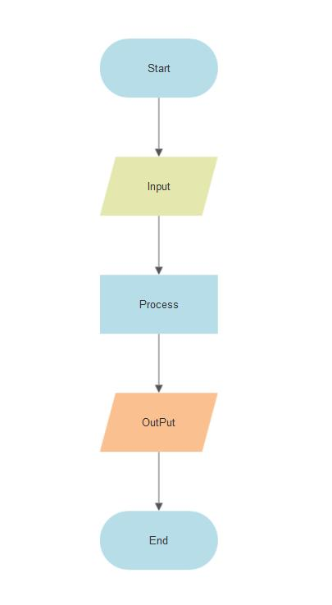
ábra 7: Az ajánló algoritmus működési folyamata
Forrás: https://www.smartdraw.com/flowchart/flowchart-symbols.htm?utm_source=chatgpt.com
A 6. ábra az ajánló algoritmus működésének fő lépéseit mutatja be. A folyamat a felhasználói adatok bevitelével kezdődik, amelyet az adatok feldolgozása és strukturálása követ. Ezt követően a rendszer kiszámítja az egyes szakokhoz tartozó pontszámokat.
A pontszámítás után a rendszer rangsorolja a szakokat, majd a legmagasabb pontszámot elérő képzéseket jelenít meg a felhasználó számára. A folyamat biztosítja, hogy az ajánlások a felhasználó profiljához igazodjanak.
’The internet is becoming the town square for the global village of tomorrow.”
- Bill Gates, 1995

4.2.1 A felhasználói adatok feldolgozása
Az algoritmus első lépése a felhasználó által megadott adatok betöltése és strukturálása. Ezek az adatok különböző kategóriákba tartoznak, például személyes adatok, tanulmányi eredmények, érdeklődési területek és preferenciák.
A rendszer a felhasználói adatokat az adatbázisból tölti be, majd egy strukturált objektumba rendezi. Ez az objektum tartalmazza például:
- a felhasználó városát,
- a költségkeret,
- a tanulási stílusra vonatkozó preferenciákat,
- a tantárgyi jegyeket,
- az érdeklődési területeket.
Az adatok strukturált formában történő tárolása lehetővé teszi az algoritmus számára, hogy egyszerűen összehasonlítsa azokat a szakadatbázis jellemzőivel.

4.2.2 A szakadatbázis betöltése
A következő lépésben az algoritmus betölti az adatbázisban tárolt szakokat. Minden szak több olyan jellemzővel rendelkezik, amelyek lehetővé teszik a felhasználói profilhoz való illesztést.
Ezek közé tartoznak például:
- a szak neve,
- az adott szakhoz szükséges tantárgyi előismeretek,
- a képzés elméleti és gyakorlati aránya,
- a csapatmunka mértéke,
- a képzés költségszintje,
- a képzéshez kapcsolódó karrierlehetőségek.
A szakok jellemzői strukturált formában kerülnek tárolásra, ami lehetővé teszi az algoritmus számára az automatikus összehasonlítást.

4.2.3 Pontszám számítása
Az algoritmus minden szak esetében kiszámít egy pontszámot, amely azt fejezi ki, hogy mennyire illeszkedik az adott szak a felhasználó profiljához. A pontszám több részpontszámból áll, amelyek különböző szempontokat reprezentálnak.

4.2.4 Érdeklődési illeszkedés
Az egyik legfontosabb tényező az érdeklődési területek illeszkedése. Az algoritmus összehasonlítja a felhasználó által megadott érdeklődési kulcsszavakat a szakhoz tartozó tematikus kulcsszavakkal.
Amennyiben egyezés található, a rendszer pozitív pontszámot rendel az adott szakhoz. Minél több egyezés van az érdeklődési területek között, annál magasabb pontszámot kap az adott szak.

4.2.5 Tanulmányi teljesítmény értékelése
A rendszer figyelembe veszi a felhasználó tantárgyi jegyeit is. Az algoritmus összehasonlítja a felhasználó jegyeit a szak által megkövetelt minimum értékekkel.
Ha a felhasználó teljesíti vagy meghaladja az elvárt szintet, az adott szak pontszáma növekszik. Amennyiben a jegyek nem érik el a szükséges szintet, az algoritmus csökkenti az adott szak pontszámát.
Ez a lépés lehetővé teszi annak becslését, hogy a felhasználó mennyire lenne képes sikeresen teljesíteni az adott képzést.

4.2.6 Tanulási és munkastílus illeszkedése
Az algoritmus figyelembe veszi a felhasználó tanulási preferenciáit is. Például egyes szakok nagyobb arányban tartalmaznak elméleti képzést, míg mások inkább gyakorlat orientáltak.
Ha a felhasználó inkább gyakorlati képzést preferál, akkor a rendszer előnyben részesíti azokat a szakokat, amelyeknél magas a gyakorlati képzés aránya.
Hasonló módon figyelembe kerül a csapatmunka és az önálló munkavégzés preferenciája is.

4.2.7 Földrajzi és költség tényezők
A rendszer ellenőrzi, hogy az adott szak elérhető-e a felhasználó által preferált városban vagy régióban. Amennyiben igen, a szak pozitív pontszámot kap.
A költségiszint szintén fontos tényező. Az algoritmus összehasonlítja a képzés becsült költségét a felhasználó által megadott költségkerettel. Ha a képzés költsége meghaladja a felhasználó által vállalható összeget, az algoritmus csökkenti az adott szak pontszámát.

4.2.8 Kizáró tényezők
A felhasználó által megadott kizáró tényezők szintén befolyásolják az eredményt. Ha egy szak olyan jellemzőt tartalmaz, amelyet a felhasználó kifejezetten el szeretne kerülni, a rendszer csökkenti az adott szak pontszámát.
Ez segít abban, hogy a rendszer olyan opciókat javasoljon, amelyek valóban megfelelnek a felhasználó elvárásainak.

4.2.9 Rangsorolás
Miután minden szak pontszáma kiszámításra került, az algoritmus az eredményeket csökkenő sorrendben rendezi. A legmagasabb pontszámot elérő szakok kerülnek a lista elejére.
A rendszer a felhasználó számára több ajánlott szakot jelenít meg, nem csupán egyetlen opciót. Ez lehetőséget ad a felhasználónak arra, hogy különböző alternatívákat is mérlegeljen.
A rangsorolt lista mellett a rendszer rövid magyarázatot is megjelenít az ajánlásokhoz, amely segít a felhasználónak megérteni az eredmények hátterét.

4.3 A prototípus alkalmazás felépítése
A kutatás során fejlesztett rendszer egy prototípus alkalmazás formájában valósult meg. A rendszer egy kliens-szerver architektúrán alapul, amelyben a felhasználói felület és az adatfeldolgozó logika külön komponensekben működik.
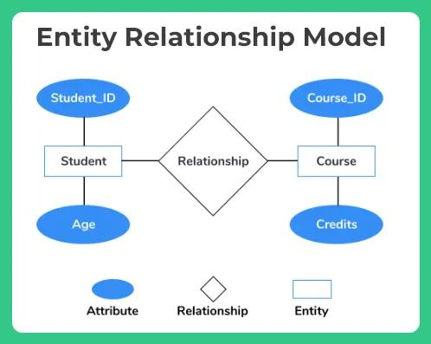
ábra 8: Az adatbázis szerkezete (ER modell)
Forrás: https://medium.com/devdotcom/creating-er-diagrams-for-development-1153f99a56af
A 7. ábra az adatbázis logikai felépítését szemlélteti. A rendszer fő entitásai közé tartozik a felhasználó, a szak és az egyetem. Ezek az entitások kapcsolatban állnak egymással, amely lehetővé teszi a strukturált adatkezelést.
Az adatbázis megfelelő kialakítása kulcsfontosságú az ajánló algoritmus működése szempontjából, mivel biztosítja az adatok gyors és hatékony lekérdezését.
„A valóság megértéséhez modelleket alkotunk.”
- Ludwig von Bertalanffy, General System Theory, 1968

4.3.1 Backend
A backend rész Node.js környezetben készült Express keretrendszer segítségével. Ez a komponens felelős az adatok feldolgozásáért, az ajánló algoritmus futtatásáért és az API végpontok biztosításáért.
A backend fő feladatai:
- felhasználói adatok kezelése,
- szakadatbázis tárolása,
- ajánlások generálása,
- API kommunikáció biztosítása a frontend számára.
Az adatok tárolására SQLite adatbázis került alkalmazásra, amely könnyen kezelhető és jól illeszkedik prototípus rendszerekhez.

4.3.2 Frontend
A frontend a felhasználói felületet biztosítja, amely HTML, CSS és JavaScript technológiákkal készült.
A felhasználói felület lehetővé teszi:
- A felhasználói regisztrációt és bejelentkezést,
- A kérdőív kitöltését,
- A tanulmányi adatok megadását,
- Az ajánlott szakok megtekintését,
- Különböző szakok összehasonlítását.
A frontend HTTP kérések segítségével kommunikál a backend API-val.

4.4 Az ajánló algoritmus matematikai modellje
A döntéstámogató rendszer működésének alapja egy pontszámítási modell, amely a felhasználó profilját és az egyes felsőoktatási szakok jellemzőit hasonlítja össze. A rendszer célja, hogy számszerű módon meghatározza az egyes szakok és a felhasználói profil közötti illeszkedés mértéket.
A modell minden szak esetében egy összesített megfelelőségi pontszámot számít ki. Ez a pontszám több különböző aspektusait reprezentálják.
Az összesített pontszám az alábbi általános képlettel írható le:
Score_{total} = S_{interest} + S_{grades} + S_{style} + S_{geo} + S_{cost} – P_{difficulty} - P_{exclusion}
Ahol
- S_{interest} az érdeklődési területek illeszkedéséből származó pontszám,
- S_{grades} a tanulmányi eredményekhez kapcsolódó pontszám,
- S_{style} a tanulási és munkastílus illeszkedéséből származó pontszám,
- S_{geo} a földrajzi megfelelés pontszáma,
- S_{cost} a költségszint illeszkedése,
- P_{difficulty} a képzés nehézségéből származó levonás,
- P_{exclusion} a kizáró tényezők miatti büntetőpont.
Ez a modell lehetővé teszi, hogy több különböző szempont együttes figyelembevételével történjen meg a szakok rangsorolása.
„All models are wrong, but some are useful.”
- George Box, 1978

4.4.1 Érdeklődési pontszám
Ez érdeklődési pontszám azt méri, hogy a felhasználó érdeklődési területei mennyire egyeznek meg az adott szakhoz kapcsolódó témakörökkel.
A rendszer kulcsszavak alapján hasonlítja össze a felhasználó érdeklődési területeit a szakhoz tartozó kulcsszavakkal. Minden egyezés egy meghatározott pontszámot ad hozzá az adott szakhoz.
Matematikailag ez a következőképpen írható fel:
$$S_{Interest}=\sum_{i=0}^{n}{{match}_{i}*w_{i}}$$
Ahol
- match_{i} azt jelzi, hogy az adott érdeklődési kulcsszó egyezik-e,
- w_{i} az adott kulcsszó súlya.
Minél több egyezés található, annál magasabb lesz az érdeklődési pontszám.
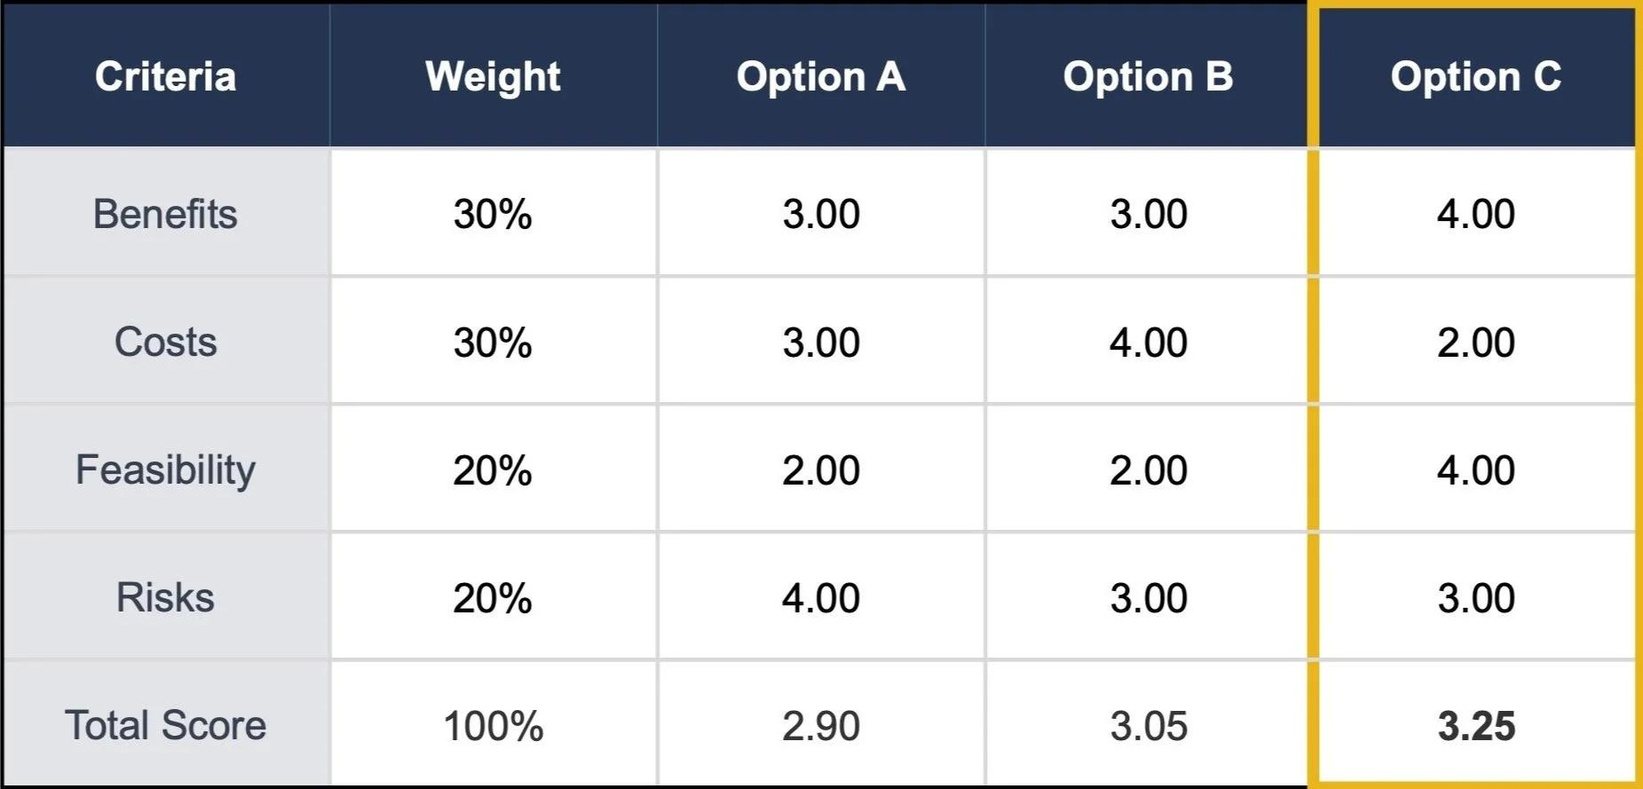
ábra 9: A pontszámítási modell felépítése
Forrás: https://www.justicegroupadvisors.com/insights/decision-matrix?utm_source=chatgpt.com
A 8. ábra a pontszámítás során figyelembe vett tényezőket mutatja be. A rendszer több különböző szempont alapján számítja ki az egyes szakok pontszámát, például a tanulmányi eredmények, az érdeklődési területek és a preferenciák alapján.
A súlyozott modell lehetővé teszi, hogy a különböző tényezők eltérő mértékben befolyásolják a végeredményt, így pontosabb és személyre szabottabb ajánlások születnek.

4.4.2 Tanulmányi teljesítmény pontszám
A tanulmányi pontszám azt méri, hogy a felhasználó tantárgyi eredményei mennyire felelnek meg az adott szak követelményeinek.
A rendszer összehasonlítja a felhasználó jegyeit az adott szakhoz szükséges minimális tantárgyi szintekkel.
A pontszám számítása például a következő módon történik:
$$S_{grades}=\sum_{j=0}^{m}{max⁡(0,{grade}_{j}}-{threshold}_{j})$$
A súlyozott átlag statisztikai alapmódszer (Larson–Farber, 2010).
Ahol
- grade_{j} a felhasználó jegye az adott tantárgyból,
- threshold_{j} az adott szak által elvért minimum érték.
Ez a módszer biztosítja, hogy a magasabb tanulmányi eredmények pozitívan befolyásolják a pontszámot.

4.4.3 Tanulási stílus illeszkedése
A rendszer figyelembe veszi a felhasználó tanulási preferenciáit is, például azt, hogy inkább gyakorlati vagy elméleti képzést részesít előnyben. A felhasználó preferenciája egy 0 és 100 közötti skálán kerül meghatározásra, amelyet a rendszer összehasonlít az adott szak jellemzőivel.
Az eltérés alapján egy illeszkedési pontszám kerül kiszámításra:
$$S_{style}=C-\left|P_{user}-P_{major}\right|$$
Ahol
- P_{user} a felhasználó preferenciája,
- P_{major} a szak jellemző értéke,
- C egy normalizáló konstans.
Minél kisebb az eltérés a két érték között, annál magasabb pontszámot kap az adott szak.

4.4.4 Földrajzi megfelelés
A rendszer figyelembe veszi azt is, hogy a felhasználó milyen városban vagy régióban szeretne tanulni.
Ha az adott szak elérhető a felhasználó által preferált városban, akkor a rendszer pozitív pontszámot ad hozzá az adott szakhoz.
Ha a felhasználó nyitott más városokra is, akkor a pontszám kisebb mértékben növekszik.

4.4.5 Költségszint illeszkedése
A képzések költsége szintén fontos tényező a döntés során. A rendszer összehasonlítja a képzés becsült költségét a felhasználó által megadott költségkerettel.
A költségpontszám a következő módon kerül kiszámításra:
$$S_{cost}=f(budget-cost)$$
A normalizálás adatbányászati alapeljárás (Han et al., 2011).
Ahol
- Budget a felhasználó költségkerete,
- Cost a képzés becsült költsége.
Ha a képzés költsége meghaladja a költségkeretet, akkor a pontszám csökken.

4.4.6 Kizáró tényezők
A felhasználó bizonyos tényezőket kizárhat a keresésből. Ezek lehetnek például olyan szakok vagy munkakörnyezetek, amelyek nem felelnek meg a felhasználó preferenciáinak.
Ha egy szak tartalmaz ilyen kizáró tényezőt, akkor az algoritmus büntetőpontot von le az adott szak pontszámaiból.
Ez biztosítja, hogy a rendszer ne ajánljon olyan szakokat, amelyek a felhasználó számára elfogadhatatlanok.

4.5 Az algoritmus komplexitása
A rendszer működése során az algoritmus minden szak esetében kiszámítja a pontszámot. Ha az adatbázis n darab szakot tartalmaz, akkor az algoritmus futási ideje lineáris:
$$O(n)$$
Ez azt jelenti, hogy a rendszer teljesítménye jól skálázható még nagyobb szakadatbázis esetén is.
„Az egyszerűség a tökéletesség végső formája.”
- Leonardo da Vinci, 1500 körül
Az algoritmus időbeli komplexitásának vizsgálata az algoritmuselmélet egyik alapvető eszköze (Cormen et al., 2009).

4.6 A rendszer architektúrája
A fejlesztett döntéstámogató rendszer egy kliens-szerver architektúrán alapul. Ez azt jelenti, hogy a felhasználói felület és az adatfeldolgozó logika külön komponensekben működik, amelyek hálózati kommunikáció segítségével kapcsolódnak egymáshoz.
A rendszer három fő komponensből áll:
- Felhasználói felület (frontend)
- Alkalmazásszerver (backend)
- Adatbázis.
Ez a felépítés lehetővé teszi a rendszer moduláris működését, valamint azt, hogy az egyes komponensek egymástól függetlenül is fejleszthetők legyenek.
„Simplicity is the ultimate sophistication.”
- Leonardo da Vinci, 1500 körül

Frontend komponens
A frontend a felhasználói felületet biztosítja, amelyen keresztül a felhasználók interakcióba lépnek a rendszerrel. A felület HTML, CSS és JavaScript technológiák segítségével készült.
A frontend fő feladatai:
- A felhasználói adatok bekérése,
- A kérdőív kitöltésének kezelése,
- A backend szerverrel való kommunikáció,
- Az ajánlások megjelenítése.
A felhasználó a böngészőn keresztül tölti ki a kérdőívet, majd az adatok HTTP kérések formájában kerülnek továbbításra a backend szerver felé.

Backend komponens
A backend a rendszer központi logikáját tartalmazza. A backend Node.js környezetben készült, Express keretrendszer használatával.
A backend fő feladatai:
- A felhasználói adatok fogadása és feldolgozása,
- Az ajánló algoritmus futtatása,
- Az adatbázissal való kommunikáció,
- Az ajánlások visszaküldése a frontend számára.
A backend API végpontokat biztosít, amelyeken keresztül a frontend lekérdezheti a szükséges adatokat.

Adatbázis
A rendszer adatainak tárolására SQLite alapú adatbázis került alkalmazásra. Az adatbázis tartalmazza:
- A felhasználói profil adatokat,
- A tantárgyi eredményeket,
- Az érdeklődési területeket,
- Az egyetemi szakok jellemzőit.
Az adatbázis struktúrája lehetővé teszi az adatok hatékony lekérdezését és feldolgozását az ajánló algoritmus számára.

A rendszer működési folyamata
A rendszer működése a következő lépésekből áll:
- A felhasználó kitölti a kérdőívet a webes felületen.
- A frontend elküldi az adatokat a backend szervernek.
- A backend feldolgozza a beérkező adatokat.
- Az ajánló algoritmus kiszámítja az egyes szakok pontszámát.
- A rendszer rangsorolja a szakokat.
- A backend visszaküldi az eredményeket a frontend felé.
- A frontend megjeleníti az ajánlott szakokat a felhasználó számára.

4.7 A rendszer használati esetei (Use Case modell)
A rendszer működésének bemutatására use case modell alkalmazható, amely a felhasználó és a rendszer közötti interakciókat írja le.
A rendszer elsődleges szereplője a felhasználó, aki a rendszer segítségével szeretne ajánlásokat kapni a számára megfelelő felsőoktatási képzésekre.
„A jó rendszer érthető és átlátható”
- Grady Booch, 1994
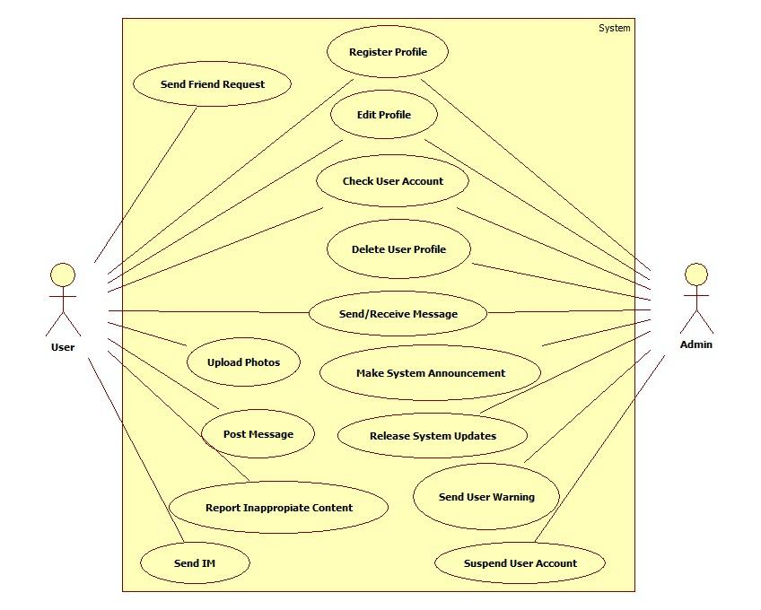
ábra 10: A rendszer használati esetei (Use Case Diagram)
Forrás:https://stackoverflow.com/questions/8002613/is-this-class-diagram-correct-according-to-this-use-case-diagram?utm_source=chatgpt.com
Az 9. ábra a rendszer fő használati eseteit mutatja be. A felhasználó különböző műveleteket hajthat végre a rendszerben, például regisztrálhat, kitöltheti a kérdőívet, valamint megtekintheti az ajánlásokat.
A diagram segít átlátható módon bemutatni a rendszer működését és a felhasználói interakciókat.

4.7.1 Fő használati esetek
A rendszer működése során a felhasználó több különböző funkciót érhet el a felhasználói felületen keresztül. Ezek a funkciók lehetővé teszik a felhasználó számára, hogy megadja saját adatait és preferenciáit, majd a rendszer segítségével ajánlásokat kapjon a számára leginkább megfelelő felsőoktatási képzésekre.
A használati esetek bemutatják azokat a legfontosabb műveleteket, amelyeket a felhasználó a rendszerben végrehajthat. Ezek a műveletek lefedik a teljes folyamatot a rendszer használatának kezdetétől egészen az ajánlások megtekintéséig.
A következőkben a rendszer legfontosabb használati esetei kerülnek bemutatásra.

4.7.1.1 Regisztráció és bejelentkezés
A felhasználó regisztrálhat a rendszerbe, majd bejelentkezhet saját fiókjába. Ez lehetővé teszi a személyes adatok és preferenciák tárolását.

4.7.1.2 Kérdőív kitöltése
A felhasználó kitölti a pályaválasztási kérdőívet, amely tartalmazza az érdeklődési területeket, tanulmányi adatokat és preferenciákat.

4.7.1.3 Ajánlások generálása
A rendszer a megadott adatok alapján lefuttatja az ajánló algoritmust, és rangsorolt listát készít az ajánlott szakokról.

4.7.1.4 Szakok összehasonlítása
A felhasználó lehetőséget kap arra is, hogy több szakot összehasonlítson egymással, például a képzés jellemzői vagy a karrierlehetőségek alapján.

4.7.1.5 Ajánlások megtekintése
A rendszer megjeleníti a leginkább megfelelő szakokat, valamint rövid indoklást ad az ajánlásokhoz.

4.8 A rendszer összevetése nagy nyelvi modell alapú megközelítéssel
A fejlesztett rendszer értékelése szempontjából indokolt annak vizsgálata, hogy milyen eredményt adna egy általános célú nagy nyelvi modell alkalmazása ugyanerre a problémára. Egy Large Language Model (LLM)-alapú megközelítés képes természetes nyelvű kérdések értelmezésére, és gyors, jól megfogalmazott válaszokat adhat a felhasználó számára.
Ugyanakkor az ilyen modellek működése kevésbé transzparens, és az ajánlások mögötti döntési logika nehezen követhető. Ezzel szemben a jelen dolgozatban bemutatott rendszer explicit szabályokon és paramétereken alapul, így az ajánlások minden esetben visszavezethetők konkrét tényezőkre, például tanulmányi eredményekre vagy érdeklődési területekre.
Az összehasonlítás alapján megállapítható, hogy míg az LLM-ek előnye a rugalmasság és a természetes nyelvi interakció, addig a saját fejlesztésű rendszer előnye az átláthatóság, a következetesség és az indokolhatóság. A dolgozat álláspontja szerint a pályaválasztás támogatásában a strukturált megközelítés stabilabb alapot biztosít, ugyanakkor a jövőben egy hibrid modell alkalmazása lehet a legcélravezetőbb.
Összegzésként megállapítható, hogy a rendszer működése logikus, átlátható és következetes. Más megközelítésekhez képest előnye az egyszerűség és a jól értelmezhető döntési mechanizmus, míg korlátja, hogy jelenlegi formájában nem képes tanulni a felhasználói visszajelzésekből. Ez egyértelmű irányt mutat a továbbfejlesztés számára.

5. Tesztelés és tesztjegyzőkönyv
A fejezet célja a fejlesztett rendszer működésének gyakorlati ellenőrzése és értékelése különböző bemeneti feltételek mellett. A tesztelés során nem csupán a technikai hibák feltárása volt a cél, hanem annak vizsgálata is, hogy a rendszer által generált ajánlások mennyire tekinthetők relevánsnak és következetesnek.
A fejlesztett döntéstámogató rendszer működésének ellenőrzése és értékelése érdekében elengedhetetlen a rendszer átfogó tesztelése. A tesztelés célja annak vizsgálata, hogy az alkalmazás a tervezett funkcionalitásoknak megfelelően működik-e, valamint képes-e megbízható és releváns ajánlásokat generálni különböző felhasználói bemenetek esetén.
A tesztelési folyamat során nemcsak a rendszer technikai működésének vizsgálata történt meg, hanem az ajánló algoritmus logikai helyességének és gyakorlati alkalmazhatóságának értékelése is. Kiemelt szempont volt annak ellenőrzése, hogy a rendszer különböző típusú felhasználói profilok esetén is képes-e konzisztens és értelmezhető eredményeket előállítani.
A fejezetben bemutatásra kerül a tesztelési környezet, az alkalmazott tesztelési módszerek, valamint a konkrét tesztesetek és azok eredményei. Ezen túlmenően ismertetésre kerülnek a tesztelés során feltárt problémák, valamint a rendszer működésével kapcsolatos tapasztalatok és következtetések.
„Architecture represents the significant design decisions that shape a system.”
- Grady Booch, 1994

5.1 A tesztelés célja
A fejlesztett döntéstámogató rendszer tesztelésének célja annak vizsgálata volt, hogy az alkalmazás megfelelően működik-e különböző felhasználói bemenetek esetén, valamint képes-e releváns és logikailag helyes ajánlásokat generálni.
A tesztelés során külön figyelmet kapott:
- A rendszer funkcionalitása
- Az ajánló algoritmus működése
- A felhasználói bemenetek kezelése
- A rendszer stabilitása
- Az ajánlások relevanciája
A cél nem csupán a hibák feltárása volt, hanem annak ellenőrzése is, hogy a rendszer valóban támogatja-e a pályaválasztási döntést.
„A hibák feltárása a fejlődés egyik legfontosabb eszköze.”
- Deming, 1986

5.2 Tesztelési környezet
A tesztelés az alábbi környezetben történt:
- Operációs rendszer: Windows 10/11
- Böngésző: Mozilla Firefox
- Backend: Node.js (Express)
- Adatbázis: SQLite
- Futtatási környezet: localhost
A rendszer webes alkalmazásként került tesztelésre, ahol a frontend és backend HTTP kommunikáción keresztül működött együtt.
„Testing shows the presence, not the absence of bugs.”
- Edsger Dijkstra, 1972

5.3 Tesztelési módszertan
A tesztelés több módszer kombinációjával történt:
- Funkcionális tesztelés
- Manuális tesztelés
- Szcenárió alapú tesztelés
A tesztelés során különböző felhasználói profilok kerültek kialakításra, amelyek reprezentálták a valós felhasználók eltérő érdeklődési körét és tanulmányi eredményeit.
„A megbízhatóság a rendszerek egyik legfontosabb tulajdonsága.”
- Peter Drucker, 1967

5.4 Tesztesetek
1. teszteset – Informatikai érdeklődés
Bemenet:
- Matematika: 4.5
- Informatika: 5
- Érdeklődés: programozás
- Preferencia: gyakorlati
Eredmény:
- Mérnökinformatikus
- Gazdaságinformatikus
Értékelés:
A rendszer megfelelően azonosította az informatikai irányultságot.

2. teszteset – Egészségügyi érdeklődés
Bemenet:
- Biológia: 5
- Kémia: 4
- Érdeklődés: egészségügy
Eredmény:
- Ápoló
- Egészségügyi szervező
Értékelés:
A rendszer helyesen szűrt és releváns ajánlásokat adott.

3. teszteset – Bizonytalan felhasználó
Bemenet:
- Vegyes jegyek
- Több érdeklődési szak
Eredmény:
- Több különböző szak
Értékelés:
A rendszer szélesebb ajánlási listát adott, ami megfelel az elvárásnak.

4. teszteset
Bemenet:
- Programozás: 5
- Matematika: 3
- Preferencia: stabil, jó fizetés
Eredmény:
- Mérnöki szakok
- Ápoló
Értékelés:
A rendszer több különböző pályát ajánl.
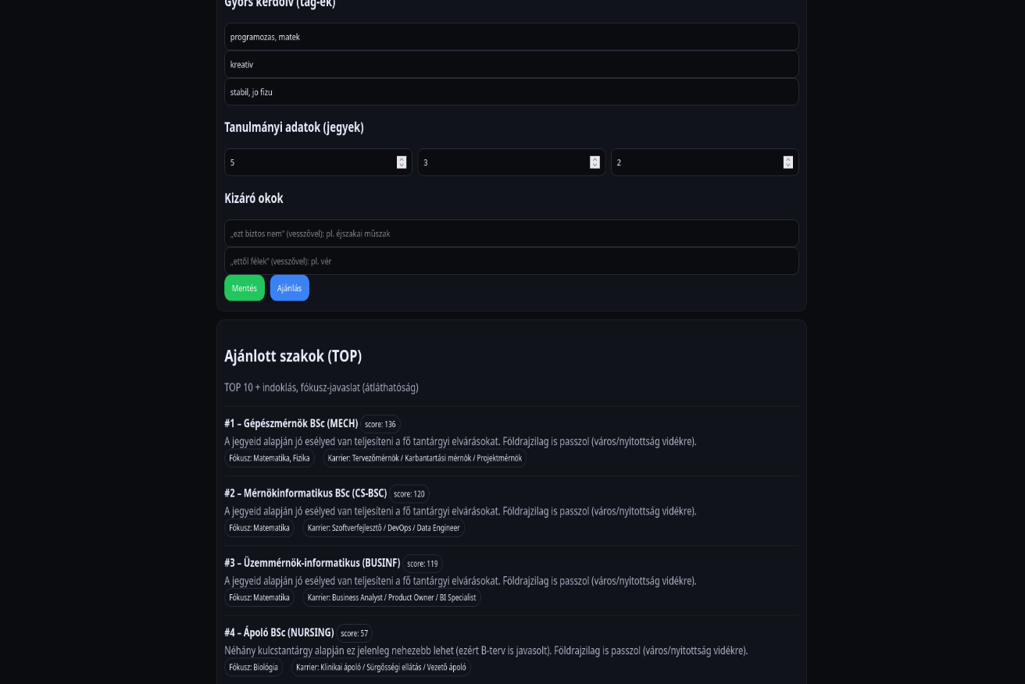
ábra 11: A fejlesztett alkalmazás felhasználói felülete
Forrás: Saját alkalmazás felülete
A 10. ábra a fejlesztett döntéstámogató alkalmazás felhasználói felületét mutatja be. A felületen a felhasználó megadhatja érdeklődési területeit, tanulmányi eredményeit, valamint kizáró tényezőket, amelyek befolyásolják az ajánlások generálását.
Az alkalmazás a megadott adatok alapján lefuttatja az ajánló algoritmust, majd megjeleníti a leginkább megfelelő felsőoktatási szakokat. Az ajánlások rangsorolva jelennek meg, és tartalmazzák a szak nevét, valamint egy rövid indoklást is, amely segíti a felhasználót a döntés megértésében.
A felhasználói felület célja az egyszerű és intuitív használhatóság biztosítása, amely lehetővé teszi, hogy a felhasználók gyorsan és könnyen megadják adataikat, majd áttekinthető módon megkapják az ajánlásokat.
„Good systems don’t just work – they continue to work.”
- Gene Kim, 2013
A tesztelés során többféle felhasználói profilt kellett modellezni annak érdekében, hogy a rendszer működése különböző helyzetekben is értékelhető legyen. Ennek megfelelően készült alacsony, közepes és magas tanulmányi eredményeket reprezentáló teszteset, valamint olyan eset is, ahol a felhasználói érdeklődés több szakterület között oszlott meg.
Külön figyelmet kapott az egymásnak ellentmondó bemenetek vizsgálata is. Ilyen például, amikor a felhasználó humán érdeklődést jelzett ugyanakkor műszaki szakokat is megjelölt. Ezek a tesztek segítettek feltárni a rendszer súlyozási mechanizmusának gyengeségeit és finomhangolási lehetőségeit.

5.5 Feltárt problémák
A tesztelés során az alábbi problémák jelentkeztek:
- Hiányos adatok esetén csökkent pontosság
- Egyes súlyozások túl erősek voltak
- Korlátozott szakadatbázis
„A biztonság nem állapot, hanem folyamatos tevékenység.”
- Bruce Schneier, 2000

5.6 Összegzés
A tesztelés alapján a rendszer:
- Stabilan működik
- Releváns ajánlásokat ad
- Jól kezeli a különböző bemeneteket
A tesztelési eredmények alapján megállapítható, hogy a rendszer stabilan működik, és a legtöbb esetben értelmezhető ajánlásokat ad. Ugyanakkor bizonyos bemeneti kombinációk esetén előfordultak olyan eredmények, amelyek további finomhangolást igényelnek. Ez különösen a súlyozási rendszer és a preferenciák kezelésének területén jelentkezik.
Más hasonló fejlesztésekhez képest a jelen rendszer előnye, hogy már a prototípus szintjén is képes komplexebb bemenetek kezelésére, ugyanakkor a pontosság növelése érdekében további fejlesztések szükségesek.

6. Eredmények és kiértékelés
A fejezet célja a fejlesztett rendszer teljesítményének értékelése, valamint annak vizsgálata, hogy a rendszer mennyiben képes támogatni a pályaválasztási döntéseket. Az értékelés során külön figyelmet kap a hasznosság, a pontosság és az alkalmazhatóság kérdése.
A fejlesztett döntéstámogató rendszer működésének értékelése kulcsfontosságú a kutatás eredményeinek megértése és a rendszer hatékonyságának megítélése szempontjából. Ebben a fejezetben bemutatásra kerülnek a rendszer működése során kapott eredmények, valamint azok részletes elemzése.
Az értékelés célja annak vizsgálata, hogy a rendszer milyen mértékben képes támogatni a felhasználókat a pályaválasztási döntések meghozatalában. Ennek során külön figyelmet kap az ajánló algoritmus pontossága, a generált ajánlások relevanciája, valamint a rendszer által figyelembe vett különböző tényezők hatása.
A fejezet kitér továbbá a rendszer erősségeire és korlátjaira, valamint összehasonlítja a szabályalapú és mesterséges intelligencia alapú megközelítések jellemzőit. Ezen túlmenően bemutatásra kerül egy lehetséges hibrid modell is, amely a jövőbeni fejlesztések alapját képezheti.
„Security is a process, not a product.”
- Bruce Schneier, 2000

6.1 A rendszer működésének értékelése
A fejlesztett döntéstámogató rendszer működésének értékelése során megállapítható, hogy az alkalmazás képes a felhasználói adatok strukturált feldolgozására, valamint ezek alapján releváns ajánlások generálására a felsőoktatási szakválasztás támogatása érdekében.
A tesztelési eredmények alapján a rendszer különösen jól teljesített azokban az esetekben, amikor a felhasználók egyértelmű preferenciákat adtak meg. Az érdeklődési területek és a tanulmányi eredmények közötti összefüggések megfelelően tükröződtek az ajánlásokban. Az informatikai érdeklődésű felhasználók esetében például elsősorban informatikai és műszaki szakok jelentek meg, míg az egészségügyi érdeklődésű felhasználók esetében egészségügyi képzések kerültek előtérbe.
A rendszer egyik legnagyobb előnye, hogy több tényezőt vesz figyelembe egyidejűleg. Ez lehetővé teszi, hogy az ajánlások ne csupán egyetlen szemponton alapuljanak, hanem komplex módon tükrözzék a felhasználó profilját.
Ugyanakkor megfigyelhető volt, hogy a rendszer teljesítménye nagymértékben függ az adatbázis minőségétől és méretétől. A jelenlegi prototípus korlátozott számú szakot tartalmaz, ezért az ajánlások köre szűkebb lehet a valós lehetőségeknél.
„A számítógép az emberi gondolkodás kiterjesztése.”
- Neumann János, 1958

6.2 Az ajánlások pontosságának vizsgálata
A rendszer pontosságának vizsgálata során különböző tesztesetek alapján értékeltük az algoritmus működését. A vizsgálat célja annak meghatározása volt, hogy a rendszer által generált ajánlások mennyire felelnek meg a felhasználó tényleges körének és képességeinek.
Az eredmények alapján megállapítható, hogy:
- A rendszer jól azonosítja a domináns érdeklődési területeket,
- A tanulmányi eredmények megfelelően befolyásolják az ajánlásokat,
- A kizáró tényezők hatékonyan szűrik a nem releváns szakokat.
Azokban az esetekben, amikor a felhasználók kevés vagy ellentmondásos adatot adtak meg, az ajánlások pontossága csökkent. Ez arra utal, hogy a rendszer erősen támaszkodik a bemeneti adatok minőségére.
„Artifical intelligence is the new electricity.”
- Andrew Ng, 2017

6.3 A rendszer hasznosságának numerikus becslése
A fejlesztett döntéstámogató rendszer értékelésének egyik fontos szempontja a hasznosság mérése. Ennek érdekében bevezethető egy egyszerű, numerikus mutató, amely az ajánlások és a felhasználói preferenciák közötti egyezést vizsgálja.
Legyen S a rendszer által ajánlott szakok halmaza, P_{pref} pedig a felhasználó által preferált szakok halmaza. Az egyezések számát jelölje E, amely a két halmaz metszetének elemszáma:
$$E=\left|S ∩P_{pref}\right|$$
A hasznosság mérésére bevezethető a következő mutató:
$$H=\frac{E}{k}$$
Ahol k a vizsgált ajánlások száma (például a top 3 ajánlás). A mutató értéke 0 és 1 közé esik, ahol a magasabb érték nagyobb egyezést, ezáltal nagyobb hasznosságot jelent.
Több felhasználó esetén az átlagos hasznosság a következőképpen számítható:
$$H_{átlag}=\frac{1}{n}\sum_{i=1}^{n}{H_{i}}$$
Ahol n a felhasználók száma, H_{i} pedig az i-edik felhasználóra számított hasznossági érték.
A gyakorlatban ez a mutató lehetővé teszi annak becslését, hogy a rendszer milyen mértékben képes releváns ajánlásokat adni. Amennyiben a top ajánlások között legalább egy megfelel a felhasználó preferenciáinak, az ajánlás részben sikeresnek tekinthető. Két vagy több egyezés esetén a rendszer teljesítménye magasnak értékelhető.
Fontos megjegyezni, hogy ez a mérőszám elsősorban közelítő jellegű, és nem helyettesíti a nagymintás empirikus vizsgálatokat. Ugyanakkor alkalmas arra, hogy a rendszer működéséről kvantitatív visszajelzést adjon, és alapot biztosítson a különböző fejlesztési irányok összehasonlításához.

Példaszámítás
A mérési módszer szemléltetésére tekintsünk három különböző felhasználói profilt. A rendszer minden esetben három szakot ajánlott, tehát k=3.
1. felhasználó:
S₁={programtervező informatikus, mérnökinformatikus, gazdaságinformatikus}
A felhasználó preferált szakjai:
Ppref₁ = {mérnökinformatikus, gazdaságinformatikus}
Ebben az esetben az egyezések száma:
$$E_{1}=2$$
Így a hasznosság:
$$H_{1}=\frac{2}{3}≈0,67$$

2. felhasználó:
A rendszer által ajánlott szakok halmaza:
S₂ = {pszichológia, szociológia, kommunikáció és médiatudomány}
A felhasználó preferált szakjai:
Ppref₂ = {pszichológia}
Az egyezések száma:
$$E_{2}=1$$
A hasznosság:
$$H_{2}=\frac{1}{3}≈0,33$$

3. felhasználó:
A rendszer által ajánlott szakok halmaza:
S₃={ápolás és betegellátás, gyógytornász, dietetika}
A felhasználó preferált szakjai:
Ppref₃ = {gyógytornász, dietetika, népegészségügyi ellenőr}
Az egyezések száma:
$$E_{3}=2$$
A hasznosság:
$$H_{3}=\frac{2}{3}≈0,67$$
A három felhasználó esetében az átlagos hasznosság:
$$H_{átlag}=\frac{H_{1}+H_{2}+H_{3}}{3}$$
$$H_{átlag}=\frac{0,67+0,33+0,67}{3}$$
$$H_{átlag}≈0,56$$
Ez az eredmény azt mutatja, hogy a rendszer az esetek több mint felében képes volt olyan ajánlásokat adni, amelyek legalább részben illeszkedtek a felhasználók előzetes preferenciáihoz. Bár ez az érték nem tekinthető teljes körű validációnak, mégis jelzi, hogy a modell alkalmas lehet a pályaválasztási döntések előzetes támogatására.
A bemutatott mérési módszer egyszerűsége ellenére jól alkalmazható a rendszer kezdeti értékelésére. Más, hasonló célú rendszerek gyakran komplexebb metrikákat alkalmaznak, azonban ezek implementálása nagyobb adatmennyiséget és fejlettebb infrastruktúrát igényel. A jelen megközelítés előnye, hogy kis mintán is alkalmazható, és jól illeszkedik a prototípus jellegű fejlesztésekhez.

Értelmezés
A bemutatott példaszámítás alapján megállapítható, hogy a rendszer képes részben illeszkedő ajánlásokat generálni különböző felhasználói profilok esetén. Az átlagos hasznossági érték közepes szintű egyezést mutat, ami arra utal, hogy a modell működése alapvetően releváns, ugyanakkor nem tekinthető teljes mértékben pontosnak.
Más megközelítésekhez képest a jelen modell előnye az egyszerű értelmezhetőség és az átlátható számítási logika. Ugyanakkor korlátként értékelhető, hogy a hasznossági mutató nem veszi figyelembe az ajánlások sorrendiségét, illetve a preferenciák súlyozását. Ez azt jelenti, hogy a modell jelenlegi formájában inkább kvalitatív jellegű támogatást nyújt, mintsem precíz predikciót.
Összességében a kapott eredmények az mutatják, hogy a rendszer alkalmas a pályaválasztási döntések előzetes támogatására, azonban a pontosság növelése érdekében további fejlesztések indokoltak. A jövőbeni irányok közé tartozhat a súlyozási mechanizmus finomítása, valamint összetettebb értékelési metrikák bevezetése.
Az eredmények alapján megállapítható, hogy a rendszer képes a felhasználói preferenciákhoz legalább részben illeszkedő ajánlásokat adni, ami alátámasztja a modell gyakorlati alkalmazhatóságát. Bár a hasznossági mutató nem tekinthető teljes körű validációnak, mégis megfelelő alapot biztosít a rendszer kezdeti értékeléséhez és továbbfejlesztéséhez.
A hasznosság vizsgálata ugyanakkor önmagában nem elegendő a rendszer teljes körű megítéléséhez, ezért indokolt annak gazdasági és működési szempontú elemzése is.
Ennek megfelelően a következő alfejezet a rendszer költségbecslését és kapacitásvizsgálatát mutatja be.

6.4 Költségbecslés és kapacitásvizsgálat
A dolgozat korábbi fejezeteiben bemutatott döntéstámogató rendszer értékelése során nemcsak a szakmai működés, hanem a gazdasági és működési hatékonyság vizsgálata is indokolt. Ennek megfelelően jelen alfejezet célja a rendszer költségszerkezetének és kapacitásának részletes elemzése, valamint annak bemutatása, hogy a megoldás milyen feltételek mellett tekinthető gazdaságilag életképesnek.

6.4.1 Költségmodell felállítása
A rendszer működési költsége két fő komponensre bontható: fix és változó költségekre. A fix költség (C_{f}) magában foglalja a fejlesztéshez és üzemeltetéshez kapcsolódó humán erőforrásokat, például a fejlesztők és a rendszermérnökök bérét, valamint az alap infrastruktúra fenntartását. A változó költség (C_{v}) az egyes felhasználók kiszolgálásához kapcsolódik, amely elsősorban az API-hívások és számítási erőforrások igénybevételéből adódik.
A teljes költség az alábbi módon modellezhető:
$$C\left(N\right)=C_{f}+N*C_{v}$$
A teljes költség a fix és változó költségek összegéből áll, amely a mikroökonómiai költségelmélet alapvető feltevése (Varian, 2014).
Ahol N a kiszolgált felhasználók száma. A modellből következik, hogy a teljes költség lineárisan növekszik az ügyfélszám függvényében, azonban a növekedés meredeksége alacsony, mivel a változó költség nagyságrendileg kicsi.
Az egy felhasználóra jutó átlagos költség:
$$C_{átlag}\left(N\right)=\frac{C_{f}}{N}+C_{v}$$
Az átlagköltség a teljes költség és a kibocsátás hányadosaként definiálható, amely a közgazdasági költségfüggvények standard levezetése (Varian, 2014).
Ez a függvény monoton csökkenő, ami azt jelenti, hogy a rendszer gazdaságossága az ügyfélszám növekedésével javul.

6.4.2 Numerikus becslések és értelmezés
A dolgozat során alkalmazott becslések alapján a fix költség nagyságrendileg C_{f} ≈1600000 Ft/hó, míg a változó költség C_{v} ≈16 Ft/ügyfél.
Ezek alapján megállapítható, hogy:
- 100 ügyfél esetén a fajlagos költség még jelentős (több ezer forint),
- 1000 ügyfél esetén már nagyságrendekkel csökken,
- 10.000 ügyfél esetén a költség közelít a változó költséghez.
Ez azt jelenti, hogy a rendszer gazdaságossága elsősorban nagyobb felhasználói bázis esetén érvényesül, ami összhangban van a modern, skálázható digitális rendszerek működési elvével.
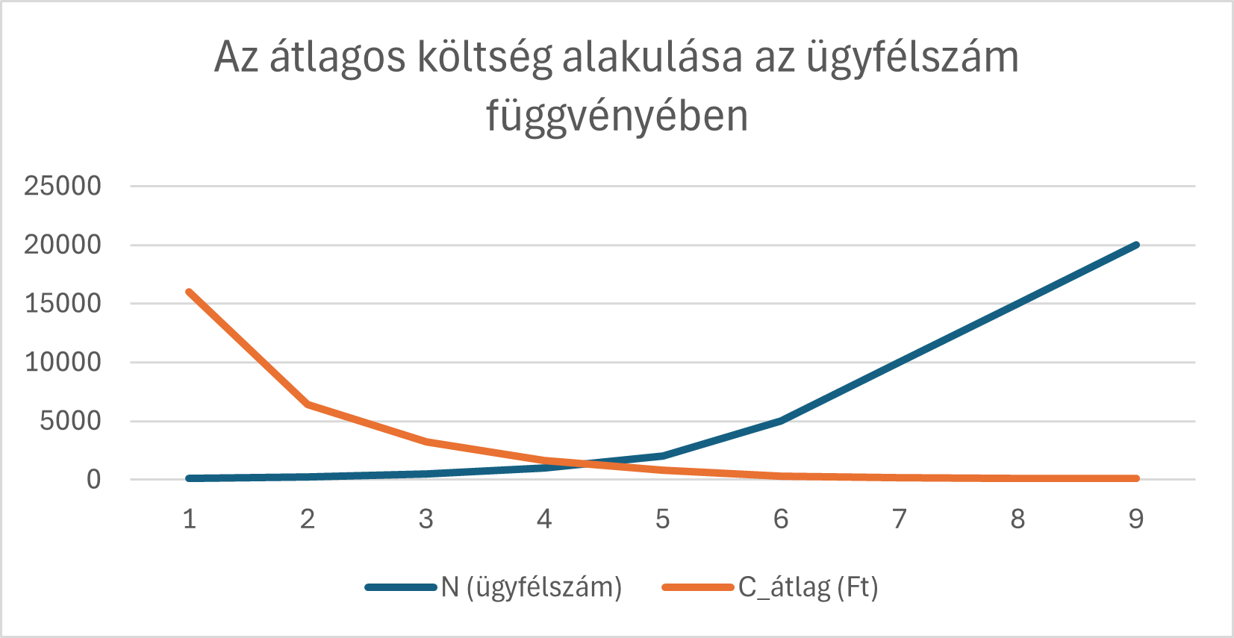
ábra 12:Az átlagos költség alakulása au ügyfélszám függvényében
Forrás: Saját Excel: „Szakdolgozati dokumentáció matematikai számítások”
Az ábra az egy felhasználóra jutó átlagos költség alakulását mutatja az ügyfélszám függvényében. Megfigyelhető, hogy a költség az ügyfélszám növekedésével gyorsan csökken, majd fokozatosan közelít a változó költség értékéhez. Ez a jelenség a rendszer kedvező skálázhatóságát jelzi.
Az ábra jól szemlélteti, hogy a rendszer fajlagos költsége nem lineárisan, hanem csökkenő ütemben változik, ami a digitális rendszerek egyik kulcsfontosságú gazdasági előnye.

6.4.3 Összehasonlítás humán tanácsadással
A rendszer gazdasági értékeléséhez célszerű összehasonlítani azt egy hagyományos, humán tanácsadási modellel. Egy ilyen modell esetében az egy ügyfélre jutó költség nagyságrendileg C_{humán} ≈ 8000 Ft, amely lineárisan növekszik az ügyfélszám függvényében:
$$B\left(N\right)=N*C_{humán}$$
A két modell összehasonlításából látható, hogy míg a humán tanácsadás költsége meredeken nő, addig az AI-alapú rendszer költsége sokkal laposabb görbét követ.
A megtérülési pont ott található, ahol:
$$N*C_{humán}=C_{f}+N*C_{v}$$
Amelyből:
$$N=\frac{C_{f}}{C_{humán}-C_{v}}$$
A konkrét értékek behelyettesítésével:
$$N≈200$$
Ez azt jelenti, hogy már viszonylag alacsony felhasználószám mellett is gazdaságosabbá válik a rendszer a humán megoldásokhoz képest.
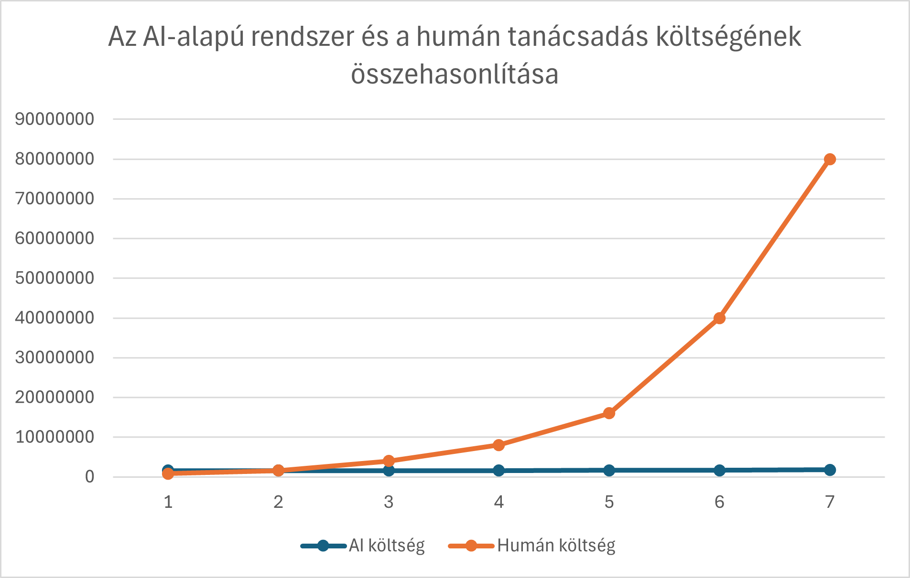
ábra 13: Az AI-alapú rendszer és a humán tanácsadás költségének összehasonlítása
Forrás: Saját Excel: „Szakdolgozati dokumentáció matematikai számítások”
Az ábra az AI-alapú rendszer és a humán tanácsadás költségének alakulását mutatja az ügyfélszám függvényében. Jól látható, hogy a humán tanácsadás költsége meredeken növekszik, míg az automatizált rendszer költsége jóval lassabb ütemben emelkedik. A görbék metszéspontja a megtérülési küszöböt jelzi.

6.4.4 Kapacitásvizsgálat
A rendszer egyik legfontosabb előnye, hogy nem kötődik emberi munkaidőhöz, így képes folyamatos és párhuzamos működésre. A napi kiszolgálható ügyfélszám becslése az alábbi módon történhet:
$$N_{n}=\frac{P_{par}*T}{t}$$
A rendszer kapacitása a párhuzamos feldolgozás elvén alapul, amely a modern számítógépes architektúrák egyik kulcsfontosságú jellemzője (Hennessy – Patterson, 2017).
Ahol:
- P_{par} – párhuzamos feldolgozási egységek száma,
- T – rendelkezésre álló idő,
- t – egy kérés feldolgozási ideje.
Például t = 2 perc, P_{par} = 10, T = 1440 perc esetén:
$$N_{n}=7200$$
Ez az érték egy elméleti maximum, azonban a gyakorlatban a stabil működés érdekében ennél alacsonyabb, körülbelül 1000-5000 ügyfél/nap tartomány tekinthető reálisnak.
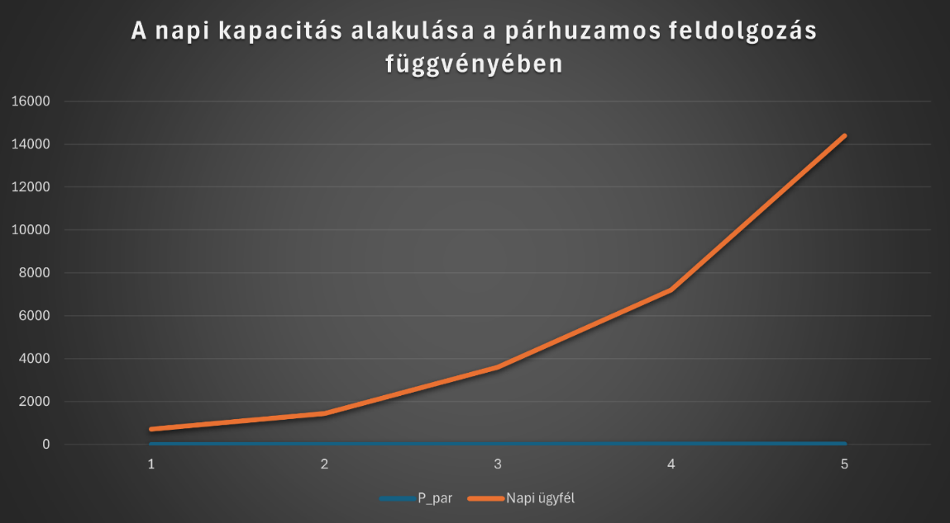
ábra 14:A napi kapacitás alakulása a párhuzamos feldolgozás függvényében
Forrás: Saját Excel: „Szakdolgozati dokumentáció matematikai számítások”
Az ábra a rendszer napi kapacitását mutatja a párhuzamos feldolgozás függvényében. Megfigyelhető, hogy a kapacitás közel lineárisan növekszik, ami a rendszer jó skálázhatóságát jelzi. Ez lehetővé teszi, hogy a rendszer nagy számú felhasználót is hatékonyan kiszolgáljon.

6.4.5 Érzékenységvizsgálat
A modell érzékenysége vizsgálható a paraméterek változtatásával. Ha a változó költség növekszik, az hatással van a fajlagos költségekre, azonban a humán tanácsadáshoz képest továbbra is nagyságrendi előny marad fenn. Ugyanakkor alacsony ügyfélszám esetén a fix költségek dominanciája miatt a rendszer kevésbé hatékony, ami azt jelenti, hogy a megoldás elsősorban nagyobb volumenű alkalmazás esetén optimális.

6.4.6 Összegzés
A költség- és kapacitásvizsgálat alapján megállapítható, hogy a rendszer gazdasági szempontból is életképes megoldást jelent. A fajlagos költség csökkenése, a magas kapacitás és a gyors megtérülés együttesen azt mutatják, hogy a rendszer megfelelő környezetben jelentős hatékonyságnövekedést eredményezhet a pályaválasztási döntéstámogatás területén.

6.5 A rendszer korlátjai
A fejlesztett prototípus rendszer működése során több korlátozó tényező is azonosírható.
Az egyik legfontosabb korlát az adatbázis mérete. A jelenlegi rendszer korlátozott számú szakot tartalmaz, ami csökkenti az ajánlások diverzitását.
További korlátok:
- A szabályalapú algoritmus nem képes tanulni új adatokból,
- A súlyozási rendszer manuális beállítást igényel,
- A rendszer nem kezeli a bizonytalan vagy hiányos adatokat optimálisan,
- Nem veszi figyelembe a valós felvételi pontszámokat és trendeket.
Ezek a korlátok elsősorban a prototípus jellegéből adódnak, és megfelelő fejlesztéssel csökkenthetők.
„Nem az a fontos, amit mondunk, hanem az, amit a másik megért belőle.”
- Schulz von Thun, 1981

6.6 Szabályalapú és mesterséges intelligencia alapú megközelítések összehasonlítása
A jelenlegi rendszer szabályalapú ajánló algoritmust alkalmaz, amely előre definiált logikai szabályok és pontozási mechanizmusok alapján működik. A kutatás során vizsgálatra került a mesterséges intelligencia alapú megközelítések alkalmazhatósága is.
A szabályalapú rendszer fő jellemzője, hogy a döntések determinisztikus módon születnek meg, azaz ugyanarra a bemenetre mindig ugyanazt az eredményt adja.
Ezzel szemben a mesterséges intelligencia alapú rendszerek képesek tanulni a rendelkezésre álló adatokból, és adaptív módon javítani az ajánlások pontosságát.
Szabályalapú rendszer előnyei
- Átlátható működés
- Könnyen értelmezhető döntések
- Egyszerű implementáció
- Alacsony energiaforrás
Szabályalapú rendszer hátrányai
- Nem képes tanulni
- Korlátozott rugalmasság
- Manuális finomhangolás szükséges
AI alapú rendszer előnyei
- Képes tanulni és fejlődni
- Nagyobb pontosság komplex esetekben
- Személyre szabott ajánlások
AI alapú rendszer hátrányai
- Nehezen értelmezhető működés
- Nagy adatigény
- Magasabb fejlesztési költség
Összességében megállapítható, hogy a szabályalapú rendszer megfelelő választás volt a prototípus fejlesztéséhez, azonban hosszú távon érdemes mesterséges intelligencia alapú megoldások integrálása.
„The single biggest problem in communication is the illusion that it has taken place.”
- George Bernard Shaw, 1914

6.7 Hibrid ajánló modell javaslata
A rendszer továbbfejlesztésének egyik lehetséges iránya egy hibrid modell kialakítása, amely ötvözi a szabályalapú és a mesterséges intelligencia alapú megközelítéseket.
A hibrid modell működése során a végső pontszán az alábbi módon számítható:
$${Score}_{final}=α*{Score}_{rule}+β*{Score}_{AI}$$
Ahol:
- Score_{rule} a szabályalapú algoritmus eredménye
- Score_{AI} az AI modell eredménye
- α, β súlyozási tényezők
A szabályalapú komponens biztosítja az alapvető működést és az átláthatóságot, míg az AI komponens lehetővé teszi a rendszer adaptív fejlődését.
A hibrid modell előnyei:
- nagyobb pontosság
- jobb személyre szabhatóság
- adaptív működés
- stabil alaplogika
Ez a megközelítés különösen hasznos lehet nagyobb adathalmazok esetén, ahol a mesterséges intelligencia képes használni az adatokban rejlő mintázatokat.
„A vezetés lényege az emberek irányítása közös cél felé.”
- Peter Drucker, 1967

6.8 Összegzés
A fejlesztett rendszer képes volt teljesíteni a kitűzött célokat, és működőképes döntéstámogató eszközként szolgál a pályaválasztás támogatásában.
A rendszer fő erősségei:
- több tényező egyidejű figyelembevétele
- logikus és átlátható működés
- könnyű használhatóság
- stabil működés
A rendszer korlátjai elsősorban a prototípus jellegből adódnak, azonban megfelelő fejlesztéssel tovább javíthatók.
A kutatás eredményei azt mutatják, hogy a döntéstámogató rendszerek hatékonyan alkalmazhatók a pályaválasztási folyamat támogatására, különösen akkor, ha megfelelő mennyiségű és minőségű adat áll rendelkezésre.
„Science is a way of thinking much more than it is a body of knowledge.”
- Carl Sagan, 1995
A bemutatott eredmények alapján megállapítható, hogy a fejlesztett rendszer képes strukturált és részben releváns ajánlásokat generálni, azonban valódi értéke nem kizárólag a pontosságában, hanem abban rejlik, hogy támogatja a felhasználót a döntési szempontok tudatosításában és rendszerezésében.

7. Következtetések
A szakdolgozat célja egy mesterséges intelligencia alapú döntéstámogató rendszer koncepciójának és prototípusának bemutatása volt, amely a középiskolás diákok egyetemi szakválasztását támogatja. A kutatás során sikerült egy működő alkalmazást létrehozni, amely képes a felhasználói adatok feldolgozására és ezek releváns ajánlások generálására.
A fejlesztett rendszer egy szabályalapú ajánló algoritmusra épül, amely a felhasználó tanulmányi eredményeit, érdeklődési területeit és preferenciáit veszi figyelembe. A tesztelési eredmények alapján megállapítható, hogy a rendszer megfelelően működik, és képes logikus, értelmezhető ajánlásokat biztosítani különböző felhasználói profilok esetén.
A kutatás egyik fontos eredménye annak igazolása, hogy már egy viszonylag egyszerű, szabályalapú modell is hatékonyan támogathatja a pályaválasztási döntéseket. A rendszer előnye, hogy átlátható módon működik, így a felhasználók számára is érthető, hogy milyen tényezők befolyásolják az ajánlásokat.
Ugyanakkor a vizsgálatok rámutattak arra is, hogy a rendszer teljesítménye jelentős mértékben függ a bemeneti adatok minőségétől, valamint az adatbázis méretétől. A jelenlegi prototípus korlátozott adatkészlettel működik, ami befolyásolja az ajánlások pontosságát és sokszínűségét.
A dolgozat során külön figyelmet kapott a szabályalapú és mesterséges intelligencia alapú megközelítések összehasonlítása. Megállapítható, hogy a szabályalapú rendszer stabil és jól értelmezhető. Azonban hosszú távon érdemes mesterséges intelligencia alapú módszerekkel kiegészíteni. A javasolt hibrid modell lehetőséget biztosít arra, hogy a rendszer egyesítse a két megközelítés előnyeit, ezáltal növelve az ajánlások pontosságát és személyre szabhatóságát.
Összességében a kutatás igazolta, hogy a döntéstámogató rendszerek hatékony eszközt jelenthetnek a pályaválasztás támogatásában. A fejlesztett alkalmazás megfelelő alapot biztosít egy későbbi, továbbfejlesztett rendszer számára, amely már képes lehet nagyobb adatmennyiség kezelésére és intelligensebb ajánlások generálására.
A szakdolgozat hozzájárulása abban áll, hogy bemutat egy működő prototípust, valamint feltárja azokat a lehetőségeket, amelyek a mesterséges intelligencia alkalmazásában rejlenek a felsőoktatási döntéstámogatás területén.
„A technikai fejlődés az emberi kreativitás eredménye.”
- Neumann János, 1958

8. A rendszer továbbfejlesztési lehetőségei
A fejlesztett döntéstámogató rendszer jelenlegi formájában egy működő prototípust képvisel, amely alkalmas a pályaválasztási folyamat támogatására. Ugyanakkor a rendszer számos továbbfejlesztési lehetőséget kínál, amelyek megvalósításával növelhető a pontosság, a funkcionalitás és a felhasználói élmény.
A továbbfejlesztési irányok több területre bonthatók, beleértve az adatkezelést, az algoritmust, a felhasználói felületet, valamint a rendszer integrációját külső szolgáltatásokkal.
„Engineering is the art of directing the great sources of power in nature.”
- Thomas Tredgold, 1828

8.1 Adatbázis bővítése és adatminőség javítása
A rendszer egyik legfontosabb korlátja jelenleg az adatbázis mérete és tartalma. A szakadatbázis bővítése jelentősen növelheti az ajánlások relevanciáját és pontosságát.
A jövőben célszerű:
- több egyetemi szak és képzés adatainak bevonása,
- különböző egyetemek adatainak integrálása,
- naprakész felvételi követelmények és ponthatárok kezelése,
- részletesebb tantárgyi követelmények rögzítése.
Emellett fontos az adatok minőségének javítása is, például validált és egységes adatforrások használatával.
„A kérdések feltevése a tudás kezdete.”
- Szent-Györgyi Albert, 1937

8.2 Mesterséges intelligencia integrálása
A rendszer továbbfejlesztésének egyik legjelentősebb iránya a mesterséges intelligencia alapú megoldások bevezetése.
Lehetséges fejlesztések:
- gépi tanulási modellek alkalmazása az ajánlások javítására,
- felhasználói viselkedés elemzése,
- ajánlások finomhangolása korábbi döntések alapján,
- neurális hálók alkalmazása komplex mintázatok felismerésére.
Az AI integráció lehetővé tenné, hogy a rendszer folyamatosan tanuljon és fejlődjön.
„The important thing is not to stop questioning.”
- Albert Einstein, 1955

8.3 Hibrid ajánló rendszer kialakítása
A dolgozatban bemutatott hibrid modell megvalósítása szintén fontos fejlesztési irány.
A hibrid rendszer előnye, hogy:
- kombinálja a szabályalapú és AI megközelítéseket,
- növeli a pontosságot,
- megőrzi az átláthatóságot,
- adaptív működést biztosít.
Ez a megközelítés különösen hasznos lehet nagyobb felhasználói adatbázis esetén.
„A tudás az egyetlen erőforrás, amely használat közben gyarapszik.”
- Peter Drucker, 1969

8.4 Felhasználói felület fejlesztése
A felhasználói élmény javítása szintén fontos szempont a rendszer továbbfejlesztése során.
Lehetséges fejlesztések:
- modernebb és intuitívabb felület kialakítása,
- vizuális elemek (grafikonok, diagramok) bevezetése,
- mobilbarát megjelenítés,
- interaktív összehasonlító eszközök fejlesztése.
Ezek a fejlesztések növelhetik a rendszer használhatóságát és vonzerejét.
„Experience is the teacher of all things.”
- Julius Caesar, Kr. E. 50 körül

8.5 Külső rendszerekkel való integráció
A rendszer hatékonysága jelentősen növelhető külső adatforrások integrálásával.
Ilyen lehetőségek például:
- Felvi rendszer adatainak integrálása,
- Egyetemi adatbázisok összekapcsolása,
- Munkaerőpiaci adatok bevonása,
- Statisztikai adatok felhasználása.
Ezáltal a rendszer naprakész és valós adatokon alapuló ajánlásokat tudna biztosítani.
„A fejlődés kulcsa a kitartó munka.”
- Széchenyi István, 1830

8.6 Teljesítmény és skálázhatóság javítása
A jelenlegi rendszer lokális környezetben működik, ezért a jövőben szükséges lehet a skálázhatóság növelése.
Fejlesztési lehetőségek:
- Felhőalapú infrastruktúra használata,
- Adatbázis optimalizálása,
- API teljesítmény növelése,
- Több felhasználó egyidejű kezelésének biztosítása.
Ez különösen fontos, ha a rendszer valós környezetben kerül alkalmazásra.
„The only way to do great work is to love what you do.”
- Steve Jobs, Stanford beszéd, 2005.06.12

8.7 Összegzés
A bemutatott továbbfejlesztési lehetőségek azt mutatják, hogy a rendszer jelentős potenciállal rendelkezik a jövőbeni fejlesztések szempontjából. A jelenlegi prototípus stabil alapot biztosít egy komplexebb, intelligensebb és szélesebb körben alkalmazható döntéstámogató rendszer kialakításához.
A mesterséges intelligencia integrálása, az adatbázis bővítése és a felhasználói élmény fejlesztése együttesen lehetővé tenné egy olyan korszerű alkalmazás létrehozását, amely hatékonyan támogatja a diákokat a pályaválasztási döntések meghozatalában.
„A tapasztalat a legjobb tanító.”
- Arisztotelész, Kr. E. 4. század

9. Vita
A szakdolgozatban bemutatott mesterséges intelligencia alapú döntéstámogató rendszer értékelése során két markánsan elkülöníthető álláspont rajzolódik ki. Az egyik megközelítés a rendszer hasznosságát és szükségességét hangsúlyozza, míg a másik a korlátokra és a lehetséges kockázatokra hívja fel a figyelmet.
A támogató álláspont szerint a pályaválasztási folyamat napjainkra olyan mértékben komplexszé vált, hogy annak strukturált támogatása elengedhetetlen. A diákok gyakran információs túlterheltségben hozzák meg döntéseiket, ahol a különböző szakok, követelmények és lehetőségek összehasonlítása nehézkes. Ebben a helyzetben egy algoritmikus megközelítés képes lehet rendszerezni az adatokat, és objektív szempontok mentén rangsorolni az alternatívákat. A rendszer előnye továbbá, hogy figyelembe veszi a tanulmányi eredményeket, preferenciákat és gazdasági tényezőket, ezáltal egy átláthatóbb döntési keretet biztosít.
Ezzel szemben a kritikai álláspont azt hangsúlyozza, hogy a pályaválasztás alapvetően emberi, pszichológiai és társadalmi tényezők által meghatározott folyamat, amely nem írható le teljes mértékben algoritmusok segítségével. Az egyik fő érv szerint a rendszer a valóság komplexitását leegyszerűsíti, különösen a kulcsszavas egyeztetésen és súlyozáson alapuló működés miatt. Ez a megközelítés nem képes megragadni az egyéni motivációk, érdeklődési árnyalatok és élethelyzetek finom különbségeit, így fennáll a veszélye annak, hogy a rendszer bizonyos esetekben nem a legmegfelelőbb irányba tereli a felhasználót.
A vita egyik központi kérdése az algoritmus objektivitás volt. A támogató oldal szerint a rendszer éppen azzal nyújt értéket, hogy csökkenti a szubjektív torzításokat, és a döntést mérhető, összehasonlítható tényezőkre alapozza. A kritikai megközelítés ugyanakkor rámutat arra, hogy az algoritmusok sem tekinthetők teljes mértékben objektívnak, mivel működésük a felhasznált adatoktól függ. Ennek következtében fennáll az algoritmikus torzítás veszélye, különösen abban az esetben, ha a történeti adatok társadalmi egyenlőtlenségeket tükröznek. Ilyen módon a rendszer – szándékától függetlenül – hozzájárulhat ezek újratermelődéséhez.
A kritikai álláspont külön hangsúlyozza, hogy a múltbeli adatokon alapuló modellek szükségszerűen a múlt mintázatait tükrözik vissza. Amennyiben ezek az adatok olyan rendszerszintű különbségeket tartalmaznak, mint például társadalmi, vagy gazdasági hátrányok, akkor a modell ezeket implicit módon továbbörökítheti. Ez különösen érzékeny kérdés a pályaválasztás esetében, ahol egy ajánlás hosszú távon befolyásolhatja az egyén életútját. Ezzel szemben a támogató oldal érvelése szerint a megfelelően kialakított modell képes lehet ezen torzítások felismerésére és mérséklésére, például kiegyensúlyozó súlyok vagy korrekciós tényezők alkalmazásával.
További vitapontot jelentett a rendszer szerepe a döntéshozatalban. A támogató álláspont hangsúlyozza, hogy a rendszer nem helyettesíti az emberi döntést, csupán ajánlásokat fogalmaz meg, és ezzel segíti a felhasználót a lehetőségek közötti eligazodásban. Ezzel szemben a kritikai nézőpont szerint még egy ajánlórendszer is jelentős befolyással bírhat, különösen, a fiatal felhasználók esetében, akik hajlamosak az algoritmus által kínált opciókat, „objektív igazságként” értelmezni. Ez a jelenség akár önbeteljesítő folyamatokat is elindíthat, amikor a felhasználó saját preferenciái helyett a rendszer által javasolt irányt követi.
A vita során felmerült az a kérdés is, hogy a rendszer milyen módon kezeli a felhasználói preferenciákat. A jelenlegi megközelítés elsősorban strukturált adatokra és kulcsszavas egyeztetésre épül, amely hatékony ugyan, de korlátozottan képes értelmezni az egyéni érdeklődés mélyebb rétegeit. Egyes álláspontok szerint ez a módszer túlzottan leegyszerűsíti a valóságot, és nem veszi figyelembe azokat a finom különbségeket, amelyek például egy érdeklődési terület mögötti motivációkat meghatározzák. Másvélemények szerint azonban egy ilyen modell elsődleges célja nem a teljes pszichológiai leképezés, hanem a döntési tér szűkítése és átláthatóbbá tétele.
Szintén fontos kérdésként merült fel a rendszer által alkalmazott korlátozások szerepe. A modell bizonyos esetekben figyelembe veszi a felvételi követelményeket vagy gazdasági tényezőket, amelyek hatással lehetnek az ajánlások rangsorolására. A kritikai álláspont szerint ez a megközelítés idő előtt kizárhat olyan lehetőségeket, amelyek egyébként hosszabb távon elérhetővé válhatnának a felhasználó számára. Ezzel szemben a támogató oldal azt hangsúlyozza, hogy a rendszer nem tiltja ezeket az opciókat, csupán realitás-alapú visszajelzést ad, amely segíti a megalapozott döntéshozatalt.
A vita egy másik lényeges aspektusa a felhasználói élmény és a pszichológiai hatás kérdése volt. Felmerült, hogy egy algoritmus által adott negatív visszajelzés – például egy alacsony pontszám vagy kedvezőtlen ajánlás – visszatarthatja a diákot bizonyos lehetőségek megfontolásától. Ez különösen érzékeny lehet olyan életkorban amikor az önbizalom és az önértékelés még formálódóban van. Ugyan akkor a támogató nézőpont szerint a rendszer éppen abban segíthet, hogy a felhasználó elkerülje a későbbi kudarcélményeket, például egy túlzottan ambiciózus, és nem reális választás következményeit.
A jövőbeli fejlesztési lehetőségek kapcsán felmerült a gépi tanulás integrációja, amely lehetővé tenné a rendszer adaptív működését. Egy ilyen megközelítés révén a rendszer képes lenne tanulni a felhasználói döntésekből és azok hosszú távú eredményeiből. Ugyanakkor ez a fejlődési irány újabb etikai kérdéseket vet fel, különösen az átláthatóság és az ellenőrizhetőség tekintetében. Egy tanuló rendszer működtetése ugyanis nehezebben követhető, ami csökkentheti a felhasználói bizalmat.
A vita során hangsúlyt kapott az adatkezelés kérdése is. A rendszer anonim adatfeldolgozásra épül, amely megfelel az adatvédelmi elvárásoknak, ugyanakkor felmerült, hogy a rendelkezésre álló adatok minősége és mennyisége jelentősen befolyásolja az ajánlások pontosságát. Egy jól kialakított adatbázis növelheti a rendszer megbízhatóságát, míg a hiányos vagy torz adatok félrevezető eredményekhez vezethetnek.
Összességében a vita rámutat arra, hogy a mesterséges intelligencia alapú döntéstámogató rendszerek jelentős potenciállal rendelkeznek a pályaválasztási folyamat támogatásában, ugyanakkor alkalmazásuk nem tekinthető problémamentesnek. A legfontosabb tanulság, hogy a technológiai megoldások hatékonyan kiegészíthetik az emberi döntéshozatalt, de nem helyettesíthetik azt. A pályaválasztás továbbra is olyan komplex folyamat marad, amelyben az objektív adatok és a szubjektív szempontok egyaránt meghatározó szerepet játszanak.
A mesterséges intelligencia alapú döntéstámogató rendszerek nem a döntések helyettesítésére, hanem azok tudatosabbá tételére szolgálnak. A valódi kihívás nem az, hogy a gép mennyire tud „jól dönteni”, hanem az, hogy az ember mennyire képes a technológia által nyújtott információkat felelősen értelmezni és saját döntéseibe integrálni. A jövő kulcsa így nem a gépi vagy emberi döntéshozatal kizárólagosságában, hanem a kettő kiegyensúlyozott együttműködésében rejlik.
„Quality is never an accident.”
- John Ruskin, 1860

10. Mellékletek

10.1 Ábrajegyzék
ábra 1: Az egy felhasználóra jutó átlagos költség alakulása az ügyfélszám függvényében Forrás: saját szerkesztés a dolgozatban bemutatott költségmodell alapján 12
ábra 2: Az átlagos költség alakulása az ügyfélszám függvényében Forrás: Saját szerkesztés Excel: „Szakdolgozati dokumentáció matematikai számítások” 13
ábra 3: Az AI-alapú rendszer és a humán tanácsadás költségének összehasonlítása Forrás: https://www.linkedin.com/posts/navneetsinghlall_strong-post-on-the-ai-complexity-trap-activity-7364691631322648576-54fT?utm_source=chatgpt.com 14
ábra 4: A napi kapacitás alakulása a párhuzamos feldolgozás függvényében Forrás: saját szerkesztés Amdahl törvénye alapján [Hennessy–Patterson: Computer Architecture, 2017] 15
ábra 5: A mesterséges intelligencia alapú döntéstámogató rendszer biztonsági architektúrája Forrás: https://www.cyberdefensemagazine.com/building-secure-ai-systems-what-enterprises-need-to-know-and-whats-at-stake/?utm_source=chatgpt.com 36
ábra 6: A döntéstámogató rendszer működési modellje Forrás: https://www.altexsoft.com/blog/data-collection-machine-learning/?utm_source=chatgpt.com 40
ábra 7: Az ajánló algoritmus működési folyamata Forrás: https://www.smartdraw.com/flowchart/flowchart-symbols.htm?utm_source=chatgpt.com 41
ábra 8: Az adatbázis szerkezete (ER modell) Forrás: https://medium.com/devdotcom/creating-er-diagrams-for-development-1153f99a56af 44
ábra 9: A pontszámítási modell felépítése Forrás: https://www.justicegroupadvisors.com/insights/decision-matrix?utm_source=chatgpt.com 47
ábra 10: A rendszer használati esetei (Use Case Diagram) Forrás:https://stackoverflow.com/questions/8002613/is-this-class-diagram-correct-according-to-this-use-case-diagram?utm_source=chatgpt.com 51
ábra 11: A fejlesztett alkalmazás felhasználói felülete Forrás: Saját alkalmazás felülete 56
ábra 12:Az átlagos költség alakulása au ügyfélszám függvényében Forrás: Saját Excel: „Szakdolgozati dokumentáció matematikai számítások” 63
ábra 13: Az AI-alapú rendszer és a humán tanácsadás költségének összehasonlítása Forrás: Saját Excel: „Szakdolgozati dokumentáció matematikai számítások” 64
ábra 14:A napi kapacitás alakulása a párhuzamos feldolgozás függvényében Forrás: Saját Excel: „Szakdolgozati dokumentáció matematikai számítások” 65

10.2 Rövidítések jegyzéke
- AI – Artificial Intelligence, mesterséges intelligencia
- API – Application Programming Interface, alkalmazásprogramozási felület
- CSS – Cascading Style Sheets, stíluslapnyelv
- DB – Database, adatbázis
- DSS – Decision Support System, döntéstámogató rendszer
- ER – Entity–Relationship, egyed-kapcsolat modell
- HTML – HyperText Markup Language, hipertext jelölőnyelv
- HTTP – HyperText Transfer Protocol, hipertext átviteli protokoll
- IT – Információtechnológia
- JSON – JavaScript Object Notation, strukturált adatcsere-formátum
- JS – JavaScript
- LLM – Large Language Model, nagy nyelvi modell
- ML – Machine Learning, gépi tanulás
- Node.js – JavaScript futtatókörnyezet szerveroldalon
- SQL – Structured Query Language, strukturált lekérdező nyelv
- UI – User Interface, felhasználói felület
- UX – User Experience, felhasználói élmény

10.3 Jelölések jegyzéke
- B(N)– a humán tanácsadás teljes költsége az $N$ügyfélszám függvényében
- $C$– a felhasználó tényleges választása
- $C(N)$– az AI-alapú rendszer teljes költsége
- $C_{\overset{ˊ}{a}tlag}(N)$– egy felhasználóra jutó átlagos költség
- $C_{f}$– fix költség
- $C_{hum\overset{ˊ}{a}n}$– humán tanácsadás költsége
- $C_{v}$– változó költség
- $E$– az egyezések száma az ajánlott és preferált szakok között
- $f(x)$– döntéstámogató függvény
- $Ft$ – Forint
- $G$– földrajzi megfelelés
- $H$– a rendszer hasznossági mutatója
- $H_{i}$– az i-edik felhasználóra számított hasznosság
- $H_{\overset{ˊ}{a}tlag}$– átlagos hasznosság
- $I$– érdeklődési illeszkedési pontszám
- $i$– felhasználó indexe
- $j$– szak indexe
- $k$– vizsgált ajánlások száma
- $K$– költségszint illeszkedés
- $L$– tanulási stílus illeszkedése
- $n$– vizsgált felhasználók száma
- $N$– ügyfelek száma
- $N_{n}$– napi ügyfélszám
- $Ö$ – összesített pontszám $Ö=w_{1}T+w_{2}I+w_{3}L+w_{4}G+w_{5}K-Z$
- $O(n)$– algoritmus időbeli komplexitása
- $P_{par}$– párhuzamos feldolgozási egységek száma
- $P_{pref}$– a felhasználó preferált szakjainak halmaza
- $R$– a rendszer által adott ajánlás
- $S$– a rendszer által ajánlott szakok halmaza
- $S∩P_{pref}$– az ajánlott és preferált szakok metszete
- $t$– feldolgozási idő
- $T$– rendelkezésre álló idő
- $w$– súlyozási tényező
- $x$– bemeneti változó
- $Z$– kizáró tényezők hatása
- $∑$– összegzés jele
- $∣S∣$– halmaz elemszáma

10.4 Idegen szavak és kifejezések magyarázata
- Adatfeldolgozás – az összegyűjtött adatok rendszerezése, átalakítása és elemzése
- Adattisztítás – hibás, hiányos vagy irreleváns adatok kiszűrése és javítása
- Ajánlórendszer – olyan rendszer, amely a felhasználó adatai alapján javaslatokat készít
- Algoritmus – meghatározott lépéssor egy probléma megoldására
- Anonim / anonimizált – személyazonosításra nem alkalmas módon kezelt adat
- Architektúra – a rendszer szerkezeti felépítése és komponenseinek kapcsolatrendszere
- Backend – a rendszer háttérrésze, ahol az adatfeldolgozás és az üzleti logika működik
- Benchmark – összehasonlítási alap vagy viszonyítási minta
- Express – Node.js alapú webes keretrendszer
- Frontend – a rendszer felhasználó által közvetlenül látott és kezelt része
- Implementáció – egy tervezett megoldás gyakorlati megvalósítása
- Inkonzisztencia – egymásnak ellentmondó adatok vagy eredmények
- Input – a rendszerbe bevitt adat
- Interfész – két rendszer vagy rendszerkomponens közötti kapcsolódási felület
- Kliens–szerver modell – olyan működési modell, ahol egy kliens szolgáltatást kér egy szervertől
- Komplexitás – egy algoritmus idő- vagy erőforrásigényének mértéke
- Konszolidáció – az adatok egységesítése és rendezése
- Lokalizált – helyi környezethez, jelen esetben hazai felsőoktatási viszonyokhoz igazított
- Modell – a valóság egyszerűsített leírása vagy leképezése
- Modularitás – a rendszer részekre bonthatósága és egységenkénti kezelhetősége
- Output – a rendszer által előállított eredmény
- Paraméter – a modell működését befolyásoló változó
- Prompt – a nagy nyelvi modell számára adott utasítás vagy bemeneti szöveg
- Prototípus – egy fejlesztés korai, működőképes mintapéldánya
- Rangsorolás – elemek sorrendbe állítása meghatározott szempontok szerint
- Robusztusság – a rendszer stabil működése eltérő körülmények mellett is
- Skálázhatóság – a rendszer bővíthetősége növekvő terhelés vagy adatmennyiség esetén
- Szabályalapú rendszer – előre definiált szabályok szerint működő rendszer
- Top-down tervezés – Felülről lefelé történő tervezési módszer, ahol az egészből indulunk ki és azt bontjuk részekre
- Use Case – használati eset; a rendszer és a felhasználó kapcsolatának leírása
- Validáció – annak ellenőrzése, hogy a rendszer a megfelelő problémát oldja-e meg
- Verifikáció – annak ellenőrzése, hogy a rendszer a terveknek megfelelően valósult-e meg

10.5 Irodalomjegyzék
Idézetek:
- „A számítógép csak eszköz; az igazi érték az ember gondolkodásban rejlik.”
- Neumann János: The Computer and the Brain, 1958
https://hu.wikipedia.org/wiki/Neumann_J%C3%A1nos Letöltve: 2026.04.16.<--minden URL esetén kötelező megadni!
- „A rendszerezett gondolkodás a tudomány egyik alapfeltétele.”
- Szent-Györgyi Albert, 1937
https://hu.wikipedia.org/wiki/Szent-Gy%C3%B6rgyi_Albert
- „Programs must be written for people to read, and only incidentally for machines to execute.”
- Harold Abelson: Structure and Interpretation of Computer Programs, 1985
https://mitpress.mit.edu/9780262510875/structure-and-interpretation-of-computer-programs/
- „A tudás csak akkor ér valamit, ha alkalmazni is tudjuk.”
- Kossuth Lajos: politikai beszédek, 1848
https://hu.wikipedia.org/wiki/Kossuth_Lajos
- „Programs are meant to be read by humans and only incidentally for computers to execute.”
- Donald Knuth, The Art of Computer Programming, 1968
https://www-cs-faculty.stanford.edu/~knuth/ minden URL legyen kattintható
- „A technikai fejlődés az emberi gondolkodás fejlődésének tükre.”
— Szent-Györgyi Albert, 1937
https://hu.wikipedia.org/wiki/Szent-Gy%C3%B6rgyi_Albert
- „A tudomány nem más, mint rendszerezett tudás.”
- Arisztotelész, Kr. E. 4. Század
https://hu.wikipedia.org/wiki/Arisztotel%C3%A9sz
- „First, solve the problem. Then, write the code.”
- John Johnson, Programming quote collection, 2000
https://www.goodreads.com/quotes/369707-first-solve-the-problem-then-write-the-code
- „An algorithm must be seen to be believed.”
- Donald Knuth, 1968
https://en.wikipedia.org/wiki/Donald_Knuth
- „Az információ hatalom.”
- Francis Bacon, Meditationes Sacrae, 1597
https://hu.wikipedia.org/wiki/Francis_Bacon
- „Without data, you’re just another person with an opinion.”
- W. Edwards Deming, Out of the Crisis, 1986
https://deming.org/
- „A tudás megszervezése a fejlődés alapja.”
- Széchenyi István, 1830
https://hu.wikipedia.org/wiki/Sz%C3%A9chenyi_Istv%C3%A1n
- „Any fool can write code that a computer can understand. Good programmers write code that humans can understand.”
- Martin Fowler, Improwing the Design of Existing Code, 1999
https://martinfowler.com/books/refactoring.html
- „A tudomány nem más, mint rendszerezett tudás.”
- Arisztotelész, Kr. e. 4. század
- „Information is the oil of the 21st century.”
- Peter Sondergaard, 2011
https://www.gartner.com/en
- „A tudomány ott kezdődik, ahol kérdéseket teszünk fel.”
- Szent-Györgyi Albert, 1937
https://hu.wikipedia.org/wiki/Szent-Gy%C3%B6rgyi_Albert
- „A computer is only as good as the software that runs on it.”
- Linus Torvalds, 1991
https://en.wikipedia.org/wiki/Linus_Torvalds
- „A világ egyre inkább összekapcsolódik az információ révén”
- Manuel Castells, 1996
https://hu.wikipedia.org/wiki/Manuel_Castells
- „The internet is becoming the town square for the global village of tomorrow.”
- Bill Gates, 1995
https://www.gatesnotes.com/
- „A valóság megértéséhez modelleket alkotunk.”
- Ludwig von Bertalanffy, General System Theory, 1968
https://hu.wikipedia.org/wiki/Ludwig_von_Bertalanffy
- „All models are wrong, but some are useful.”
- George Box, 1978
https://en.wikipedia.org/wiki/George_E._P._Box
- „Az egyszerűség a tökéletesség végső formája.”
- Leonardo da Vinci, 1500 körül
https://hu.wikipedia.org/wiki/Leonardo_da_Vinci
- „Simplicit is the ultimate sophistication.”
- Leonardo da Vinci, 1500 körül
https://hu.wikipedia.org/wiki/Leonardo_da_Vinci
- „A jó rendszer érthető és átlátható.”
- Grady Booch, 1994
https://en.wikipedia.org/wiki/Grady_Booch
- „Architecture represents the significant design decisions that shape a system.”
- Grady Booch, 1994
https://en.wikipedia.org/wiki/Grady_Booch
- „A hibák feltárása a fejlődés egyik legfontosabb eszköze.”
- Deming, 1986
https://deming.org/
- „Testing shows the presence, not the obsence of bugs.”
- Edsger Dijkstra, 1972
https://en.wikipedia.org/wiki/Edsger_W._Dijkstra
- „A megbízhatóság a rendszerek egyik legfontosabb tulajdonsága.”
- Peter Drucker, 1967
https://en.wikipedia.org/wiki/Peter_Drucker
- „Good systems don’t just work – they continue to work.”
- Gene Kim, 2013
https://itrevolution.com/
- „A biztonság nem állapot, hanem folyamatos tevékenység.”
- Bruce Schneier, 2000
https://www.schneier.com/
- „Security is a process, not a product.”
- Bruce Schneier, 2000
https://www.schneier.com/
- „A számítógép az emberi gondolkodás kiterjesztése.”
- Neumann János, 1958
https://hu.wikipedia.org/wiki/Neumann_J%C3%A1nos
- „Artifical intelligence is the new electricity.”
- Andrew Ng, 2017
https://www.andrewng.org/
- „Nem az a fontos, amit mondunk, hanem az, amit a másik megért belőle.”
- Schulz von Thun, 1981
https://de.wikipedia.org/wiki/Friedemann_Schulz_von_Thun
- „The single biggest problem in communication is the illusion that it has taken place.”
- George Bernard Shaw, 1914
https://en.wikipedia.org/wiki/George_Bernard_Shaw
- „A vezetés lényege az emberek irányítása közös cél felé.”
- Peter Drucker, 1967
https://en.wikipedia.org/wiki/Peter_Drucker
- „Science is a way of thinking much more than it is a body of knowledge.”
- Carl Sagan, 1995
https://en.wikipedia.org/wiki/Carl_Sagan
- „A technikai fejlődés az emberi kreativitás eredménye.”
- Neumann János, 1958
https://hu.wikipedia.org/wiki/Neumann_J%C3%A1nos
- „Engineering is the art of directing the great sources of power in nature.”
- Thomas Tredgold, 1828
https://en.wikipedia.org/wiki/Thomas_Tredgold
- „A kérdések feltevése a tudás kezdete.”
- Szent-Györgyi Albert, 1937
https://hu.wikipedia.org/wiki/Szent-Gy%C3%B6rgyi_Albert
- „The important thing is not to stop questioning.”
- Albert Einstein, 1955
https://en.wikipedia.org/wiki/Albert_Einstein
- „A tudás az egyetlen erőforrás, amely használat közben gyarapszik.”
- Peter Drucker, 1969
https://en.wikipedia.org/wiki/Peter_Drucker
- „Experience is the teacher of all things.”
- Julius Caesar, Kr. E 50 körül
https://en.wikipedia.org/wiki/Julius_Caesar
- „A fejlődés kulcsa a kitartó munka.”
- Széchenyi István, 1830
https://hu.wikipedia.org/wiki/Sz%C3%A9chenyi_Istv%C3%A1n
- „The only way to do great work is to love what you do.”
- Steve Jobs, Standord beszéd, 2005.06.12.
https://news.stanford.edu/2005/06/14/jobs-061505/
- „A tapasztalat a legjobb tanító.”
- Arisztotelész, Kr. E. 4. Század
https://hu.wikipedia.org/wiki/Arisztotel%C3%A9sz
- „Quality is never an accident.”
- John Ruskin, 1860
https://en.wikipedia.org/wiki/John_Ruskin

Szakirodalmak:
- Kodolányi János Egyetem és Sziti Szociális Egyesület: Pályaorientáció és intelligens szakosodás
2018-2022, Kodolányi János Egyetem hivatalos oldala
https://www.kodolanyi.hu/palyaorientacio/
- Kodolányi János Főiskola, Intézményfejlesztési Terv: Career orientation programs
2015 körül, Kodolányi publikációk
https://www.kodolanyi.hu/palyaorientacio/?akadalymentes=1
- Kodolányi János Egyetem: Pályaorientáció a közoktatásban
2020, Egyetemi projektoldalak
https://www.kodolanyi.hu/palyaorientacio/
- Vincze László et. al.: Tanulmányok a magyar pszichológia történetéből
1985, REAL-EOD, MTK
http://real-eod.mtak.hu/19652/1/508_423.pdf
- Ranschburg Pál: Pályaválasztás a Gyermektanulmányi Társaságban
1942, Magyar pszichológia története
https://real-eod.mtak.hu/19652/1/508_423.pdf
- Louise T.Higgins: Career Choices in Psychology
1990 előtt, British Psychological Society
https://books.google.hu/books/about/Career_Choices_in_Psychology.html?id=ICUTAQAAMAAJ&redir_esc=y
- Gyula Kornis: History and Psychology
1914, ELTE publikációk
https://www.elte.hu/en/i-am-interested-in-the-psychological-consequences-of-historical-changes
- Modern Iskola: Fókuszban a pályaorientáció
2024, Modern Iskola magazin
https://moderniskola.hu/2024/10/fokuszban-a-palyaorientacio/
- Fővárosi Pedagógiai Szakszolgálat: Szakirodalom pályaválasztáshoz
2024, FPSZ
https://palyavalasztas.fpsz.hu/szakirodalom/
- ELTE kutatók: Psychological consequences of historical changes
2022, ELTE.hu
https://www.elte.hu/en/i-am-interested-in-the-psychological-consequences-of-historical-changes
- Paskune Kiss Judit: Pályaorientáció pszichológiai alapjai
2020 után, Debreceni Egyetem
https://psycho.unideb.hu/munkatarsak/paskune_kiss_judit/targyak/palyaorientacio_pszichologiai_alapjai.pdf
- Super, D. E.: Career Development Theory
1957, Klasszikus pszichológia
https://psycho.unideb.hu/munkatarsak/paskune_kiss_judit/targyak/palyaorientacio_pszichologiai_alapjai.pdf
- Holland, J. L.: Making Vocational Choices
1977
https://pszichologus-kovacstamas.hu/a-palyavalasztas-pszichologiaja/
- Mindset Pszichológia: Pályaválasztás labirintusban
2018, Mindsetpszichologia.hu
https://mindsetpszichologia.hu/palyavalasztas-egy-egyenes-ut-labirintusaban
- Nextent Services: Az AI lehetőségei az oktatásban
2024, nextentservices.hu
https://nextentservices.hu/2024/10/17/ai-lehetosegei-az-oktatasban/
- ICT Global: MI integrálása az oktatásba
2023, ictglobal.hu
https://ictglobal.hu/iparagi-megoldasok/a-mesterseges-intelligencia-integralasa-az-oktatasba/
- McKinsey & Company: AI in Education: Personalized Learning
2023, Globális jelentés
https://nextentservices.hu/2024/10/17/ai-lehetosegei-az-oktatasban/
- Carnegie Learning: Intelligent Tutoring System
2022, Oktatási AI-kutatás
https://klippe.hu/mesterseges-intelligencia-az-oktatasban/
- Luckin R.: Artifical Intelligence in Education
2018, UCL Press
https://ictglobal.hu/iparagi-megoldasok/a-mesterseges-intelligencia-integralasa-az-oktatasba/
- Skoll.hu: Mesterséges intelligencia hazsnálata
2024, skoll.hu
https://skoll.hu/mesterseges-intelligencia-hasznalata/
- Futerebiz.hu: Digitális transzformáció felsőoktatásban
2025, futurebiz.hu
https://www.futurebiz.hu/digitalis-transzformacio-es-a-mesterseges-intelligencia-szerepe-a-felsooktatasban/
- OpenAI (2024): Pricing
https://openai.com/pricing
- Varian, H. (2014): Intermediate Microeconomics
https://faculty.ksu.edu.sa/sites/default/files/microeco-_varian.pdf
- Brealey, R. A. – Myers, S. C. – Allen, F. (2017): Principles of Corporate Finance. McGraw-Hill.
https://www.mheducation.com/content/dam/mhe/blog/higher-ed/2025/pdfs/brealey-principles-of-corporate-finance-evergreen-2025.pdf
- Davenport, T. H. – Ronanki, R. (2018): Artificial Intelligence for the Real World.
https://hbr.org/2018/01/artificial-intelligence-for-the-real-world
- Hennessy, J. L. – Patterson, D. A. (2017): Computer Architecture: A Quantitative Approach.
https://www.elsevier.com/books/computer-architecture/hennessy/978-0-12-811905-1
- Larson, R. – Farber, B. (2010): Elementary Statistics: Picturing the World. Pearson Education.
https://gcsdstaff.org/video/Ron%20Larson,%20Betsy%20Farber%20-%20Elementary%20Statistics_%20Picturing%20the%20World%20(2014,%20Pearson)%20-%20libgen.lc.pdf
- Han, Jiawei – Kamber, Micheline – Pei, Jian (2011):
Data Mining: Concepts and Techniques. Morgan Kaufmann.
https://books.google.hu/books?id=pQws07tdpjoC&printsec=copyright&hl=hu#v=onepage&q&f=false
- Cormen, Thomas H. – Leiserson, Charles E. – Rivest, Ronald L. – Stein, Clifford (2009):
Introduction to Algorithms. MIT Press.
https://www.cs.mcgill.ca/~akroit/math/compsci/Cormen%20Introduction%20to%20Algorithms.pdf
- Kahneman, Daniel (2011): Thinking, Fast and Slow.
https://dn790002.ca.archive.org/0/items/DanielKahnemanThinkingFastAndSlow/Daniel%20Kahneman-Thinking%2C%20Fast%20and%20Slow%20%20.pdf
- Holland, John L. (1997): Making Vocational Choices: A Theory of Vocational Personalities and Work Environments.
https://www.researchgate.net/profile/Arnold-Spokane/publication/265667871_9_Holland%27s_Theory_of_Personalities_in_Work_Environments/links/551038de0cf2ba84483d2c77/9-Hollands-Theory-of-Personalities-in-Work-Environments.pdf
- Ricci, Francesco – Rokach, Lior – Shapira, Bracha (2015): Recommender Systems Handbook.
https://www.cs.ubbcluj.ro/~gabis/DocDiplome/SistemeDeRecomandare/Recommender_systems_handbook.pdf
- Európai Parlament és a Tanács (2016): (EU) 2016/679 rendelet (GDPR)
https://eur-lex.europa.eu/eli/reg/2016/679/oj
- Európai Unió (2024): Artificial Intelligence Act
https://eur-lex.europa.eu/legal-content/HU/TXT/PDF/?uri=OJ:L_202401689
2*2*2*2 elv?
T01-T16 kódolás, statisztikák?

10.6 LLM konverzációk teljes szövege
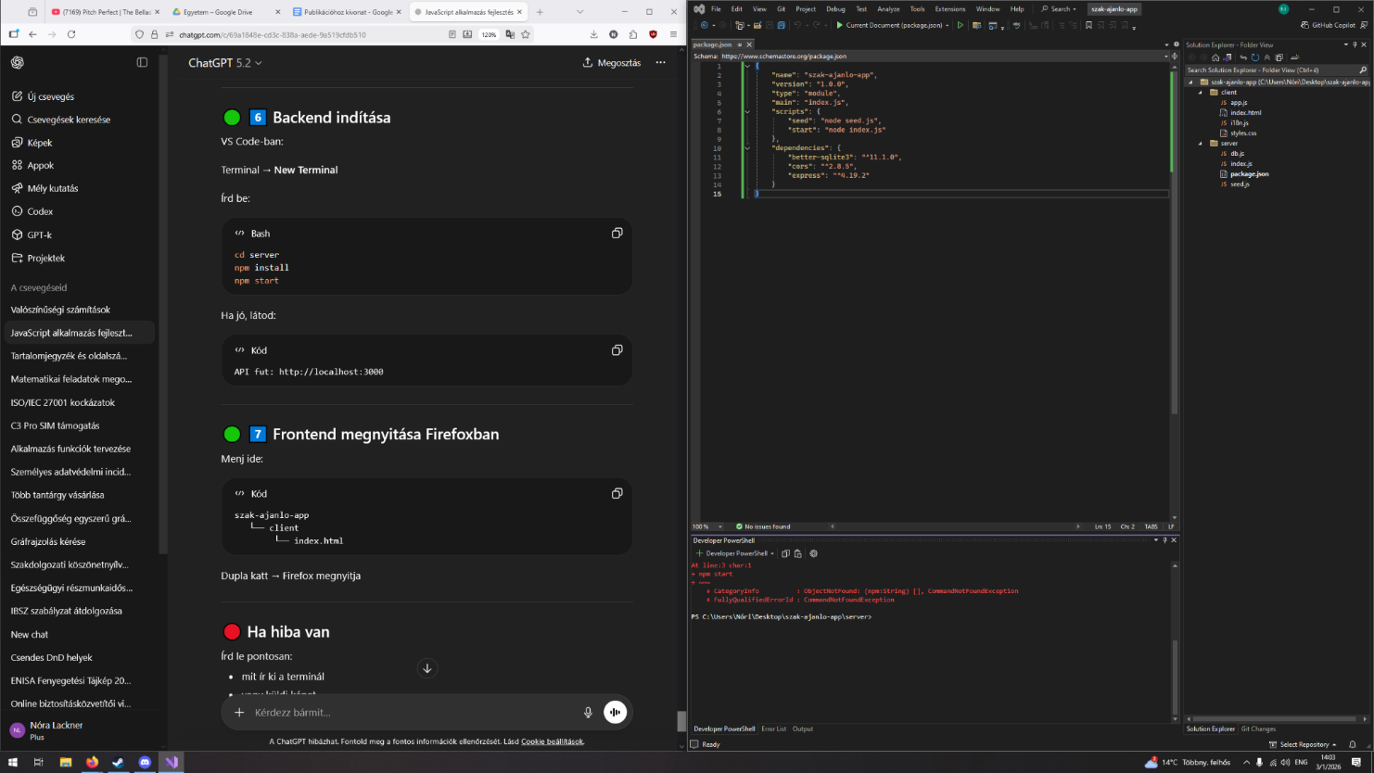
Ezt a hibát adja ki
Ennyi ideig gondolkozott: 50s
A képen ez a lényeg:
CommandNotFoundException: npm → a gépeden (abban a terminálban) az npm parancs nem elérhető.
Ennek 99%-ban oka: nincs telepítve a Node.js, vagy telepítve van, de nincs benne a PATH-ban, vagy nem azt az alkalmazást/terminált használod.
Plusz: a képen Visual Studio látszik, nem VS Code. (A Node-os projektekhez sokkal egyszerűbb VS Code / sima PowerShell.)
1) Először ellenőrizd, van-e Node.js
Nyiss egy sima PowerShellt (Start menü → “PowerShell”), és írd be:
node -v
npm -v
A) Ha azt írja, hogy “nem ismeri fel”
→ Node.js nincs telepítve.
Teendő:
- Telepítsd a Node.js LTS verziót (Windows installer).
- Telepítés után zárd be az összes terminált/VS Code/Visual Studio-t, majd nyisd meg újra.
- Újra futtasd:
node -v
npm -v
B) Ha sima PowerShellben működik, de a Visual Studio termináljában nem
→ A Visual Studio régi környezetet használ, vagy nem frissült a PATH.
Teendő:
- Zárd be a Visual Studio-t teljesen, nyisd meg újra.
- Ha még mindig nem jó: restart a gépen (ez fixálja a PATH-ot).
2) A projekt futtatása (kézi másolás után)
Legbiztosabb: VS Code-ban.
- Nyisd meg a szak-ajanlo-app mappát VS Code-ban
- Terminal → New Terminal
- Írd be:
cd server
npm install
npm start
Ha jó, kiírja:
API fut: http://localhost:3000
3) Frontend megnyitása Firefoxban
Menj a client mappába és nyisd meg:
- client/index.html (dupla katt) vagy Live Serverrel.
4) Gyors ellenőrzés
Firefox címsorba:
http://localhost:3000/api/health
Ha ezt kapod:
{"status":"OK"} → minden oké.

1 kérdés (hogy biztos jó irányba menjünk)
A node -v és npm -v sima PowerShellben mit ír ki nálad? (ha “nem ismeri fel”, azonnal tudom, hogy telepítés kell)
Ezt a hibát adja ki
Ennyi ideig gondolkozott: 50s
A képen ez a lényeg:
CommandNotFoundException: npm → a gépeden (abban a terminálban) az npm parancs nem elérhető.
Ennek 99%-ban oka: nincs telepítve a Node.js, vagy telepítve van, de nincs benne a PATH-ban, vagy nem azt az alkalmazást/terminált használod.
Plusz: a képen Visual Studio látszik, nem VS Code. (A Node-os projektekhez sokkal egyszerűbb VS Code / sima PowerShell.)
1) Először ellenőrizd, van-e Node.js
Nyiss egy sima PowerShellt (Start menü → “PowerShell”), és írd be:
node -v
npm -v
A) Ha azt írja, hogy “nem ismeri fel”
→ Node.js nincs telepítve.
Teendő:
- Telepítsd a Node.js LTS verziót (Windows installer).
- Telepítés után zárd be az összes terminált/VS Code/Visual Studio-t, majd nyisd meg újra.
- Újra futtasd:
node -v
npm -v
B) Ha sima PowerShellben működik, de a Visual Studio termináljában nem
→ A Visual Studio régi környezetet használ, vagy nem frissült a PATH.
Teendő:
- Zárd be a Visual Studio-t teljesen, nyisd meg újra.
- Ha még mindig nem jó: restart a gépen (ez fixálja a PATH-ot).
2) A projekt futtatása (kézi másolás után)
Legbiztosabb: VS Code-ban.
- Nyisd meg a szak-ajanlo-app mappát VS Code-ban
- Terminal → New Terminal
- Írd be:
cd server
npm install
npm start
Ha jó, kiírja:
API fut: http://localhost:3000
3) Frontend megnyitása Firefoxban
Menj a client mappába és nyisd meg:
- client/index.html (dupla katt) vagy Live Serverrel.
4) Gyors ellenőrzés
Firefox címsorba:
http://localhost:3000/api/health
Ha ezt kapod:
{"status":"OK"} → minden oké.

1 kérdés (hogy biztos jó irányba menjünk)
A node -v és npm -v sima PowerShellben mit ír ki nálad? (ha “nem ismeri fel”, azonnal tudom, hogy telepítés kell)
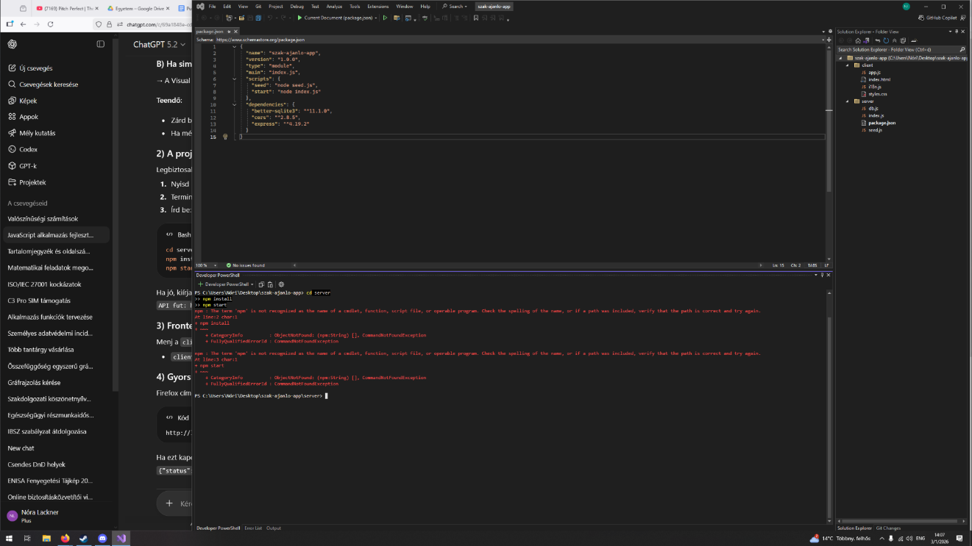
A képen teljesen egyértelmű: npm nincs a gépeden elérhető parancsként (“not recognized…”). Ez azt jelenti, hogy Node.js/NPM nincs telepítve, vagy nincs benne a PATH-ban.
A másolás már jó, most környezetet kell felrakni.

1) Ellenőrzés (1 perc)
Nyiss egy sima PowerShellt (Start → PowerShell), és írd be:
node -v
npm -v
- Ha nem ismeri fel → telepítés kell (következő pont).
- Ha itt működik, de Visual Studio terminálban nem → újraindítás / PATH frissítés (lentebb).

2) Node.js telepítése (Windows)
- Telepítsd a Node.js LTS verziót (Windows installer).
- A telepítőben hagyd bepipálva az alap dolgokat (npm is jön vele).
- Telepítés után:
  - zárd be a Visual Studio-t / VS Code-ot
  - nyisd meg újra (vagy a legbiztosabb: gép újraindítás)
Utána megint:
node -v
npm -v
Ha verziót ír ki (pl. v20.x), kész.

3) Indítás a projektből (ne Visual Studio, hanem VS Code / sima PowerShell)
A képen Visual Studio van, nem VS Code. Node projekthez inkább:
A) VS Code-ban:
- Nyisd meg a szak-ajanlo-app mappát VS Code-ban
- Terminal → New Terminal
- Futtasd:
cd server
npm install
npm start
Ha jó, kiírja:
API fut: http://localhost:3000
B) Vagy sima PowerShellből:
Menj a mappába (nálad így néz ki a path a képen):
cd C:\Users\Nóri\Desktop\szak-ajanlo-app\server
npm install
npm start

4) Frontend megnyitása Firefoxban
- Nyisd meg:
C:\Users\Nóri\Desktop\szak-ajanlo-app\client\index.html
(dupla katt → Firefox)

5) Gyors teszt
Firefox címsorba:
http://localhost:3000/api/health
Ha ezt kapod:
{"status":"OK"} → backend fut.

A képen teljesen egyértelmű: npm nincs a gépeden elérhető parancsként (“not recognized…”). Ez azt jelenti, hogy Node.js/NPM nincs telepítve, vagy nincs benne a PATH-ban.
A másolás már jó, most környezetet kell felrakni.

1) Ellenőrzés (1 perc)
Nyiss egy sima PowerShellt (Start → PowerShell), és írd be:
node -v
npm -v
- Ha nem ismeri fel → telepítés kell (következő pont).
- Ha itt működik, de Visual Studio terminálban nem → újraindítás / PATH frissítés (lentebb).

2) Node.js telepítése (Windows)
- Telepítsd a Node.js LTS verziót (Windows installer).
- A telepítőben hagyd bepipálva az alap dolgokat (npm is jön vele).
- Telepítés után:
  - zárd be a Visual Studio-t / VS Code-ot
  - nyisd meg újra (vagy a legbiztosabb: gép újraindítás)
Utána megint:
node -v
npm -v
Ha verziót ír ki (pl. v20.x), kész.

3) Indítás a projektből (ne Visual Studio, hanem VS Code / sima PowerShell)
A képen Visual Studio van, nem VS Code. Node projekthez inkább:
A) VS Code-ban:
- Nyisd meg a szak-ajanlo-app mappát VS Code-ban
- Terminal → New Terminal
- Futtasd:
cd server
npm install
npm start
Ha jó, kiírja:
API fut: http://localhost:3000
B) Vagy sima PowerShellből:
Menj a mappába (nálad így néz ki a path a képen):
cd C:\Users\Nóri\Desktop\szak-ajanlo-app\server
npm install
npm start

4) Frontend megnyitása Firefoxban
- Nyisd meg:
C:\Users\Nóri\Desktop\szak-ajanlo-app\client\index.html
(dupla katt → Firefox)

5) Gyors teszt
Firefox címsorba:
http://localhost:3000/api/health
Ha ezt kapod:
{"status":"OK"} → backend fut.

